מסמך אפיון מערכת
ERP תפעולי – ניהול מלאי, ייצור, אצוות, עקיבות ו-Workflow
מפעל מזון – מנות מוכנות, כריכים וסלטים
גרסה 2.0 – מסמך בתהליך בנייה (Draft, נבנה פרק אחר פרק)
תאריך: 02/07/2026
מנוע ה-Workflow מתואר כאן כפרק עקרונות מרכזי (פרק 3), וכן משולב בתוך כל פרק תהליכי רלוונטי (סימון ⚙ Workflow), כך שכל מודול עסקי כולל את זרימת העבודה, ההרשאות, האישורים וההסלמות שלו במקום אחד.

1. רקע ומטרת המערכת
המפעל מייצר מנות מוכנות, כריכים וסלטים. ניהול המלאי והאצוות מתבצע כיום באמצעות קבצי אקסל ומסמכים ידניים, לצד מערכת Priority הקיימת. מטרת הפרויקט היא להקים מערכת Web ארגונית בעברית שתשמש מערכת תפעול מרכזית למפעל: ניהול מלאי, אצוות, ייצור, איכות, עקיבות ותהליכי עבודה בין-מחלקתיים – תוך עמידה בדרישות בטיחות מזון ותמיכה בקבלת החלטות.
המערכת אינה מחליפה את Priority אלא פועלת לצידה. Priority ימשיך לנהל את התחומים הפיננסיים, הנהלת החשבונות, הלקוחות, ההזמנות והרכש המסחרי; המערכת החדשה תנהל את השכבה התפעולית המלאה של המפעל: ייצור, מלאי, איכות, עקיבות, תיעוד, בקרה ניהולית ותהליכי עבודה, כמערכת ERP תפעולית אחת.

1.1 מטרות עיקריות
להלן תחומי הליבה של המערכת. חלקם מפורטים במלואם בפרקים הבאים, וחלקם ימשיכו להיפרט לעומק בהמשך תהליך האפיון – אך כולם מהווים חלק אינטגרלי מהיקף המערכת המתוכננת, ולא הרחבות עתידיות:
- ניהול דיגיטלי של חומרי גלם, מוצרי ביניים, מוצרים מוגמרים, חומרי ניקוי וחד"פ.
- ניהול קבלת סחורה, כולל בקרת איכות, טמפרטורה ותעודות אנליזה.
- ניהול מחסנים, מיקומי אחסון ומלאי בזמן אמת.
- תכנון ייצור, ניפוק, ייצור, אריזה ומשלוחים.
- עקיבות מלאה (Traceability) לצורך ריקול.
- מנוע Workflow רוחבי המפעיל אישורים, משימות, תזכורות והסלמות מעל כל התהליכים העסקיים.
- ניהול איכות: חריגות, CAPA (פעולות מתקנות ומונעות) ומעקב אחר יעילותן.
- עמידה בדרישות GMP ו-HACCP, כולל ניהול נקודות בקרה קריטיות (CCP) ותיעוד מדידות.
- Audit Trail וחתימות דיגיטליות לתיעוד מלא של פעולות ואישורים.
- ניהול מסמכים, נהלים, גרסאות והדרכות עובדים.
- ניהול תחזוקה וכיולי ציוד מדידה.
- Dashboard ניהולי המציג KPI, חריגות, משימות והתראות בזמן אמת, והפקת דוחות.
- אינטגרציה מלאה עם מערכת Priority באמצעות API (ראו פרק 26).
- ניהול הרשאות מבוסס תפקיד (RBAC), אבטחת מידע ועמידה בדרישות ביצועים.
פרקי המסמך נבנים בהדרגה, נושא אחר נושא, בסדר עדיפויות שנקבע יחד. כל עוד נושא טרם פורט במלואו, הוא מסומן בפרק הרלוונטי כ"גרסה ראשונית" הממתינה להעמקה – אך הוא חלק מהיקף המערכת החל מרגע זה.

1.2 גבולות המערכת (Scope)
כלול במערכת | לא כלול (נשאר ב-Priority)
ניהול חומרי גלם, אצוות ותוקף | ניהול לקוחות
ניהול מוצרי ביניים ומוצרים מוגמרים | ניהול הזמנות לקוחות
BOM (מתכונים) והוראות עבודה | הנהלת חשבונות וחשבוניות
קבלת סחורה ובקרת איכות בקבלה | רכש מסחרי ותמחור
תכנון ייצור ודוחות ניפוק
מלאי בזמן אמת בכל מיקומי האחסון
עקיבות מלאה (ריקול)
ספירות מלאי
התראות ומשימות (מנוע Workflow)
איכות, חריגות ו-CAPA
GMP / HACCP ונקודות בקרה קריטיות
Audit Trail וחתימות דיגיטליות
ניהול מסמכים, נהלים והדרכות
תחזוקה וכיולי ציוד
Dashboard, KPI ודוחות ניהוליים
אינטגרציית API מלאה מול Priority
ניהול תהליך הפשרה (בשר/עופות/דגים) — CR-001
הרשאות (RBAC), אבטחה וביצועים

1.3 בעלות עסקית על המודולים (Business Module Owners)
לכל מודול עסקי במערכת מוגדר "בעל תפקיד אחראי" (Business Owner) — התפקיד המחזיק באחריות התוכן העסקי של המודול (כללי עבודה, אישור שינויים עתידיים בתצורה), להבדיל מהמשתמשים התפעוליים היומיומיים של המסך (המפורטים בכל פרק ובRBAC Matrix).
מודול | פרק | Business Owner
פריטים ויחידות מידה | 4 | מנהל מערכת
BOM | 5 | מנהל ייצור
אלרגנים | 6 | מנהלת אבטחת איכות
מיקומי אחסון | 7 | מנהל מחסן
זרימת מלאי | 8 | מנהל מחסן
תכנון ייצור וניפוק | 9 | מנהל ייצור
קבלת סחורה | 10 | מנהל מחסן
ניהול אצוות | 11 | מנהל ייצור
תאריכי תפוגה | 12 | מנהלת אבטחת איכות
מדבקות | 13 | מנהלת אבטחת איכות
עקיבות | 14 | מנהלת אבטחת איכות
החזרות והשמדה | 15 | מנהלת אבטחת איכות
HACCP/GMP/CCP | 16 | מנהלת אבטחת איכות
CAPA וחריגות | 17 | מנהלת אבטחת איכות
מסמכים ונהלים | 18 | מנהלת אבטחת איכות
תחזוקה וכיולים | 19 | מנהל מערכת (יכולת המערכת גנרית; תחזוקת ציוד בפועל באחריות כל מחלקה על ציודה, ראו פרק 19.1)
הדרכות וכשירות | 20 | מנהל מערכת
ספקים | 21 | מנהל רכש
Reporting & KPI | 22 | מנהל מערכת
ספירות מלאי | 23 | מנהל מחסן
התראות ומשימות / Workflow | 24 | מנהל מערכת
משתמשים והרשאות | 25 | מנהל מערכת
אינטגרציית Priority | 26 | מנהל מערכת

1.4 מדדי הצלחה עסקיים (Business Success Criteria)
להלן מדדי הצלחה ברמת הפרויקט, למדידה לאחר העלייה לאוויר — נפרדים מה-KPI התפעוליים השוטפים המוגדרים כיכולת מערכת בפרק 22:
- הפסקה מלאה של ניהול מלאי/אצוות ב-Excel תוך 3 חודשים מה-Go-Live (0% שימוש מקביל).
- שאילתת עקיבות/סימולציית ריקול מלאה (ספק ← מוצר מוגמר) מושלמת תוך פחות מ-8 שניות (NFR-005), מאומתת בתרגיל ריקול תוך הרבעון הראשון.
- צמצום פערי ספירת מלאי (Variance) בלפחות 30% תוך 6 חודשים, לעומת קו הבסיס שנמדד ב-Excel.
- 100% מתוויות המוצר המוגמר כוללות פרופיל אלרגנים מחושב אוטומטית ומדויק — אפס תקריות תיוג שגוי/חסר בשנה הראשונה.
- זמן סגירת CAPA ממוצע עומד ביעד ה-SLA שהוגדר (פרק 17) ב-90% מהמקרים לפחות.
- אין ממצא רגולטורי קריטי (ביקורת חיצונית) הקשור לרישום אצוות, עקיבות או תיעוד איכות, בביקורת הראשונה שלאחר ה-Go-Live.

1.5 כיווני התפתחות עתידיים (Future Scope)
הסעיפים הבאים מזוהים ככיווני התפתחות אפשריים לגרסאות עתידיות. הם אינם חלק מהיקף הפרויקט הנוכחי, ואינם נדרשים לצורך תחילת הפיתוח — צוינו כאן לצורך שקיפות מול חברת הפיתוח ומניעת "זחילת היקף" (Scope Creep, ראו גם Risk Register ב-Project Implementation Plan):
- BI מתקדם וניתוח נתונים (מעבר ל-Dashboard/KPI הבסיסי שבפרק 22).
- יכולות AI/ML — למשל תחזית ביקוש לתכנון ייצור, או זיהוי אנומליות אוטומטי בנתוני איכות.
- הפעלה מלאה במספר אתרים/מפעלים (Multi-Site) — הארכיטקטורה מוכנה לכך מבחינה טכנית (ראו Architecture, חלק ז׳, פרק 9), אך ההפעלה העסקית בפועל אינה בהיקף הנוכחי.
- פורטל ספקים (Supplier Portal) — גישה עצמאית לספקים להזנת תעודות/מסמכים.
- פורטל/אפליקציית לקוח — מעבר לגבול המערכת שהוגדר (תחום Priority).
- יכולת עבודה Offline מלאה בטאבלטים (ראו NFR, חלק ב׳, פרק 10).

2. מילון מונחים וישויות מרכזיות
מונח | הגדרה
חומר גלם | פריט הנרכש מספק חיצוני (בשר, ירקות, תבלינים, מוצרי חלב וכו').
מוצר ביניים | פריט המיוצר במטבח מחומרי גלם. אינו נמכר בנפרד, ומשמש רכיב במוצר מוגמר; יכול לשמש במספר מוצרים מוגמרים (יחס רבים-לרבים).
מוצר מוגמר | המוצר הסופי הנמכר, המורכב ממוצרי ביניים בשלב האריזה.
חומר ניקוי / חד"פ | פריטים מתכלים המנוהלים עם ספק, כמות ומיקום; חומרי ניקוי גם עם תוקף. ללא BOM.
אצווה (Batch/Lot) | כמות פריט המשויכת למספר מזהה ייחודי, תאריך ותוקף משותפים.
BOM | רשימת רכיבים וכמויות ליחידת פריט, בצירוף הוראות עבודה ומדיה.
מיקום אחסון | כל שטח פיזי לאחסון מלאי – מחסן, מקרר, מקפיא או מלאי עבודה (מטבח).
FEFO | עקרון הוצאת מלאי לפי תאריך תפוגה קרוב ביותר.
Workflow | רצף שלבים מוגדר-מראש, המשויך לתפקידים, המניע משימה עסקית מפתיחה ועד סגירה, כולל אישורים, תזכורות והסלמה.
Role (תפקיד) | קבוצת הרשאות במערכת (RBAC) המשויכת למשתמשים; Workflow מתבסס על תפקידים ולא על משתמשים ספציפיים.
עקיבות (Traceability) | היכולת לשחזר את שרשרת הייצור המלאה – מספק ועד מוצר מוגמר, ובחזרה.

3. מנוע Workflow – עקרונות פעולה
מנוע ה-Workflow הוא שכבה רוחבית (Cross-Cutting) המופעלת מעל כלל התהליכים העסקיים המתוארים במסמך זה. פרק זה מגדיר את העקרונות הכלליים של המנוע; היישום הספציפי של Workflow בכל תהליך (למשל קבלת סחורה, תכנון ייצור) מתואר בתוך הפרק העסקי הרלוונטי עצמו, מסומן בסימון ⚙.

3.1 עקרונות המנוע
- כל Workflow מוגדר כרצף שלבים; כל שלב משויך לתפקיד (Role) ולא למשתמש ספציפי – החלפת עובד אינה דורשת שינוי הגדרות.
- ניתן להגדיר ולערוך Workflow חדש דרך מסך הגדרות, ללא צורך בפיתוח / שינוי קוד.
- לכל שלב ניתן להגדיר: תפקיד מאשר/מטפל, זמן יעד (SLA), פעולת ברירת מחדל בעת פקיעת הזמן.
- כל התראה במערכת (למשל מלאי נמוך, אצווה עומדת לפוג) מנוהלת כמשימה בתוך המנוע: בעל משימה, סטטוס (פתוחה/בטיפול/טופלה), ותיעוד פעולה – ולא כהודעה חד-כיוונית.

3.2 תזכורות והסלמה (Escalation) – מנגנון כללי
לכל שלב ב-Workflow מוגדר זמן יעד (SLA). אם המשימה אינה טופלת במועד:
- נשלחת תזכורת לבעל המשימה.
- אם אין מענה תוך פרק זמן נוסף שיוגדר – מתבצעת הסלמה אוטומטית לממונה על התפקיד.
- אם עדיין אין טיפול – הסלמה לדרג הבא, לפי היררכיית התפקידים הארגונית.
זמני התזכורת וההסלמה ניתנים להגדרה בנפרד לכל סוג Workflow (לדוגמה: חריגת טמפרטורה בקבלת סחורה עשויה לדרוש הסלמה מהירה יותר מאישור מסמך נוהל).

3.3 תפקידים (Roles), מחלקות (Departments) ו-RBAC
כל משתמש משויך לתפקיד (Role) אחד או יותר, ובנפרד — למחלקה (Department) אחת או יותר; שני ממדים עצמאיים, לא כפולים. ההרשאות מנוהלות לפי מודל Role-Based Access Control, כאשר ההרשאה בפועל נגזרת מהשילוב של תפקיד(י) המשתמש ומחלקתו(יו) יחד. הרשימה המלאה והמעודכנת של 12 התפקידים ו-11 המחלקות, כולל תחום האחריות של כל תפקיד, מפורטת בפרק 25.1 (משתמשים והרשאות) — לצורך מניעת כפילות ואי-עקביות, אינה חוזרת כאן.
אין בתפקידים תפקיד-על גנרי בשם "הנהלה": כל אישור ברמת מדיניות מבוצע על ידי מנהל התחום הרלוונטי לנושא (למשל מנהל ייצור לעניין BOM, מנהלת אבטחת איכות לעניין איכות/מסמכים, מנהל רכש לעניין ספקים, מנהל מערכת ליכולות מערכת גנריות). אין גם תפקיד או מחלקה נפרדים בשם "תחזוקה": כל מחלקה אחראית על תחזוקת הציוד המשמש אותה, וקריאות שירות מנותבות למחלקה הרלוונטית (ראו פרק 19.1).

4. סוגי פריטים במערכת

4.1 סקירה עסקית
המערכת מנהלת חמישה סוגי פריטים, המהווים את בסיס נתוני האב (Master Data) של כל המודולים העסקיים במסמך: חומר גלם, מוצר ביניים, מוצר מוגמר, חומר ניקוי, וחד"פ. סיווג הפריט קובע אילו שדות ותהליכים חלים עליו (BOM, אצווה, תוקף), כמפורט בטבלה:
סוג פריט | מקור | BOM | אצווה | תוקף
חומר גלם (מזון) | נרכש מספק | לא רלוונטי (הוא רכיב) | כן | סגור + פתוח (מחושב)
מוצר ביניים | מיוצר במטבח | כן | כן (לפי יום ייצור) | קבוע לפי סוג, מיום ייצור
מוצר מוגמר | מורכב באריזה | כן (רכיבים = מוצרי ביניים) | כן (לפי יום ייצור) | קבוע לפי סוג, מיום ייצור
חומר ניקוי | נרכש מספק | לא | כן | כן
חד"פ | נרכש מספק | לא | לא | אין

מוצר ביניים יכול לשמש כרכיב במספר מוצרים מוגמרים שונים במקביל (למשל "אורז לבן" בחמגשית אישית ובגסטרונום לאירוע) – יחס רבים-לרבים דרך טבלת ה-BOM.
בנוסף לנתוני הפריט הבסיסיים, המודול כולל שכבת המרות יחידות מידה: פריט המנוהל ביחידת מידה אחת (למשל "קרטון") יכול להיות בעל יחידת מידה נגזרת (למשל "ק\"ג") לצורך שימוש ב-BOM, בקבלת סחורה, ובניפוק – כך שאותו פריט פיזי מנוהל בעקביות בין תהליכים שונים הדורשים יחידות מידה שונות.

4.2 מקרי שימוש (Use Cases)
📋 Use Case: יצירת/עדכון פריט במערכת
רכיב | תיאור
שחקן (Actor) | מנהל מערכת
קלט (Input) | שם, סוג פריט, יחידת מידה, מיקום אחסון ברירת מחדל, כללי תפוגה, סף מלאי מינימום (לחומרי גלם)
פעולות עיקריות | הזנת השדות; אם מדובר בעדכון לפריט קיים הנמצא בשימוש פעיל – הגשה לאישור; שמירה
תוצאה (Output) | פריט פעיל במערכת, זמין לבחירה ב-BOM, בקבלת סחורה, ובניפוק

📋 Use Case: הגדרת המרת יחידות מידה לפריט
רכיב | תיאור
שחקן (Actor) | מנהל מערכת
קלט (Input) | יחידת מידה בסיסית, יחידת מידה נגזרת, מקדם המרה (למשל 1 קרטון = 10 ק"ג)
פעולות עיקריות | הגדרת מקדם ההמרה בכרטיס הפריט
תוצאה (Output) | המערכת מבצעת המרה אוטומטית בין היחידות בכל מסך רלוונטי (קבלה, BOM, ניפוק, ספירה), ללא צורך בחישוב ידני

4.3 ממשק (UI) – אפיון פונקציונלי

4.3.1 מסך יצירת/עריכת פריט
שדה | הערות
שם פריט | חובה
סוג פריט | חומר גלם / מוצר ביניים / מוצר מוגמר / חומר ניקוי / חד"פ – חובה
יחידת מידה בסיסית | ק"ג / ליטר / קרטון / יחידה
מיקום אחסון ברירת מחדל | רלוונטי לחומרי גלם, חומרי ניקוי וחד"פ
ימי תוקף (סגור / פתוח / לאחר ייצור) | לפי סוג הפריט (ראו פרק 12)
חובת בדיקת טמפרטורה / תעודת אנליזה | רלוונטי לחומרי גלם (ראו פרק 10)
סף מלאי מינימום | רלוונטי לחומרי גלם/חומרי ניקוי/חד"פ
סטטוס | פעיל / לא פעיל (הושבת)

4.3.2 מסך רשימת פריטים
- סינון וחיפוש לפי סוג פריט, מיקום ברירת מחדל, וסטטוס.
- סימון חזותי לפריטים מתחת לסף מלאי מינימום.

4.3.3 טבלת המרות יחידות מידה
שדה | הערות
יחידת מידה נגזרת | למשל "ק\"ג", כאשר היחידה הבסיסית היא "קרטון"
מקדם המרה | מספר, למשל 10 (1 קרטון = 10 ק\"ג)
יחידת מידה ברירת מחדל למסך | לכל תהליך (קבלה/BOM/ניפוק) ניתן להציג ביחידה הנוחה, עם המרה אוטומטית ברקע

4.4 זרימת עבודה ותרשים זרימה
⚙ Workflow: יצירה/עדכון פריט
1. משתמש בעל הרשאה מזין את שדות החובה ליצירת פריט חדש, או מעדכן פריט קיים.
2. אם מדובר בעדכון לפריט הנמצא בשימוש פעיל (למשל מופיע ב-BOM פעיל) – נדרש אישור מנהל/אבטחת איכות.
3. עם השמירה, גרסה קודמת (אם קיימת) נשמרת להיסטוריה, והפריט הופך פעיל במערכת.
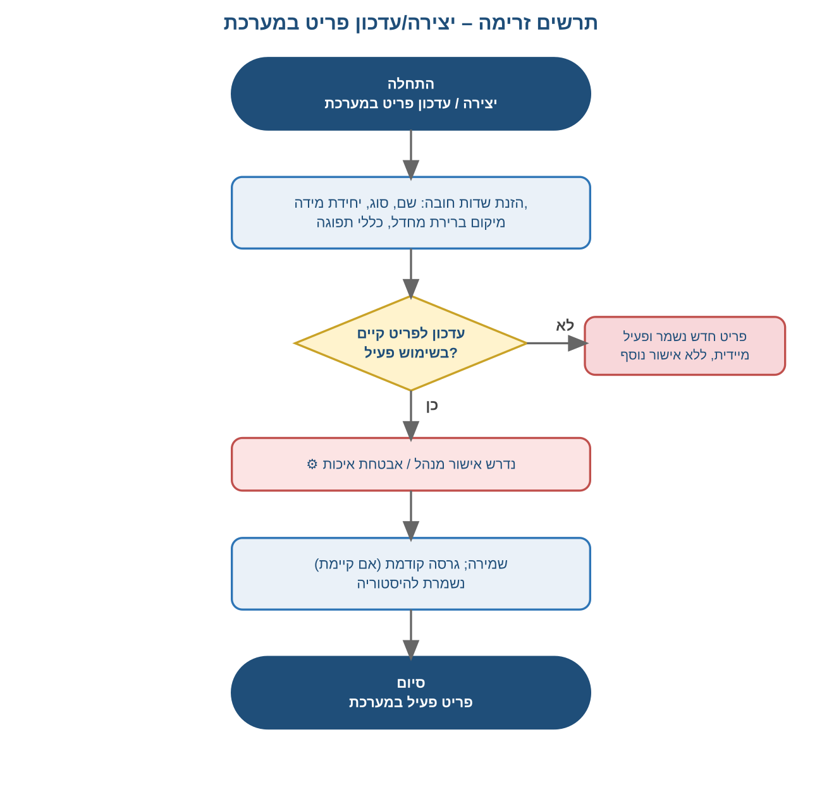

4.5 כללי עבודה עסקיים (Business Rules)
- לכל פריט מוגדר סוג אחד בלבד, הקובע את השדות והתהליכים החלים עליו.
- שינוי לפריט הנמצא בשימוש פעיל (ב-BOM, במלאי) מחייב אישור, כדי למנוע פגיעה בתהליכים תלויים.
- לא ניתן לשנות את סוג הפריט לאחר יצירתו (רק להשבית וליצור פריט חדש).
- כל תנועת מלאי (קבלה, ניפוק, ספירה) נשמרת פנימית ביחידת המידה הבסיסית של הפריט; ההצגה ביחידה נגזרת היא ויזואלית בלבד, מבוססת מקדם ההמרה המוגדר.

4.6 כללי ולידציה (Validation Rules) – פעולות שהמערכת לא תאפשר
- לא ניתן לשמור פריט ללא שם, סוג, ויחידת מידה בסיסית.
- לא ניתן להגדיר חומר גלם ללא מיקום אחסון ברירת מחדל.
- לא ניתן להשבית פריט הנמצא בשימוש ב-BOM פעיל או במלאי קיים.
- לא ניתן למחוק פריט לצמיתות (ניתן להשבית בלבד), לשמירת עקיבות היסטורית.
- לא ניתן להגדיר מקדם המרת יחידות מידה כאפס או שלילי.

4.7 דרישות פונקציונליות (FR)
מזהה | דרישה פונקציונלית
FR-051 | המערכת תאפשר יצירה, עריכה והשבתה של פריטים מחמשת הסוגים הנתמכים.
FR-052 | המערכת תציג/תסתיר שדות בטופס הפריט אוטומטית בהתאם לסוג הפריט הנבחר.
FR-053 | שינוי לפריט הנמצא בשימוש פעיל יחייב אישור Workflow לפני כניסתו לתוקף.
FR-054 | המערכת תשמור היסטוריית גרסאות לכל שינוי בכרטיס פריט.
FR-055 | המערכת תתריע כאשר כמות פריט יורדת מתחת לסף המלאי המינימלי שהוגדר לו.
FR-056 | המערכת תמנע השבתת פריט הנמצא בשימוש פעיל ב-BOM או במלאי.
FR-057 | המערכת תאפשר הגדרת מקדם המרה בין יחידת מידה בסיסית ליחידת מידה נגזרת, לכל פריט.
FR-058 | המערכת תבצע המרה אוטומטית בין יחידות מידה בכל מסך רלוונטי (קבלה, BOM, ניפוק, ספירה), ללא צורך בחישוב ידני.

4.8 תלות ואינטגרציות
- מנוע Workflow (פרק 3) – מפעיל את תהליך האישור לשינויים בפריטים פעילים.
- BOM (פרק 5), קבלת סחורה (פרק 10), ואצוות (פרק 11) – כולם תלויים בנתוני האב שמוגדרים כאן, כולל המרות יחידות המידה.

5. מבנה BOM (מתכון)

5.1 סקירה עסקית
לכל מוצר ביניים ולכל מוצר מוגמר מוגדר BOM הכולל: רשימת רכיבים, כמות ליחידה, יחידת מידה, הוראות עבודה מפורטות, ואפשרות לצירוף מסמכים/תמונות/סרטוני הדרכה. ה-BOM הוא הבסיס לחישוב האוטומטי של דוח הניפוק היומי מתוכנית הייצור השבועית (פרק 9), ולהצגת הוראות עבודה לעובד בעת פתיחת אצווה.

5.2 מקרי שימוש (Use Cases)
📋 Use Case: יצירה/עדכון BOM
רכיב | תיאור
שחקן (Actor) | מנהל ייצור
קלט (Input) | רשימת רכיבים (חומרי גלם או מוצרי ביניים), כמויות, יחידות מידה, הוראות עבודה, מדיה נלווית
פעולות עיקריות | הזנת/עריכת הרכיבים וההוראות; אם ה-BOM כבר בשימוש פעיל – הגשה לאישור מנהלת אבטחת איכות
תוצאה (Output) | BOM פעיל ומעודכן, זמין לחישוב דוחות ניפוק ולהצגה בעת פתיחת אצווה; גרסה קודמת נשמרת להיסטוריה

5.3 ממשק (UI) – אפיון פונקציונלי
שדה | הערות
מוצר (הורה) | מוצר ביניים או מוצר מוגמר
רכיבים (בנים) | רשימת חומרי גלם / מוצרי ביניים, לפי סוג ההורה
כמות ויחידת מידה לכל רכיב
הוראות עבודה | טקסט מובנה בשלבים
מדיה מצורפת | תמונות / סרטוני הדרכה
גרסה וסטטוס | פעיל / היסטורי

5.4 זרימת עבודה ותרשים זרימה
⚙ Workflow: שינוי BOM (נתוני אב)
1. בעל תפקיד (מנהל ייצור) מגיש בקשת שינוי ל-BOM קיים או יוצר BOM חדש.
2. אם ה-BOM כבר בשימוש פעיל בייצור – מנהלת אבטחת איכות מאשרת את השינוי.
3. השינוי נכנס לתוקף, כשגרסת ה-BOM הקודמת נשמרת להיסטוריה ולעקיבות.
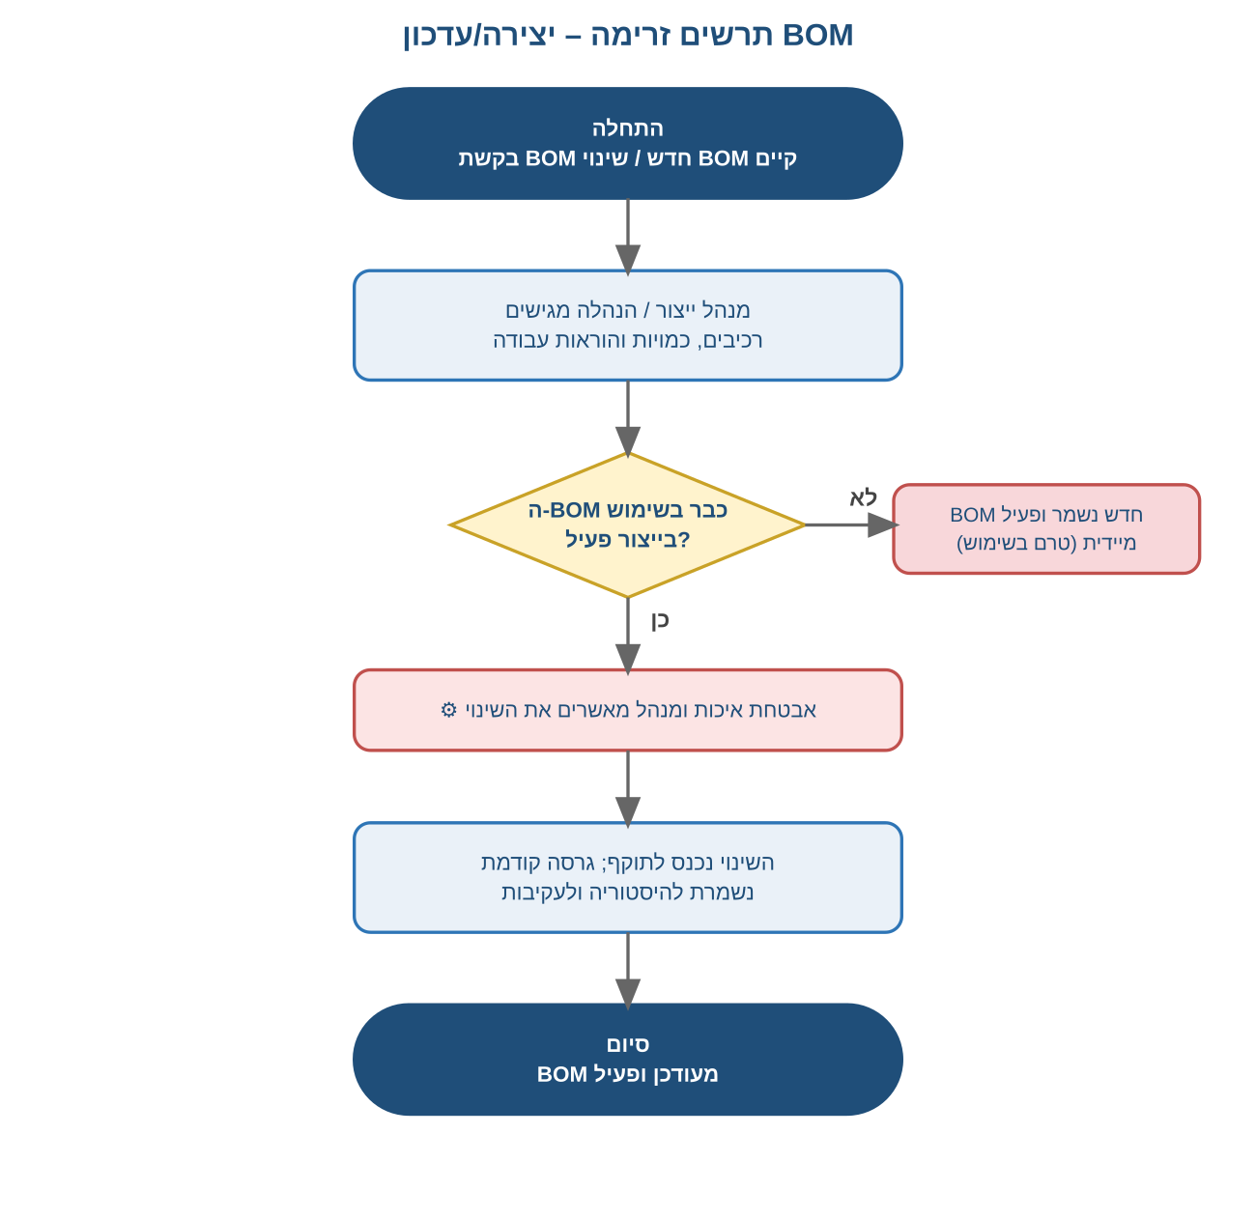

5.5 כללי עבודה עסקיים (Business Rules)
- לכל מוצר (ביניים/מוגמר) יכול להיות BOM פעיל אחד בלבד באותה עת.
- רכיבי BOM של מוצר ביניים יכולים להיות רק חומרי גלם; רכיבי BOM של מוצר מוגמר יכולים להיות רק מוצרי ביניים.
- שינוי ל-BOM הנמצא בשימוש פעיל מחייב אישור אבטחת איכות ומנהל לפני כניסתו לתוקף.
- אי אפשר לפתוח אצוות ייצור עבור מוצר ללא BOM מאושר ופעיל.

5.6 כללי ולידציה (Validation Rules) – פעולות שהמערכת לא תאפשר
- לא ניתן לשמור BOM ללא רכיב אחד לפחות, עם כמות ויחידת מידה.
- לא ניתן להוסיף ל-BOM של מוצר ביניים רכיב שאינו מסוג חומר גלם.
- לא ניתן להוסיף ל-BOM של מוצר מוגמר רכיב שאינו מסוג מוצר ביניים.
- לא ניתן למחוק BOM שנעשה בו שימוש היסטורי (ניתן להשבית/להחליף בגרסה חדשה בלבד).

5.7 דרישות פונקציונליות (FR)
מזהה | דרישה פונקציונלית
FR-059 | המערכת תאפשר הגדרת BOM עם רשימת רכיבים, כמויות, הוראות עבודה ומדיה מצורפת.
FR-060 | המערכת תאכוף התאמת סוג הרכיב לסוג המוצר (חומר גלם למוצר ביניים; מוצר ביניים למוצר מוגמר).
FR-061 | שינוי ל-BOM פעיל יחייב אישור Workflow לפני כניסתו לתוקף.
FR-062 | המערכת תשמור היסטוריית גרסאות BOM מלאה, לצורך עקיבות.
FR-063 | המערכת תמנע פתיחת אצוות ייצור למוצר ללא BOM מאושר ופעיל.

5.8 תלות ואינטגרציות
- סוגי פריטים (פרק 4) – מקור הרכיבים האפשריים ל-BOM.
- תכנון ייצור ודוח ניפוק (פרק 9) – מחשב אוטומטית לפי ה-BOM הפעיל.
- מנוע Workflow (פרק 3) – מפעיל את תהליך האישור לשינויי BOM.
- ניהול אלרגנים (פרק 6) – מחשב את פרופיל האלרגנים של כל מוצר לפי אותו BOM.

6. ניהול אלרגנים

6.1 סקירה עסקית
ניהול אלרגנים הוא מודול ליבה במערכת, ברמת חשיבות דומה לניהול אצוות ועקיבות – לא תוסף שולי. המודול מנהל את תיוג האלרגנים ברמת חומר הגלם, מחשב אוטומטית את פרופיל האלרגנים של כל מוצר ביניים ומוגמר לפי ה-BOM (פרק 5) בכל שכבותיו, ומזהה סיכוני הצלבה (Cross-Contact) בין מוצרים שונים המיוצרים על אותו קו/ציוד. פרופיל האלרגנים המחושב משולב אוטומטית בהדפסת תוויות (פרק 13), במסך העקיבות (פרק 14), ובדוחות.
המערכת תומכת ברשימת האלרגנים הסטנדרטית הנדרשת בתקינה (למשל: גלוטן, ביצים, חלב, בוטנים, אגוזי עץ, סויה, דגים, סרטנים, שומשום, חרדל, סלרי, לופין, רכיכות, גופרית/סולפיטים), עם אפשרות להוספת אלרגנים מותאמים אישית.

6.2 מקרי שימוש (Use Cases)
📋 Use Case: תיוג אלרגנים בחומר גלם
רכיב | תיאור
שחקן (Actor) | מנהלת אבטחת איכות
קלט (Input) | רשימת האלרגנים הרלוונטיים לחומר הגלם, מתוך הרשימה הסטנדרטית או ערך מותאם אישית
פעולות עיקריות | סימון האלרגנים הרלוונטיים בכרטיס חומר הגלם
תוצאה (Output) | חומר הגלם מתויג באלרגנים; התיוג נכנס אוטומטית לחישוב אלרגני כל המוצרים המשתמשים בו

📋 Use Case: חישוב אוטומטי של אלרגני מוצר (BOM Rollup)
רכיב | תיאור
שחקן (Actor) | המערכת (אוטומטי, מופעל בכל שינוי ל-BOM או לתיוג אלרגן ברכיב)
קלט (Input) | BOM של מוצר ביניים/מוגמר, ותיוגי האלרגנים של כל הרכיבים בכל השכבות
פעולות עיקריות | איסוף רקורסיבי של כל האלרגנים המתויגים ברכיבים ובתת-הרכיבים (רב-שכבתי)
תוצאה (Output) | רשימת אלרגני מוצר מעודכנת אוטומטית, ללא צורך בהזנה ידנית; מוצגת בתווית, בעקיבות ובדוחות

📋 Use Case: אימות הצלבת אלרגנים בתכנון ייצור
רכיב | תיאור
שחקן (Actor) | מטבח / מנהל ייצור
קלט (Input) | רצף מוצרים מתוכנן לייצור על אותו קו/ציוד
פעולות עיקריות | המערכת משווה את פרופיל האלרגנים של המוצר הבא למוצר הקודם באותו קו
תוצאה (Output) | אם קיים הבדל מסכן – התראה הדורשת תיעוד ניקיון מאושר לפני תחילת הייצור הבא; אחרת – המשך רגיל

6.3 ממשק (UI) – אפיון פונקציונלי

6.3.1 מסך תיוג אלרגנים בחומר גלם
- רשימת Checkbox עם 14 האלרגנים הסטנדרטיים + אפשרות להוספת אלרגן מותאם אישית.

6.3.2 מסך אלרגני מוצר (תצוגה מחושבת)
- מוצג אוטומטית בכרטיס המוצר, לקריאה בלבד (Rollup מה-BOM).
- הבחנה חזותית בין "מכיל" (רכיב ישיר) לבין "עלול להכיל" (סיכון הצלבה).

6.3.3 התראת הצלבת אלרגנים בתכנון ייצור
- מוצגת במסך תכנון הייצור (פרק 9) בעת סידור רצף ייצור על אותו קו.
- דורשת אישור/תיעוד ניקיון לפני שניתן להמשיך לתזמן את המוצר הבא.

6.4 זרימת עבודה ותרשים זרימה
⚙ Workflow: עדכון אלרגנים והצלבה בייצור
1. עדכון תיוג אלרגן בחומר גלם, או שינוי BOM, מפעיל חישוב מחדש אוטומטי של אלרגני כל המוצרים התלויים (רב-שכבתי).
2. אלרגני המוצר המעודכנים משולבים אוטומטית בתווית, בדוח ובעקיבות.
3. בעת תכנון רצף ייצור על אותו קו, המערכת בודקת הבדל בפרופיל האלרגנים בין מוצרים עוקבים ומתריעה במידת הצורך (⚙ Workflow) לדרוש ניקיון מתועד.
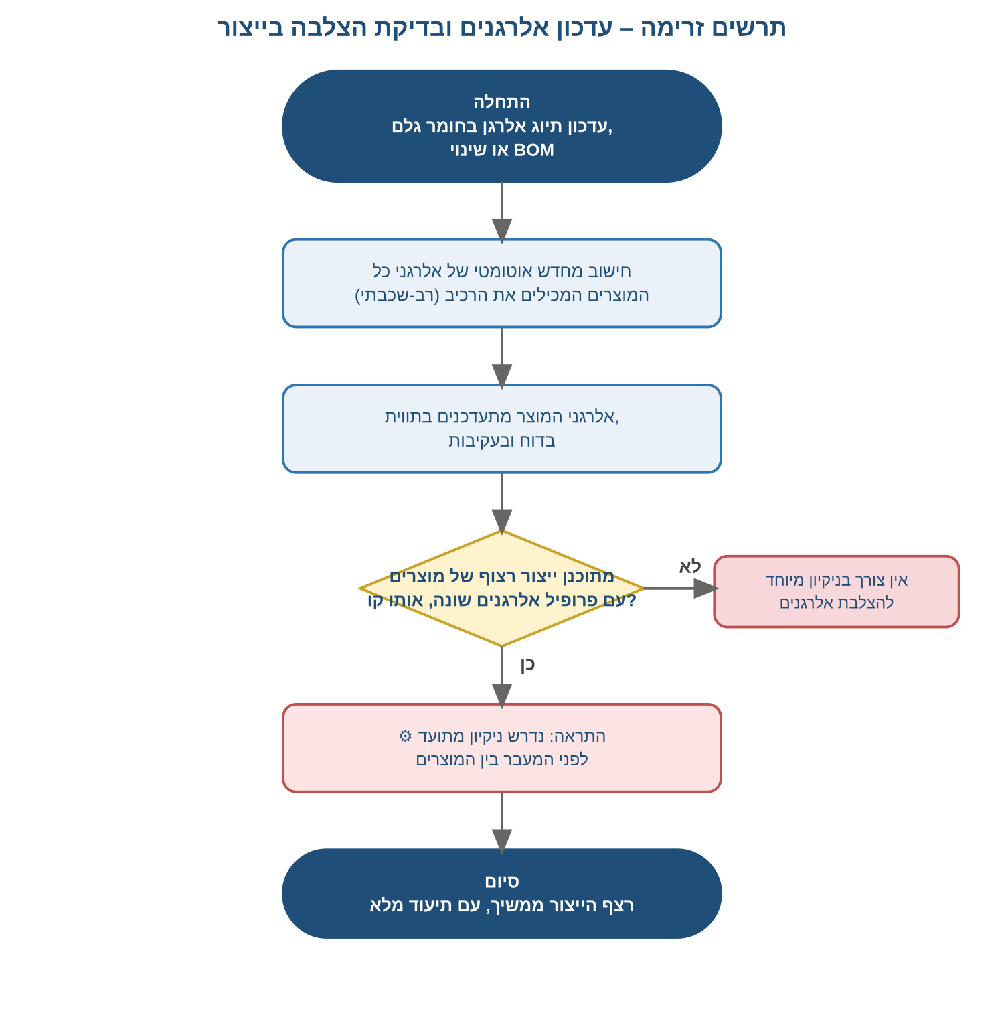

6.5 כללי עבודה עסקיים (Business Rules)
- כל חומר גלם יכול להיות מתויג במספר בלתי מוגבל של אלרגנים (יחס רבים-לרבים).
- אלרגני מוצר ביניים/מוגמר מחושבים אוטומטית מה-BOM ואינם ניתנים לעריכה ידנית ישירה.
- שינוי בתיוג אלרגן בחומר גלם מפעיל חישוב מחדש אוטומטי בכל המוצרים התלויים בו, בכל שכבות ה-BOM.
- מוצר עם אלרגן ברכיב ישיר מסומן "מכיל"; מוצר המיוצר על אותו קו/ציוד כמו מוצר עם אלרגן שונה, ללא תיעוד ניקיון ביניהם, מסומן "עלול להכיל".
- לא ניתן להדפיס תווית סופית למוצר מוגמר לפני שחושב פרופיל האלרגנים שלו בהצלחה.

6.6 כללי ולידציה (Validation Rules) – פעולות שהמערכת לא תאפשר
- לא ניתן לפרסם BOM חדש/מעודכן ללא חישוב אלרגנים מוצלח לכל הרכיבים.
- לא ניתן לדלג על התראת הצלבת אלרגנים בתכנון ייצור ללא תיעוד ניקיון מאושר.
- לא ניתן להסיר תיוג אלרגן מחומר גלם הנמצא בשימוש פעיל ללא אישור אבטחת איכות.

6.7 דרישות פונקציונליות (FR)
מזהה | דרישה פונקציונלית
FR-064 | המערכת תאפשר תיוג חומר גלם במספר בלתי מוגבל של אלרגנים, מרשימה סטנדרטית ו/או ערך מותאם אישית.
FR-065 | המערכת תחשב אוטומטית ותעדכן את אלרגני כל מוצר ביניים/מוגמר, בכל שכבות ה-BOM, בכל שינוי לרכיב או ל-BOM.
FR-066 | המערכת תבחין בין אלרגן "מכיל" (רכיב ישיר) לבין "עלול להכיל" (סיכון הצלבה בייצור).
FR-067 | המערכת תתריע על סיכון הצלבת אלרגנים בתכנון רצף ייצור על אותו קו/ציוד, ותדרוש תיעוד ניקיון לפני המשך.
FR-068 | המערכת תדפיס את רשימת האלרגנים המחושבת על גבי תווית המוצר המוגמר.
FR-069 | המערכת תציג את פרופיל האלרגנים של כל אצווה במסך העקיבות.
FR-070 | המערכת תמנע הסרת תיוג אלרגן מחומר גלם בשימוש פעיל ללא אישור אבטחת איכות.

6.8 תלות ואינטגרציות
- BOM (פרק 5) – מקור חישוב ה-Rollup הרב-שכבתי של האלרגנים.
- מדבקת פתיחת אריזה ותווית מוצר מוגמר (פרק 13) – הדפסת האלרגנים המחושבים.
- עקיבות (פרק 14) – הצגת פרופיל האלרגנים בכל אצווה.
- תכנון ייצור (פרק 9) – בדיקת הצלבה בתכנון רצף הייצור.
- מנוע Workflow (פרק 3) – מפעיל את התראות ההצלבה ואת דרישת תיעוד הניקיון.

7. מיקומי אחסון

7.1 סקירה עסקית
המערכת תומכת במספר בלתי מוגבל של מיקומי אחסון, הניתנים להגדרה חופשית – כל אחד עם סוג אחסון, מחסנאי(ים) אחראים, ופריטים המשויכים אליו כברירת מחדל. דוגמאות למיקומים קיימים:
מיקום אחסון | סוג תוכן
מחסן יבשים | חומרי גלם יבשים
מחסן קפואים | חומרי גלם קפואים
מחסן פירות וירקות | תוצרת טרייה
מקרר סלטים | חומרי גלם מצוננים לסלטים
מקרר מזון מעובד | חומרי גלם מצוננים מעובדים
מקרר חלבי | מוצרי חלב
מקפיא ללא אלרגנים | חומרי גלם קפואים ללא אלרגנים
מקרר הפשרת בשר | הפשרה מבוקרת של בשר (CR-001, ראו פרק 11.9)
מקרר הפשרת עופות | הפשרה מבוקרת של עופות (CR-001, ראו פרק 11.9)
מקרר הפשרת דגים | הפשרה מבוקרת של דגים, מוגבלת ל-36 שעות (CR-001, ראו פרק 11.9)
מחסן חד"פ | אריזות וכלים חד פעמיים
מחסן חומרי ניקוי | חומרי חיטוי וניקיון
מלאי מטבח (WIP) | חומרי גלם שנופקו למטבח וטרם נוצלו

7.2 מקרי שימוש (Use Cases)
📋 Use Case: הוספת מיקום אחסון חדש
רכיב | תיאור
שחקן (Actor) | מנהל מחסן
קלט (Input) | שם המיקום, סוג האחסון, מחסנאים אחראים
פעולות עיקריות | יצירת המיקום; שיוך מחסנאי(ים) אחראים; עדכון פריטים קיימים שצריכים להשתמש במיקום כברירת מחדל
תוצאה (Output) | מיקום פעיל, זמין בדוחות ניפוק יומיים ובכל מסכי המלאי

7.3 ממשק (UI) – אפיון פונקציונלי
שדה | הערות
שם מיקום
סוג אחסון | יבש / קפוא / מצונן / חד"פ / ניקוי / מלאי מטבח / מותאם אישית
מחסנאים אחראים | בחירה מרובה מרשימת המשתמשים (יחס רבים-לרבים)
סטטוס | פעיל / לא פעיל

7.4 זרימת עבודה ותרשים זרימה
⚙ Workflow: הוספת מיקום אחסון
1. מנהל מחסן מגדיר מיקום אחסון חדש, כולל סוג אחסון ושיוך מחסנאי(ים) אחראים.
2. במידת הצורך, מעדכן/ת את שדה "מיקום ברירת מחדל" בכרטיסי הפריטים הרלוונטיים.
3. המיקום הופך פעיל ומוצג אוטומטית בדוחות הניפוק היומיים.
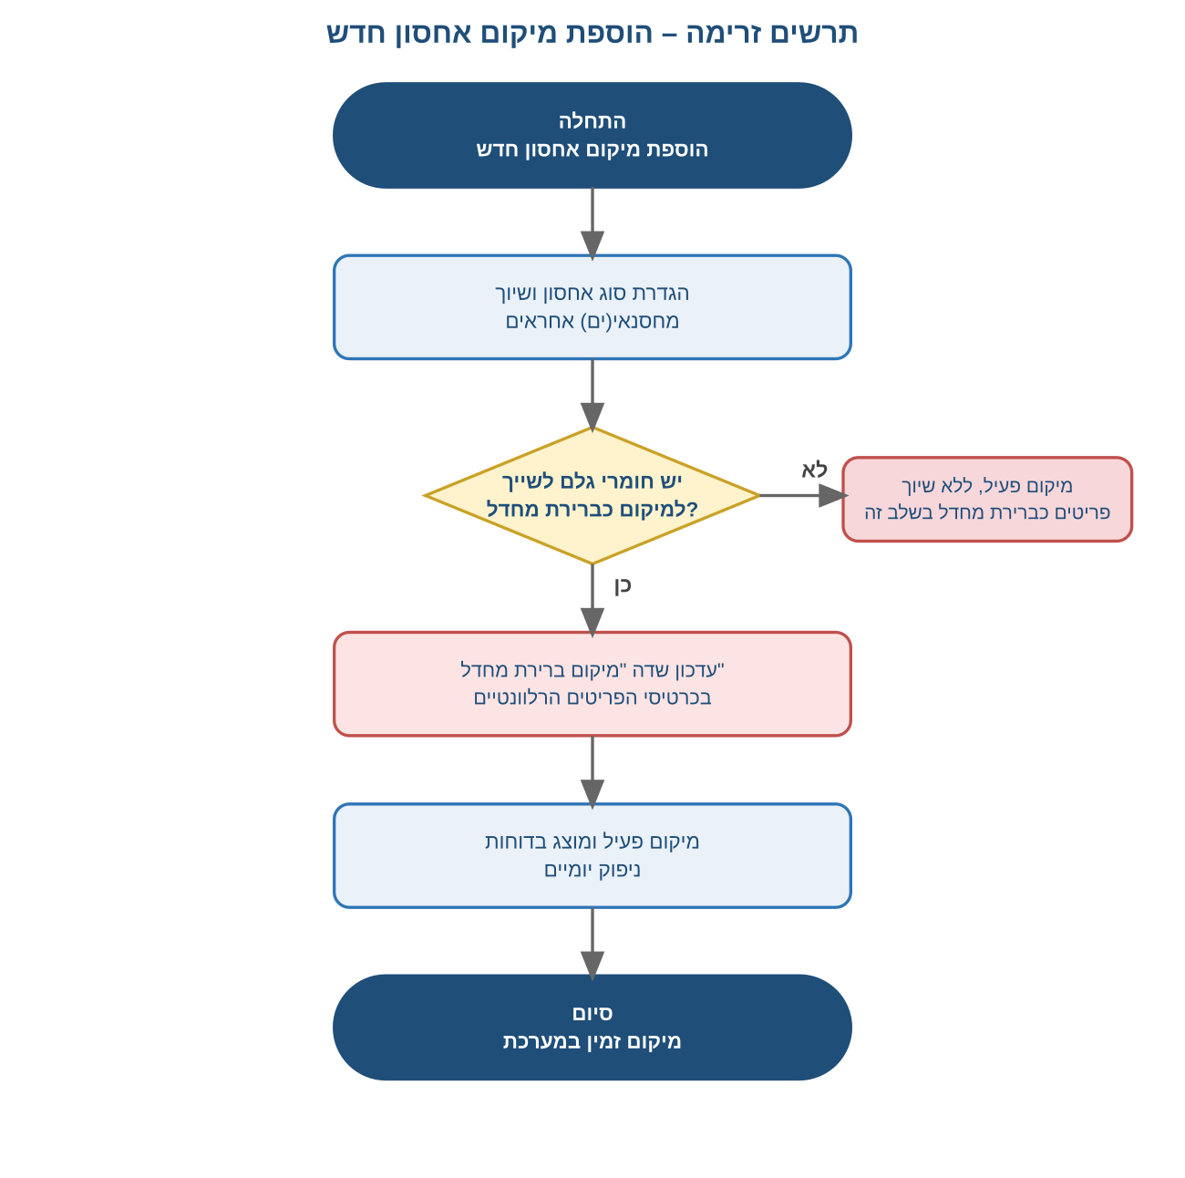

7.5 כללי עבודה עסקיים (Business Rules)
- לכל מיקום אחסון מוגדר מחסנאי אחראי אחד לפחות.
- מחסנאי יכול להיות אחראי על מספר מיקומי אחסון במקביל.
- מנהל מחסן רואה ומנהל את כלל מיקומי האחסון והמחסנאים באחריותו, ללא הגבלה למיקום בודד.
- לכל חומר גלם מוגדר מיקום אחסון ברירת מחדל יחיד.
- דוחות הניפוק היומיים מופקים תמיד בנפרד לכל מיקום אחסון פעיל.

7.6 כללי ולידציה (Validation Rules) – פעולות שהמערכת לא תאפשר
- לא ניתן ליצור מיקום אחסון ללא שיוך מחסנאי אחראי אחד לפחות.
- לא ניתן להשבית מיקום אחסון המשויך כברירת מחדל לפריטים פעילים, ללא העברת השיוך תחילה.

7.7 דרישות פונקציונליות (FR)
מזהה | דרישה פונקציונלית
FR-071 | המערכת תתמוך במספר בלתי מוגבל של מיקומי אחסון, הניתנים להגדרה חופשית.
FR-072 | לכל מיקום אחסון ניתן לשייך מחסנאי אחראי אחד או יותר.
FR-073 | המערכת תפיק דוח ניפוק יומי נפרד לכל מיקום אחסון פעיל.
FR-074 | המערכת תמנע השבתת מיקום אחסון המשויך כברירת מחדל לפריטים פעילים.
FR-075 | המערכת תציג לכל משתמש מחסנאי רק את המיקומים שבאחריותו.

7.8 תלות ואינטגרציות
- סוגי פריטים (פרק 4) – כל פריט מקושר למיקום ברירת מחדל.
- תכנון ייצור ודוח ניפוק (פרק 9) – מפוצל לפי מיקום אחסון.
- משתמשים והרשאות (פרק 25) – שיוך מחסנאים למיקומים.

8. זרימת המלאי במפעל

8.1 סקירה עסקית
המלאי "זורם" דרך מספר מיקומים עד למוצר המוגמר, כאשר בכל שלב נשמרת זהות האצווה. פרק זה מתאר את מסלול המלאי המלא, כבסיס להבנת שאר הפרקים התפעוליים (קבלת סחורה, תכנון ייצור, אצוות, עקיבות).
# | שלב | תיאור
1 | מיקומי אחסון (חומרי גלם) | המלאי מתקבל מספק ונכנס למיקום האחסון המתאים.
2 | ניפוק למטבח | לפי דוח הניפוק היומי; המלאי עובר ממיקום האחסון ל"מלאי מטבח".
3 | מלאי מטבח (WIP) | שאריות מיום קודם נשארות עם אותה אצווה ותוקף, ומקבלות עדיפות שימוש (FEFO פנימי).
4 | ייצור מוצר ביניים | כל מה שיוצר מאותו מוצר באותו יום מקבל אצווה אחת.
5 | הרכבה באריזה | מוצרי הביניים מורכבים למוצר המוגמר; בסיום נוצרת אוטומטית אצוות הייצור היומית.
6 | מלאי מוצר מוגמר | המוצרים הארוזים נכנסים אוטומטית למלאי תחת אצוות הייצור היומית.
7 | משלוח | הכמות יורדת מהמלאי; פרטי הלקוח/ההזמנה מנוהלים ב-Priority.

8.2 מקרי שימוש (Use Cases)
📋 Use Case: מעקב מצב מלאי בזמן אמת
רכיב | תיאור
שחקן (Actor) | מחסנאי / מנהל ייצור / מנהל מחסן
קלט (Input) | בקשת תצוגת מלאי (למיקום/פריט/אצווה מסוימים)
פעולות עיקריות | המערכת שולפת את הכמויות העדכניות בכל מיקום, לפי אצווה
תוצאה (Output) | תצוגת מלאי עדכנית, המשמשת בסיס לדוחות ניפוק, התראות מלאי נמוך, וספירות

8.3 ממשק (UI) – אפיון פונקציונלי
- מסך "מצב מלאי": טבלה לפי מיקום אחסון, פריט, אצווה, כמות נוכחית ותוקף – ניתנת לסינון וייצוא.
- סימון חזותי (צבע) לאצוות המתקרבות לתפוגה או שנמצאות מתחת לסף מלאי מינימום.

8.4 זרימת עבודה ותרשים זרימה
להלן תרשים מסלול המלאי המלא במפעל, המשמש בסיס לכל תהליכי הניפוק, הייצור והעקיבות המתוארים בפרקים הבאים:
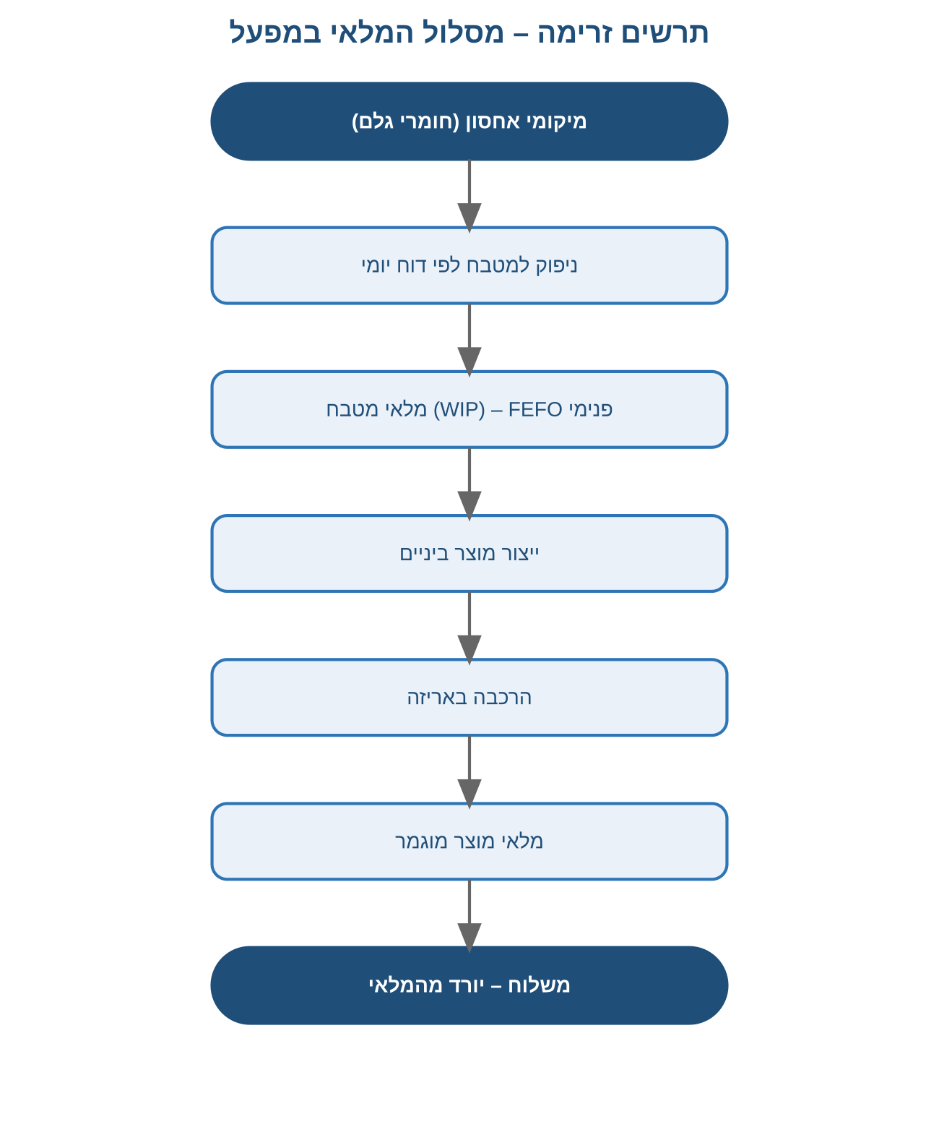

8.5 כללי עבודה עסקיים (Business Rules)
- כל תזוזת מלאי (ניפוק, ייצור, הרכבה, משלוח) מתועדת ברמת אצווה, ולא רק ברמת כמות כוללת.
- מלאי אינו יכול להימצא בו-זמנית בשני מיקומים; מעבר בין מיקומים הוא פעולה אטומית (הפחתה ממקור + הוספה ליעד).
- כמות מלאי בכל מיקום אינה יכולה לרדת מתחת לאפס.

8.6 כללי ולידציה (Validation Rules) – פעולות שהמערכת לא תאפשר
- לא ניתן להוציא מאצווה כמות הגדולה מהכמות הזמינה בה באותו מיקום.
- לא ניתן להעביר מלאי למיקום שאינו מוגדר כפעיל במערכת.

8.7 דרישות פונקציונליות (FR)
מזהה | דרישה פונקציונלית
FR-076 | המערכת תנהל מלאי ברמת אצווה בכל מיקום אחסון, ולא רק ברמת כמות כוללת.
FR-077 | כל תזוזת מלאי בין מיקומים תתועד כפעולה אטומית (הפחתה+הוספה) הנשמרת להיסטוריה.
FR-078 | המערכת תציג מסך מצב מלאי מאוחד, ניתן לסינון לפי מיקום/פריט/אצווה.
FR-079 | המערכת תמנע פעולת מלאי המובילה לכמות שלילית באצווה כלשהי.

8.8 תלות ואינטגרציות
- כל הפרקים התפעוליים (8–13) מתבססים על מסלול המלאי המתואר כאן.
- ספירות מלאי (פרק 23) ועקיבות (פרק 14) – מסתמכים על נתוני המלאי ברמת אצווה.

9. תהליך תכנון ייצור

9.1 סקירה עסקית
מנהל הייצור בונה תוכנית ייצור ברמה שבועית – כמות יחידות לייצור מכל מוצר מוגמר, לכל יום בשבוע. בהתבסס על התוכנית ועל ה-BOM הפעיל (פרק 5), המערכת מחשבת אוטומטית ומפיקה "דוח הוצאה יומית למחסן" נפרד לכל מיקום אחסון (פרק 7), הכולל את חומרי הגלם הנדרשים, הכמויות, והאצווה המוצעת לניפוק (FEFO). עבור חומרי גלם מסוימים (כגון תבלינים) מנוהל מלאי בסיסי קבוע במטבח, המנוהל באצוות ובתוקף לכל דבר, אך אינו מנופק מחדש מדי יום.

9.2 מקרי שימוש (Use Cases)
📋 Use Case: בניית ואישור תוכנית ייצור שבועית
רכיב | תיאור
שחקן (Actor) | מתכנן / מנהל ייצור
קלט (Input) | יעדי מכירות/הזמנות (ידני, או בעתיד מ-Priority), קיבולת ייצור
פעולות עיקריות | הזנת כמות ייצור מתוכננת לכל מוצר מוגמר ולכל יום; אם נבנתה על ידי מתכנן – הגשה לאישור מנהל ייצור; פרסום התוכנית
תוצאה (Output) | תוכנית ייצור שבועית פעילה; המערכת מחשבת ומפיצה אוטומטית דוחות ניפוק יומיים לכל מיקום אחסון

9.3 ממשק (UI) – אפיון פונקציונלי

9.3.1 מסך תוכנית ייצור שבועית
- טבלה בסגנון גיליון: מוצר מוגמר × יום בשבוע, עם כמות מתוכננת בכל תא וסה"כ שבועי מחושב.
- כפתורי "שמור טיוטה" ו"פרסם תוכנית".

9.3.2 מסך דוח ניפוק יומי
עמודה | תיאור
שם חומר הגלם
כמות נדרשת | מחושבת אוטומטית לפי BOM
יחידת מידה
אצווה מוצעת (FEFO) | עם אפשרות לבחירת אצווה אחרת
סטטוס | לניפוק / נופק

9.4 זרימת עבודה ותרשים זרימה
⚙ Workflow: אישור תוכנית ייצור שבועית
1. מתכנן / מנהל הייצור בונה טיוטת תוכנית ייצור שבועית.
2. אם התוכנית נבנתה על ידי מתכנן – מנהל הייצור מאשר אותה. אם נבנתה ישירות על ידי מנהל הייצור – אין צורך באישור נוסף.
3. עם האישור/הבנייה הישירה, התוכנית "מתפרסמת" ומפעילה אוטומטית את חישוב דוחות הניפוק היומיים לכל מיקום אחסון.
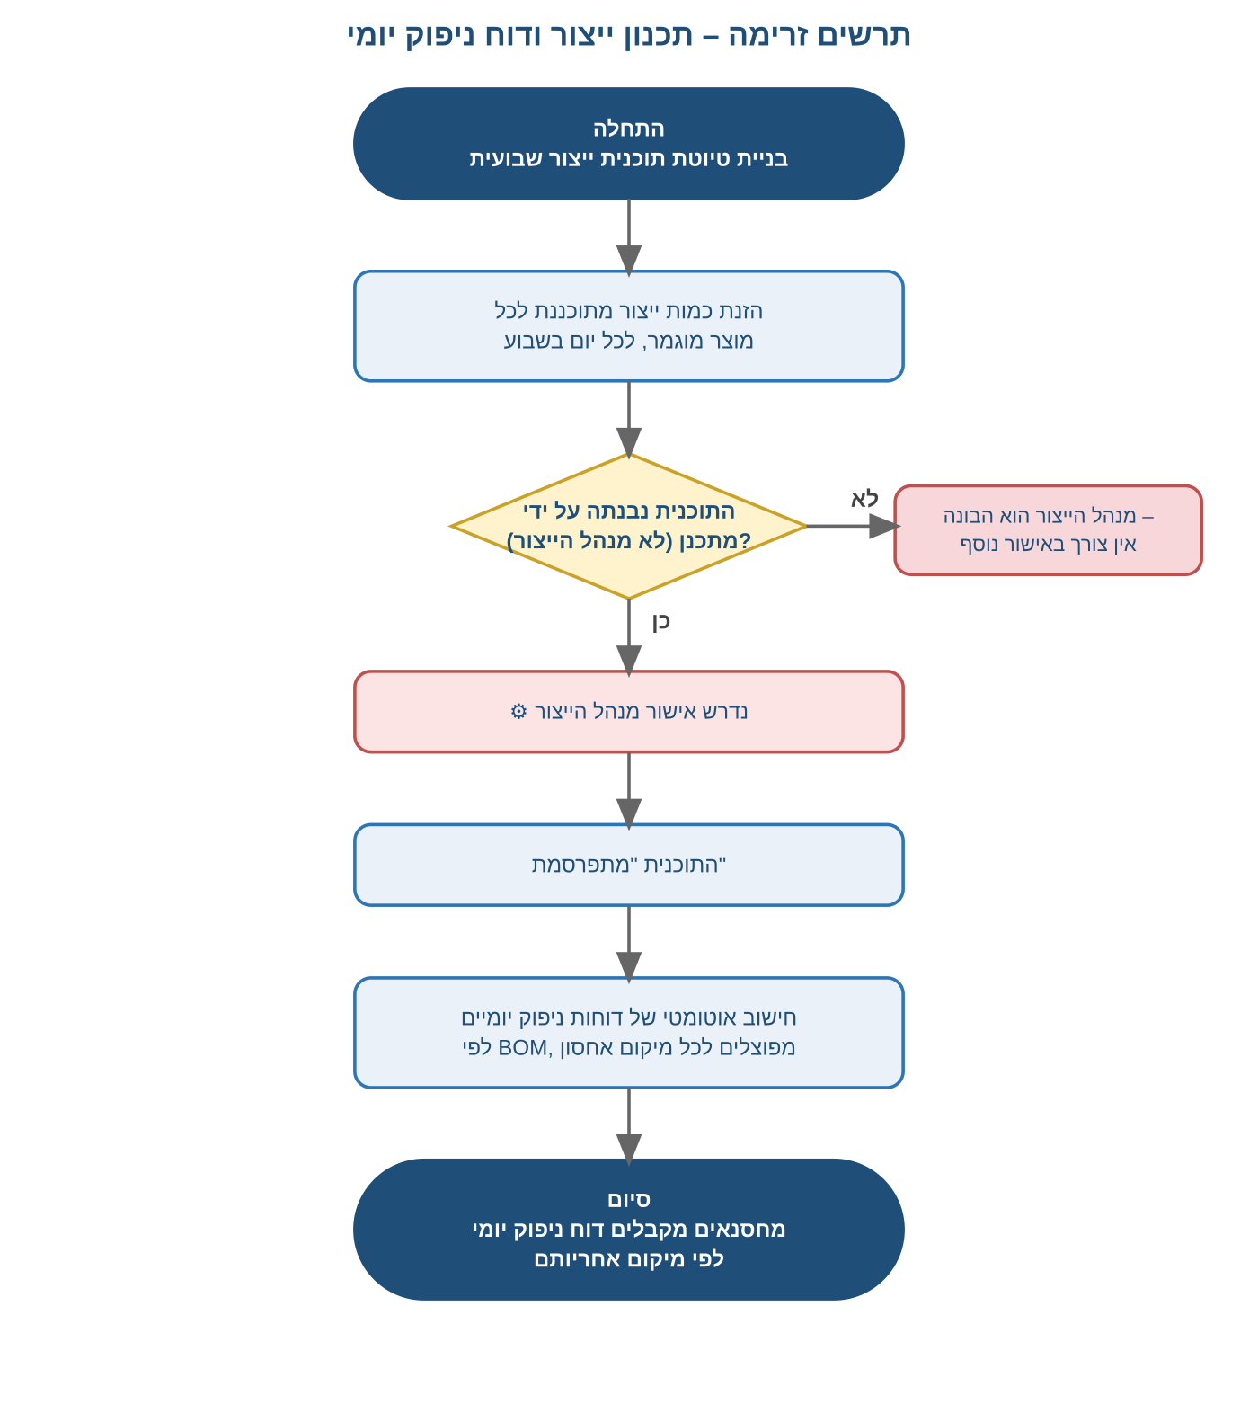

9.5 כללי עבודה עסקיים (Business Rules)
- תוכנית ייצור שנבנתה על ידי מתכנן (לא מנהל הייצור עצמו) מחייבת אישור מנהל הייצור לפני פרסום.
- דוחות הניפוק היומיים מחושבים אך ורק מתוכנית שפורסמה, לא מטיוטה.
- חומרי גלם המנוהלים כ"מלאי בסיסי במטבח" אינם נכללים בדוח הניפוק היומי החוזר, אלא מנוהלים בנפרד.
- שינוי לתוכנית שפורסמה כבר (לאחר שדוחות ניפוק הופקו ממנה) דורש פרסום מחדש, המחשב מחדש את הדוחות שטרם בוצעו.

9.6 כללי ולידציה (Validation Rules) – פעולות שהמערכת לא תאפשר
- לא ניתן לפרסם תוכנית ייצור עם כמות שלילית או ריקה עבור מוצר שנבחר.
- לא ניתן לפרסם תוכנית הכוללת מוצר מוגמר ללא BOM פעיל ומאושר (ראו פרק 5).
- לא ניתן לחשב דוח ניפוק יומי מתוכנית שטרם פורסמה.

9.7 דרישות פונקציונליות (FR)
מזהה | דרישה פונקציונלית
FR-080 | המערכת תאפשר בניית תוכנית ייצור שבועית בטבלת מוצר × יום, עם חישוב סה"כ שבועי אוטומטי.
FR-081 | תוכנית שנבנתה על ידי מתכנן תחייב אישור Workflow של מנהל הייצור לפני פרסום.
FR-082 | פרסום תוכנית יפעיל אוטומטית חישוב דוחות ניפוק יומיים, מפוצלים לכל מיקום אחסון.
FR-083 | המערכת תציע אצווה לניפוק לפי FEFO בכל שורת דוח ניפוק, עם אפשרות לבחירה ידנית חלופית.
FR-084 | המערכת תנהל חומרי גלם המסומנים כ"מלאי בסיסי במטבח" בנפרד מדוח הניפוק היומי החוזר.
FR-085 | המערכת תמנע פרסום תוכנית ייצור הכוללת מוצר ללא BOM פעיל ומאושר.
FR-086 | שינוי לתוכנית שפורסמה יחייב פרסום מחדש, עם חישוב מחדש של דוחות ניפוק שטרם בוצעו.

9.8 תלות ואינטגרציות
- מנוע Workflow (פרק 3) – מפעיל את אישור התוכנית השבועית.
- BOM (פרק 5) – מקור חישוב הכמויות הנדרשות בדוח הניפוק.
- מיקומי אחסון (פרק 7) – דוחות הניפוק מפוצלים לפיהם.
- קבלת סחורה (פרק 10) וניהול אצוות (פרק 11) – מספקים את מאגר האצוות שמהן המערכת מציעה ניפוק לפי FEFO.
- Priority – מקור פוטנציאלי עתידי ליעדי ייצור מבוססי הזמנות (במסגרת אינטגרציית ה-API, פרק 26).

10. קבלת סחורה

10.1 סקירה עסקית
קבלת סחורה כוללת ביקורת פיזית ("חותמת") הנרשמת על תעודת המשלוח/חשבונית הספק, ותשוכפל למסך דיגיטלי. התהליך משלב בקרת איכות בקבלה (טמפרטורה, תעודות אנליזה), מספור אצוות (של הספק או פנימי), וחישוב אוטומטי של תאריך תפוגה.
טופס הקבלה יכלול:
שדה | הערות
ספק | מתוך רשימת ספקים (פרק 21), רק ספקים בסטטוס "מאושר"
פריט (חומר גלם)
כמות | לפי יחידת מידה (ק"ג / ליטר / קרטון)
מספר אצווה | אצוות ספק אם קיים; אם לא – מספר פנימי
תאריך תפוגה (סגור) | כפי שמוגדר על גבי המוצר
בדיקת טמפרטורה | רלוונטי רק לקפואים/מצוננים
תעודת אנליזה מהספק | רלוונטי רק לפריטים מחייבי תעודה
סטטוס קבלה | התקבל תקין / נדחה בקבלה / הוחזר בדיעבד
הערות חופשיות | לתיעוד תקלות

עבור פריטים ללא מספר אצווה מהספק, המערכת תייצר אוטומטית מספר אצווה פנימי, תוך שמירת מספר אצוות הספק (אם קיים) לצידו.

10.2 מקרי שימוש (Use Cases)
📋 Use Case: קבלת סחורה מספק
רכיב | תיאור
שחקן (Actor) | מחסנאי
קלט (Input) | תעודת משלוח / חשבונית פיזית מהספק; פריטים וכמויות שהוזמנו
פעולות עיקריות | בחירת ספק ופריט מתוך הרשימות המנוהלות; הזנת כמות, אצווה ותוקף; ביצוע בדיקות איכות הנדרשות לפי סוג הפריט (טמפרטורה/תעודת אנליזה); קביעת סטטוס קבלה
תוצאה (Output) | אצווה חדשה (או מעודכנת) נכנסת למלאי במיקום האחסון המתאים, עם תוקף מחושב; או – במקרה חריגה – נפתחת משימת Workflow לאבטחת איכות ואין עדכון מלאי עד להחלטה

10.3 ממשק (UI) – אפיון פונקציונלי
השדות המלאים של המסך מפורטים בטבלה שבסעיף 9.1. להלן הפעולות הפונקציונליות הנוספות במסך:
- צילום תעודת המשלוח ו/או תעודת האנליזה ישירות ממצלמת הטאבלט, וצירופם לרשומת הקבלה.
- הדפסת מדבקת אצווה לפריט המתקבל (אופציונלי), מיד עם סגירת הקבלה.
- שדה הערות הופך לחובה כאשר סטטוס הקבלה הוא "נדחה" או "הוחזר בדיעבד".
- שמירת רשומת קבלה חלקית (טיוטה) והמשך מאוחר יותר, למקרה של הפרעה בתהליך.

10.4 זרימת עבודה ותרשים זרימה
⚙ Workflow: חריגה בקבלת סחורה (למשל טמפרטורה לא תקינה)
1. המחסנאי מתעד את החריגה בטופס הקבלה (סטטוס "נדחה" / הערה חורגת).
2. נפתחת אוטומטית משימת חריגה, המנותבת לאבטחת איכות.
3. אבטחת איכות בוחנת ומחליטה: קבלה בסייג / דחייה סופית.
4. בהתאם להחלטה – הפריט משוחרר למלאי או נשלח לפינת ההחזרות.
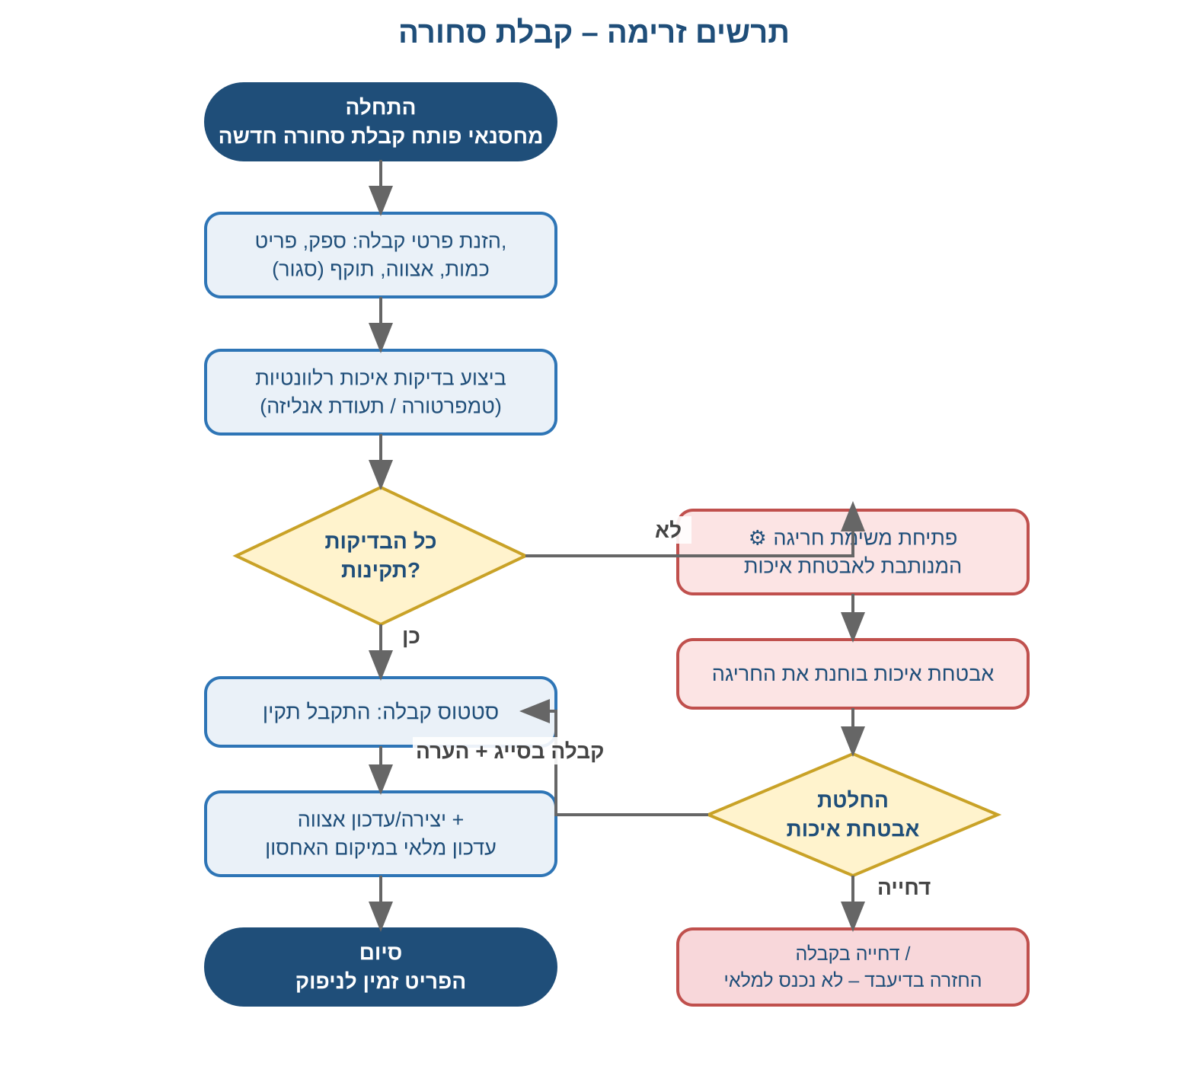

10.5 כללי עבודה עסקיים (Business Rules)
- אין לשמור קבלת סחורה ללא ספק, פריט, כמות ומספר אצווה (פנימי או של ספק).
- פריט המוגדר כקפוא/מצונן מחייב מילוי בדיקת טמפרטורה לפני קביעת סטטוס קבלה סופי.
- פריט המוגדר כמחייב תעודת אנליזה לא יעבור לסטטוס "התקבל תקין" ללא קיום/צירוף התעודה.
- קבלה שנכשלה באחת מבדיקות האיכות נפתחת אוטומטית כמשימת חריגה לאבטחת איכות, ואינה מקבלת סטטוס "התקבל תקין" עד להחלטה.
- מספר אצווה פנימי מיוצר אוטומטית רק כאשר לא הוזן מספר אצוות ספק.
- תאריך התפוגה הסגור נקבע לפי הזנת המחסנאי בעת הקבלה, ואינו ניתן לשינוי חופשי לאחר סגירת הקבלה.
- ניתן לבחור בטופס הקבלה רק ספק בסטטוס "מאושר" (ראו פרק 21).

10.6 כללי ולידציה (Validation Rules) – פעולות שהמערכת לא תאפשר
- לא ניתן לסגור רשומת קבלת סחורה ללא בחירת ספק ופריט.
- לא ניתן לסגור רשומת קבלה ללא מספר אצווה (ספק או פנימי) ותאריך תפוגה.
- לא ניתן לסמן סטטוס "התקבל תקין" עבור פריט קפוא/מצונן ללא ערך בדיקת טמפרטורה תקין.
- לא ניתן לסמן סטטוס "התקבל תקין" עבור פריט המחייב תעודת אנליזה ללא אישור/צירוף התעודה.
- לא ניתן למחוק רשומת קבלה שכבר יצרה אצווה פעילה במלאי (ניתן רק לבטלה בתהליך מתועד).
- לא ניתן להזין כמות קבלה השווה לאפס או שלילית.

10.7 דרישות פונקציונליות (FR)
מזהה | דרישה פונקציונלית
FR-087 | מסך קבלת סחורה יאפשר בחירת ספק ופריט מתוך רשימות מנוהלות במערכת.
FR-088 | המערכת תציג/תסתיר את שדה בדיקת הטמפרטורה אוטומטית לפי סיווג הפריט (קפוא/מצונן/יבש).
FR-089 | המערכת תציג/תסתיר את דרישת תעודת האנליזה אוטומטית לפי הגדרת הפריט.
FR-090 | המערכת תייצר מספר אצווה פנימי אוטומטי כאשר לא הוזן מספר אצוות ספק.
FR-091 | המערכת תאפשר שמירת מספר אצוות הספק לצד המספר הפנימי, כאשר קיימים שניהם.
FR-092 | בעת חריגה בבדיקת איכות, המערכת תפתח אוטומטית משימת Workflow לתפקיד אבטחת איכות (ראו פרק 3).
FR-093 | עם קביעת סטטוס "התקבל תקין", המערכת תעדכן אוטומטית את מלאי מיקום האחסון הרלוונטי.
FR-094 | המערכת תאפשר צירוף קובץ/צילום של תעודת המשלוח ותעודת האנליזה לרשומת הקבלה.
FR-095 | המערכת תמנע בחירת ספק שאינו בסטטוס "מאושר" בטופס קבלת סחורה (ראו פרק 21).

10.8 תלות ואינטגרציות
- מנוע Workflow (פרק 3) – מפעיל ומנהל את תהליך הטיפול בחריגת קבלה, כולל ניתוב לאבטחת איכות והסלמה.
- ניהול ספקים (פרק 21) – מקור רשימת הספקים המאושרים; נתוני הקבלה (דחיות, איכות) מזינים חזרה את ציון הספק (Scorecard).
- ניהול אצוות (פרק 11) ותאריכי תפוגה (פרק 12) – כל קבלה יוצרת/מעדכנת אצווה עם תוקף מחושב.
- מיקומי אחסון (פרק 7) – עדכון המלאי מתבצע במיקום ברירת המחדל של הפריט שהתקבל.
- CAPA (פרק 17) – חריגות קבלה חוזרות מאותו ספק עשויות להוביל לפתיחת CAPA מול הספק.
- Dashboard/KPI (פרק 22) – שיעור דחיות בקבלה הוא KPI מרכזי המוזן מפרק זה.

11. ניהול אצוות

11.1 סקירה עסקית
אצווה של מוצר ביניים או מוגמר מוגדרת לפי יום ייצור: כל הכמות שיוצרה מאותו מוצר באותו יום מקבלת מספר אצווה אחד, גם אם הייצור בוצע במספר הרצות. אצווה אחת של מוצר עשויה להיות מיוצרת מכמה אצוות שונות של אותו רכיב, ולהיפך – הקשר נשמר בטבלת קישור ייעודית (רבים-לרבים), הכוללת את הכמות שנלקחה מכל אצווה.
סוג פריט | מקור מספר האצווה
חומר גלם | מספר אצוות הספק אם קיים; אחרת – מספר פנימי אוטומטי.
מוצר ביניים | מספר פנימי, נוצר אוטומטית בכל יום ייצור.
מוצר מוגמר | מספר פנימי, נוצר אוטומטית בסיום האריזה.

תוספת CR-001: אצוות של חומרי גלם קפואים (בשר, עופות, דגים) עוברות לעיתים שלב הפשרה מבוקר לפני שימוש בייצור. ההפשרה אינה יוצרת אצווה חדשה — זו אותה אצווה שהתקבלה קפואה, עם עדכון סטטוס ותוקף (ראו סעיף 11.9).

11.2 מקרי שימוש (Use Cases)
📋 Use Case: יצירת/צירוף אצוות ייצור
רכיב | תיאור
שחקן (Actor) | מטבח / אריזה (אוטומטי בעת דיווח סיום ייצור)
קלט (Input) | מוצר, כמות שיוצרה/נארזה, אצוות הרכיבים שנצרכו
פעולות עיקריות | המערכת בודקת אם קיימת אצווה פתוחה לאותו מוצר ואותו יום; אם כן – מצרפת את הכמות אליה; אם לא – יוצרת אצווה חדשה; קישור אצוות הרכיבים שנצרכו
תוצאה (Output) | אצווה פעילה עם מספר ייחודי, מקושרת לכל אצוות הרכיבים שנכנסו אליה, זמינה להמשך השרשרת ולעקיבות

📋 Use Case: ניהול תהליך הפשרה (CR-001)
רכיב | תיאור
שחקן (Actor) | מטבח
קלט (Input) | אצווה קפואה של בשר/עוף/דג, מקרר הפשרה ייעודי
פעולות עיקריות | בחירת אצוות חומר הגלם והמקרר; רישום משקל קפוא בכניסה; מדידות תקופתיות (זמן/טמפרטורה) לפי הגדרת CCP; בסיום — רישום משקל מופשר
תוצאה (Output) | אותה אצווה מעודכנת לסטטוס "מופשר", עם משקל מופשר, אחוז פחת מחושב, ותיעוד מלא; זמינה מיידית לייצור. אם משך ההפשרה חרג מהמרבי המוגדר — נפתחת חריגת איכות המנותבת למנהל ייצור (ראו סעיף 11.9)

11.3 ממשק (UI) – אפיון פונקציונלי
- מסך פרטי אצווה: מספר אצווה, מוצר, תאריך ייצור, כמות, סטטוס, ורשימת כל אצוות הרכיבים המקושרות עם הכמות שנלקחה מכל אחת.
- חיפוש אצווה לפי מספר, מוצר, או טווח תאריכים.
- (CR-001) מסך תהליך הפשרה: בחירת אצווה ומקרר הפשרה ייעודי; שדות משקל קפוא/מופשר; שדות מדידה תקופתית (זמן, טמפרטורה); תצוגת "תוקף הפשרה" (למשל "עד 36 שעות" לדגים, או "ללא הגבלת זמן — עד להפשרה בפועל" לבשר/עוף).

11.4 זרימת עבודה ותרשים זרימה
להלן זרימת יצירת/צירוף אצווה בעת סיום ייצור, כפי שמתואר גם בפרקי המטבח והאריזה (ראו זרימת המלאי, פרק 8):
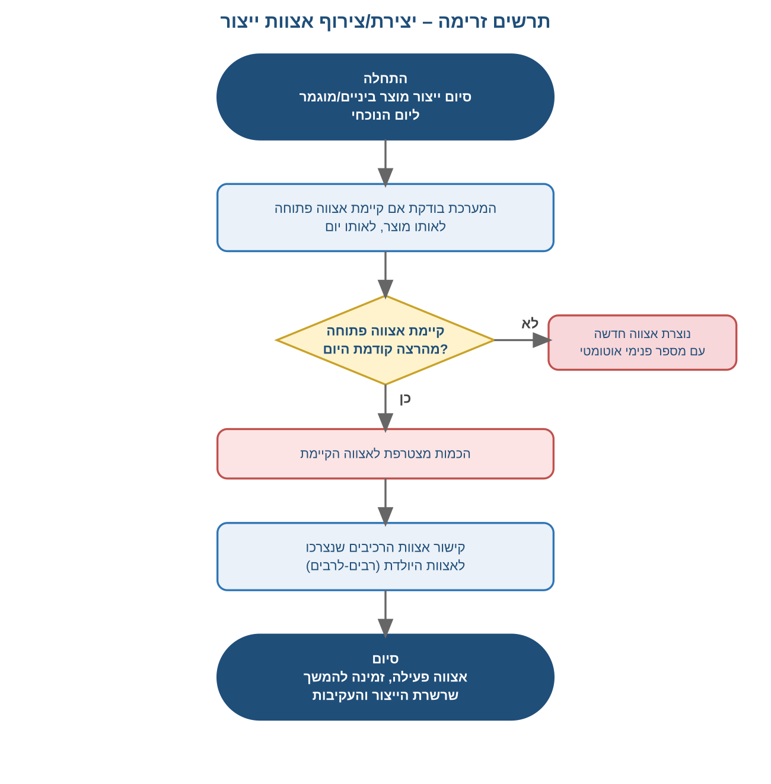
(CR-001) תרשים תהליך ההפשרה, כולל נתיב הטיפול בחריגת משך הפשרה:
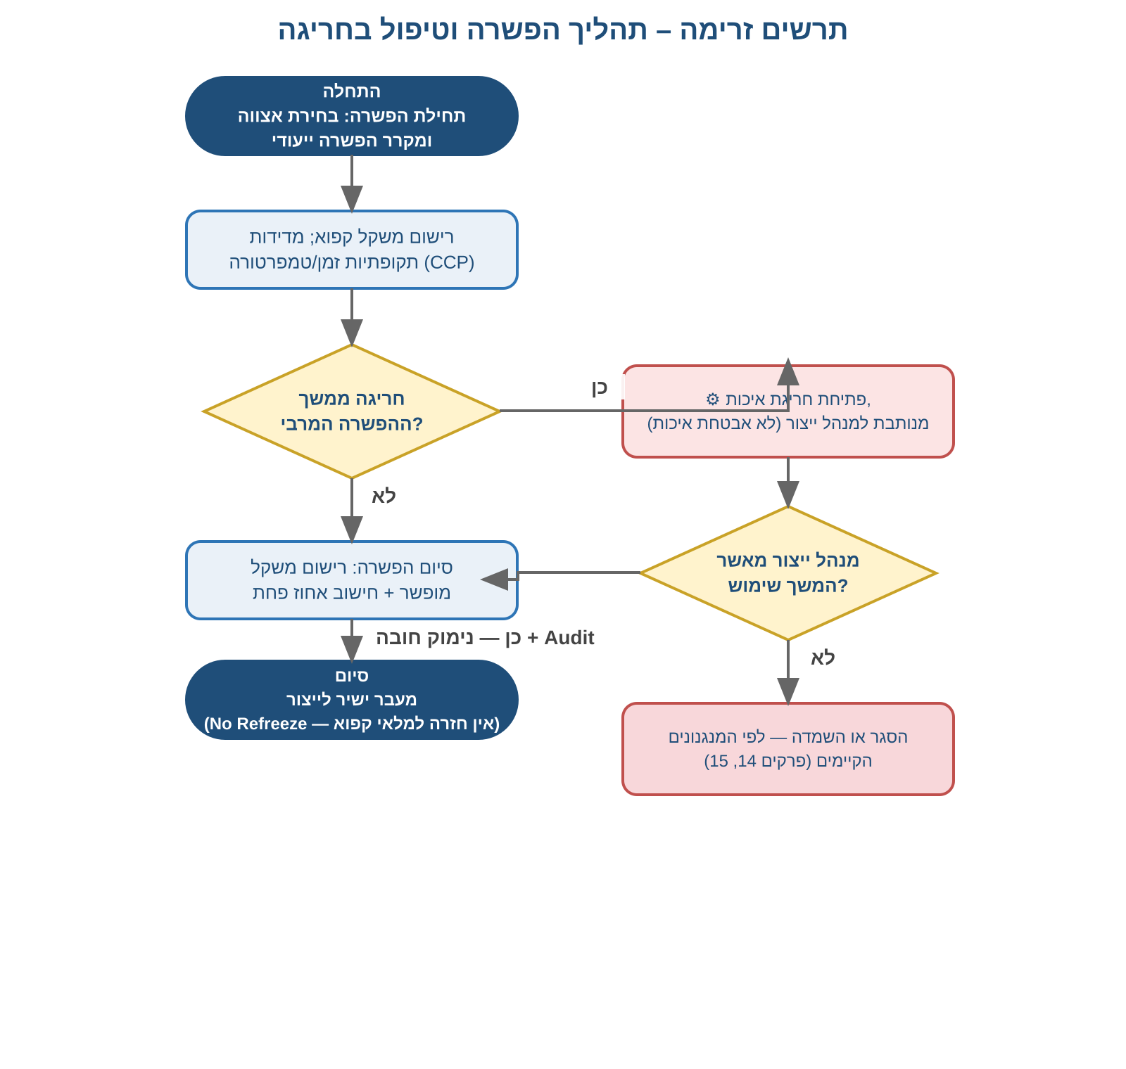

11.5 כללי עבודה עסקיים (Business Rules)
- כל הכמות שיוצרה מאותו מוצר באותו יום, גם אם בכמה הרצות, מקובצת תחת אצוות ייצור יומית אחת.
- קישור בין אצווה יולדת לאצוות רכיבים נשמר תמיד ברמת כמות ספציפית, לא רק ברמת "נעשה שימוש".
- מספר אצווה, לאחר שנוצר, אינו ניתן לשינוי (רק לביטול מתועד בתהליך חריג).
- (CR-001) בכניסה להפשרה מתועד התוקף הסגור המקורי של האצווה, לצורך רצף תיעודי מלא.
- (CR-001) נרשם משקל קפוא בכניסה למקרר ההפשרה ומשקל מופשר ביציאה; אחוז פחת ההפשרה מחושב אוטומטית.
- (CR-001) לאחר סיום ההפשרה, חומר הגלם עובר ישירות לייצור ואינו חוזר למלאי הקפוא בשום מצב ("No Refreeze" — כלל מוחלט, ללא חריגים).
- (CR-001) לדגים מוגדר משך הפשרה מרבי (למשל 36 שעות). לבשר ועופות אין ערך זמן קבוע — ההפשרה מנוטרת עד להשלמתה בפועל (לפי מצב/טמפרטורת יעד), לא לפי שעון.
- (CR-001) חריגה ממשך ההפשרה המרבי (רלוונטי בעיקר לדגים) אינה גוררת חסימה או השמדה אוטומטית — היא Trigger לפתיחת חריגת איכות, המנותבת לתפקיד מנהל ייצור (חריג מכוון לניתוב הסטנדרטי לאבטחת איכות, ראו פרק 16.5).
- (CR-001) מנהל הייצור מכריע בחריגת משך הפשרה באחת משלוש דרכים: אישור המשך שימוש (עם נימוק חובה), העברה להסגר (מנגנון קיים, פרק 14), או החלטה על השמדה (מנגנון קיים, פרק 15). לא ניתן לעקוף את החריגה ללא תיעוד והחלטה מפורשת.

11.6 כללי ולידציה (Validation Rules) – פעולות שהמערכת לא תאפשר
- לא ניתן ליצור אצוות מוצר ביניים/מוגמר ללא קישור לפחות לאצוות רכיב אחת.
- לא ניתן לצרף כמות לאצווה קיימת של יום/מוצר שונה מזה שנרשם באירוע הייצור.
- לא ניתן למחוק אצווה שכבר שימשה כרכיב באצווה אחרת (ניתן רק לבטל בתהליך מתועד).
- (CR-001) לא ניתן לעדכן אצווה שהופשרה בחזרה לסטטוס "קפוא" בשום תרחיש (No Refreeze) — אכיפה מוחלטת, ללא יוצא מן הכלל וללא הרשאת עקיפה.
- (CR-001) לא ניתן לסמן הפשרה כהושלמה ללא רישום משקל מופשר.
- (CR-001) לא ניתן לאשר "המשך שימוש" בחריגת משך הפשרה ללא נימוק מתועד מפורש של מנהל הייצור.

11.7 דרישות פונקציונליות (FR)
מזהה | דרישה פונקציונלית
FR-096 | המערכת תבדוק אוטומטית קיום אצווה פתוחה לאותו מוצר ואותו יום בטרם יצירת אצווה חדשה.
FR-097 | המערכת תקשר בין אצווה יולדת לכל אצוות הרכיבים שנצרכו בה, כולל הכמות שנלקחה מכל אחת (רבים-לרבים).
FR-098 | המערכת תייצר אוטומטית מספר אצווה פנימי ייחודי לכל אצוות מוצר ביניים/מוגמר.
FR-099 | המערכת תציג פרטי אצווה מלאים, כולל כל הקישורים לאצוות המקור.
FR-100 | המערכת תמנע מחיקת אצווה שכבר שימשה כרכיב באצווה אחרת.
FR-101 | (CR-001) המערכת תאפשר תיעוד תחילת/סיום הפשרה על אצווה קיימת, כולל בחירת מקרר הפשרה ייעודי, ללא יצירת אצווה חדשה.
FR-102 | (CR-001) המערכת תרשום משקל קפוא בכניסה ומשקל מופשר ביציאה, ותחשב אוטומטית אחוז פחת.
FR-103 | (CR-001) המערכת תאפשר הגדרת משך הפשרה מרבי לפי קטגוריית חומר גלם (למשל 36 שעות לדגים), עם אפשרות להשאיר ללא הגבלה (בשר/עופות).
FR-104 | (CR-001) חריגה ממשך ההפשרה המרבי תפתח אוטומטית משימת חריגת איכות המנותבת לתפקיד מנהל ייצור, ולא תחסום או תשמיד את האצווה אוטומטית.
FR-105 | (CR-001) המערכת תאכוף שלוש תוצאות החלטה אפשריות בלבד לחריגת הפשרה (המשך שימוש / הסגר / השמדה), עם נימוק חובה לכל החלטה.
FR-106 | (CR-001) המערכת תמנע לצמיתות מעבר סטטוס אצווה מ"מופשר" בחזרה ל"קפוא" (No Refreeze).

11.8 תלות ואינטגרציות
- זרימת המלאי (פרק 8) – מתאר את מסלול המלאי שבו נוצרות האצוות.
- קבלת סחורה (פרק 10) – מקור אצוות חומרי הגלם.
- עקיבות (פרק 14) – משתמשת בקישורי האצוות שנוצרים כאן לצורך שחזור השרשרת.
- (CR-001) מיקומי אחסון (פרק 7) – מקררי ההפשרה הייעודיים (בשר/עופות/דגים).
- (CR-001) HACCP/GMP/CCP (פרק 16) – מנגנון ה-CCP הקיים משמש לתיעוד מדידות ההפשרה ולפתיחת חריגות, ללא צורך במודול נפרד.
- (CR-001) מנוע Workflow (פרק 3) – מנתב את חריגת משך ההפשרה למנהל ייצור, וכולל את ההחלטה כפעולה קריטית הדורשת נימוק ותיעוד.

11.9 תוספת CR-001 — סיכום תהליך ההפשרה
סעיף זה מרכז את השינוי העסקי שאושר ב-CR-001 (ניהול הפשרה של בשר, עופות ודגים), לצורך ניווט מהיר. התהליך המלא, כלליו והדרישות הפונקציונליות שלו משולבים בסעיפים 11.1–11.8 לעיל, בהתאם לאותה מתודולוגיה החלה על שאר המסמך.
- שלושה מקררי הפשרה ייעודיים: בשר, עופות, דגים (פרק 7).
- אותה אצווה מתעדכנת (לא אצווה חדשה) — סטטוס, משקל קפוא/מופשר, אחוז פחת.
- דגים: משך הפשרה מרבי 36 שעות. בשר/עופות: ללא הגבלת זמן קבועה, מנוטר לפי מצב.
- חריגת משך הפשרה = Trigger לחריגת איכות מנותבת למנהל ייצור (לא חסימה/השמדה אוטומטית) — שלוש תוצאות אפשריות: המשך שימוש / הסגר / השמדה, כולן עם נימוק חובה ותיעוד מלא.
- לאחר הפשרה: מעבר ישיר לייצור, ללא חזרה למלאי קפוא (No Refreeze, אכיפה מוחלטת).

12. ניהול תאריכי תפוגה

12.1 סקירה עסקית
המערכת מחשבת אוטומטית שלושה סוגי תאריכי תפוגה, בהתאם לסוג האירוע והפריט:
# | סוג | אופן החישוב
1 | חומר גלם – סגור | נקבע ידנית בקבלת הסחורה.
2 | חומר גלם – פתוח | תאריך פתיחה + ימי תוקף לאחר פתיחה שהוגדרו לחומר הגלם.
3 | מוצר ביניים / מוגמר | תאריך ייצור + ימי תוקף קבוע לפי סוג המוצר.

12.2 מקרי שימוש (Use Cases)
📋 Use Case: חישוב אוטומטי של תאריך תפוגה
רכיב | תיאור
שחקן (Actor) | המערכת (אוטומטי, מופעל על ידי אירוע)
קלט (Input) | אירוע (קבלת סחורה / פתיחת אריזה / סיום ייצור) וסוג הפריט המעורב
פעולות עיקריות | זיהוי סוג התוקף הרלוונטי לאירוע; שליפת ימי התוקף שהוגדרו לפריט/מוצר; חישוב תאריך התפוגה
תוצאה (Output) | תאריך תפוגה מחושב ומוצג/מודפס אוטומטית על גבי האצווה, ללא צורך בהזנה ידנית (למעט התוקף הסגור בקבלה)

12.3 ממשק (UI) – אפיון פונקציונלי
- שדה תאריך תפוגה מוצג כשדה "מחושב, לקריאה בלבד" בכל מסכי האצווה, פרט לתאריך הסגור בקבלה (מוזן ידנית).
- סימון חזותי (צבע) לאצוות המתקרבות לתפוגה בכל מסכי המלאי הרלוונטיים.

12.4 זרימת עבודה ותרשים זרימה
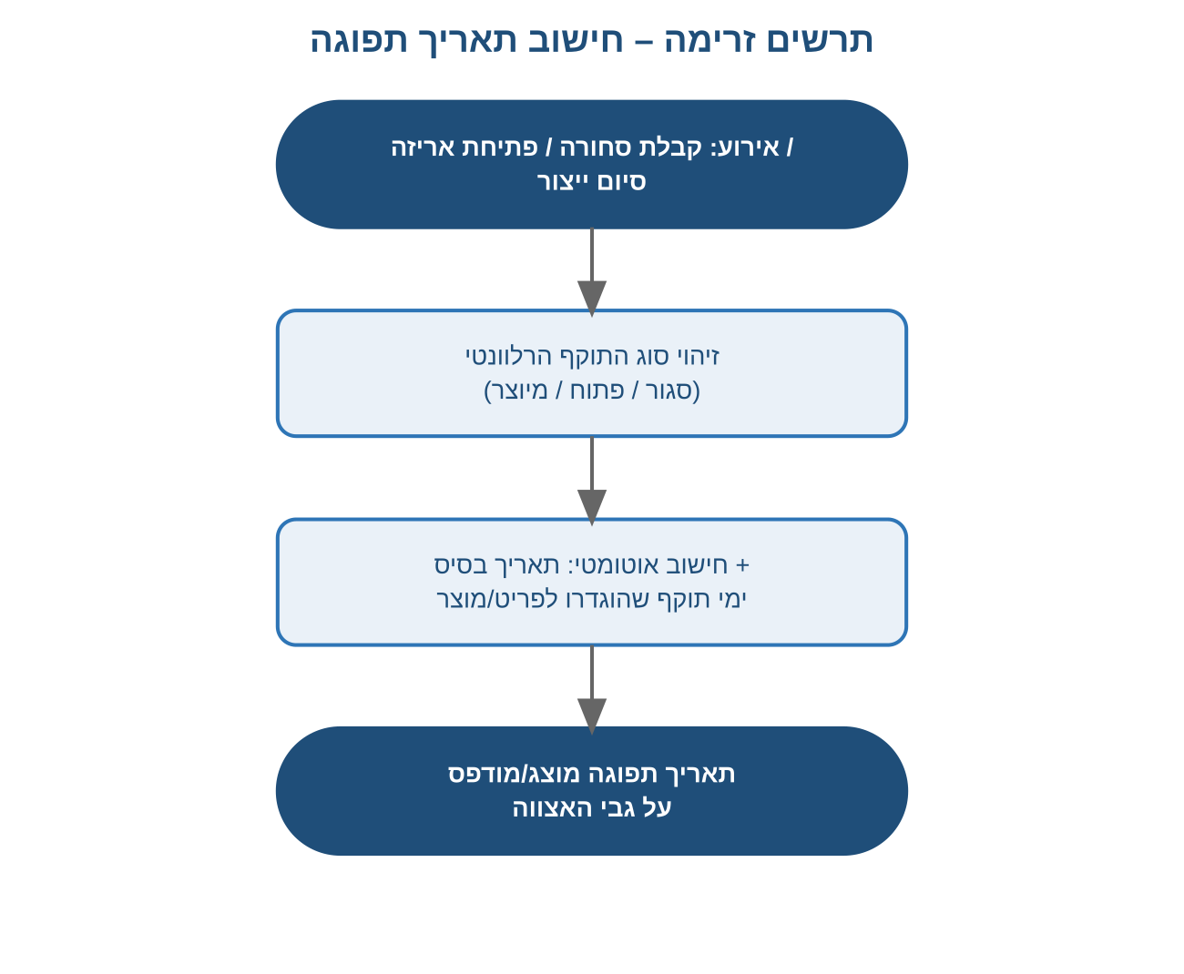

12.5 כללי עבודה עסקיים (Business Rules)
- תוקף מוצר ביניים/מוגמר נקבע אך ורק לפי כלל קבוע לסוג המוצר, ולא לפי תוקף חומרי הגלם שנכנסו אליו.
- תוקף פתוח מחליף את התוקף הסגור המקורי החל מרגע הפתיחה, גם אם התוקף הסגור המקורי היה רחוק יותר.
- שינוי כלל ימי תוקף לפריט/מוצר (נתוני אב) אינו משפיע רטרואקטיבית על אצוות שכבר חושבו; חל רק על אצוות עתידיות.

12.6 כללי ולידציה (Validation Rules) – פעולות שהמערכת לא תאפשר
- לא ניתן לשנות ידנית תאריך תפוגה מחושב (פתוח/מיוצר) – רק את התאריך הסגור בעת הקבלה.
- לא ניתן לחשב תוקף פתוח לפריט שלא הוגדרו לו ימי תוקף לאחר פתיחה.

12.7 דרישות פונקציונליות (FR)
מזהה | דרישה פונקציונלית
FR-107 | המערכת תחשב אוטומטית תאריך תפוגה סגור, פתוח, ומיוצר, כל אחד לפי כלל החישוב שלו.
FR-108 | שדות תאריך תפוגה מחושבים יוצגו כשדות לקריאה בלבד בכל המסכים.
FR-109 | המערכת תסמן חזותית אצוות המתקרבות לתפוגה בכל מסכי המלאי.
FR-110 | שינוי כללי תוקף בנתוני האב יחול רק על אצוות עתידיות, לא רטרואקטיבית.

12.8 תלות ואינטגרציות
- סוגי פריטים (פרק 4) – מקור הגדרת ימי התוקף לכל סוג פריט/מוצר.
- קבלת סחורה (פרק 10), מדבקות (פרק 13), וניהול אצוות (פרק 11) – כולם מפעילים חישובי תפוגה.
- התראות (פרק 24) – מבוססות על תאריכי התפוגה המחושבים כאן.

13. מדבקת פתיחת אריזה

13.1 סקירה עסקית
בעת פתיחת אריזה חדשה, עובד המטבח סורק/בוחר את מספר האצווה. המערכת מחשבת אוטומטית את תאריך התפוגה החדש (תוקף פתוח, ראו פרק 12) ומאפשרת הדפסת מדבקה עם: שם המוצר, מספר האצווה, תאריך פתיחה, תאריך תפוגה לאחר פתיחה, וברקוד. חומר גלם פתוח שנותר בסוף היום נשאר באותו מיקום עם אותה אצווה ואותו תאריך פתיחה, וישמש קודם לאצווה חדשה (FEFO פנימי).

13.2 מקרי שימוש (Use Cases)
📋 Use Case: פתיחת אריזה והדפסת מדבקה
רכיב | תיאור
שחקן (Actor) | מטבח
קלט (Input) | אריזה סגורה של חומר גלם, מספר אצווה
פעולות עיקריות | סריקה/בחירת מספר האצווה הסגורה; המערכת מחשבת תאריך תפוגה לאחר פתיחה; הדפסת מדבקה
תוצאה (Output) | מדבקה מודפסת עם כל פרטי המעקב; חומר הגלם זמין לשימוש במלאי המטבח עם תוקף פתוח מחושב

13.3 ממשק (UI) – אפיון פונקציונלי
שדה | הערות
פריט | בחירה או סריקת ברקוד האצווה הסגורה
מספר אצווה | מוצג אוטומטית לאחר סריקה/בחירה
תאריך פתיחה | מוצע כתאריך היום, ניתן לשינוי
תאריך תפוגה לאחר פתיחה | מחושב אוטומטית (ראו פרק 12)
- כפתור "הדפס מדבקה" – מדפיס שם מוצר, אצווה, תאריך פתיחה, תוקף לאחר פתיחה וברקוד.

13.4 זרימת עבודה ותרשים זרימה
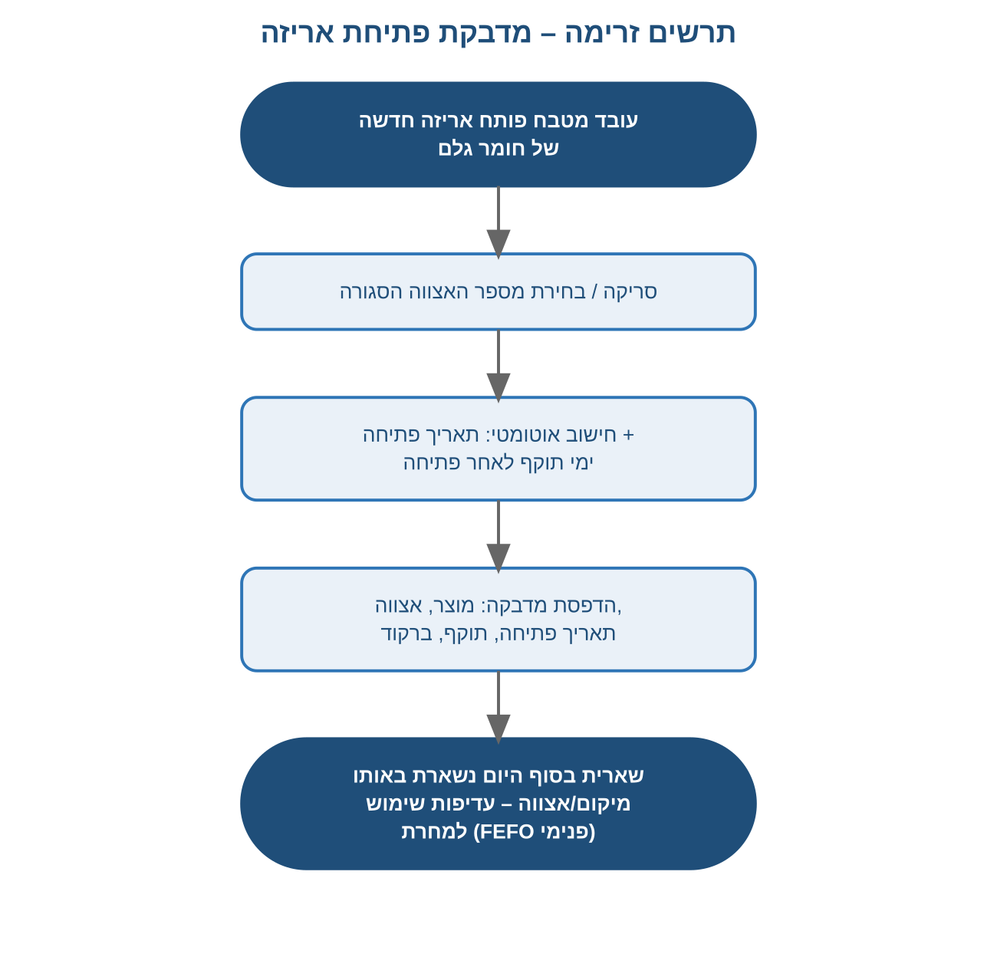

13.5 כללי עבודה עסקיים (Business Rules)
- תאריך התפוגה על גבי המדבקה מחושב אוטומטית ואינו ניתן לעריכה ידנית.
- שארית פתוחה בסוף יום נשארת עם אותה אצווה ואותו תאריך פתיחה, ומקבלת עדיפות שימוש למחרת (FEFO פנימי, ראו פרק 8).

13.6 כללי ולידציה (Validation Rules) – פעולות שהמערכת לא תאפשר
- לא ניתן להדפיס מדבקת פתיחה ללא סריקה/בחירת מספר אצווה תקף.
- לא ניתן לפתוח אריזה של אצווה שכבר פגה (תוקף סגור) ללא טיפול בחריגה.

13.7 דרישות פונקציונליות (FR)
מזהה | דרישה פונקציונלית
FR-111 | המערכת תאפשר סריקה/בחירה של אצווה סגורה בעת פתיחת אריזה.
FR-112 | המערכת תחשב אוטומטית תאריך תפוגה לאחר פתיחה, ותציגו לפני הדפסה.
FR-113 | המערכת תדפיס מדבקה הכוללת מוצר, אצווה, תאריך פתיחה, תוקף וברקוד.
FR-114 | המערכת תמנע פתיחת אריזה של אצווה שתוקפה הסגור כבר פג, ללא טיפול בחריגה.

13.8 תלות ואינטגרציות
- ניהול תאריכי תפוגה (פרק 12) – מקור חישוב התוקף לאחר פתיחה.
- זרימת מלאי (פרק 8) – שאריות פתוחות מנוהלות במלאי המטבח (WIP) עם עדיפות FEFO פנימי.

14. עקיבות (Traceability)

14.1 סקירה עסקית
מסך עקיבות ייעודי מאפשר בלחיצת כפתור לשחזר את שרשרת הייצור בשני הכיוונים: ספק ← אצווה חומר גלם ← אצווה מוצר ביניים ← אצווה מוצר מוגמר, ובחזרה. יכולת זו היא הליבה של תמיכת המערכת בריקול ובביקורות רגולטוריות (ראו גם החיבור למודול HACCP/CCP, פרק 16, ול-CAPA, פרק 17). ניהול לקוחות והזמנות ממשיך להתנהל ב-Priority; המערכת עוצרת בגבול אצוות הייצור והמשלוח מהמפעל.

14.2 מקרי שימוש (Use Cases)
📋 Use Case: שחזור שרשרת עקיבות מלאה
רכיב | תיאור
שחקן (Actor) | מנהלת אבטחת איכות
קלט (Input) | מספר אצווה (של חומר גלם, מוצר ביניים, או מוצר מוגמר), או שם ספק
פעולות עיקריות | בחירת נקודת ההתחלה בשרשרת; המערכת שולפת את כל האצוות המקושרות בשני הכיוונים
תוצאה (Output) | עץ עקיבות מלא: כל האצוות, הספקים והמוצרים המושפעים, ניתן לייצוא לדוח רגולטורי

📋 Use Case: שחרור/הסגר אצווה עקב חריגה
רכיב | תיאור
שחקן (Actor) | אבטחת איכות
קלט (Input) | התראה על חריגה/תוצאת בדיקה בעייתית באצווה
פעולות עיקריות | בדיקת מקור החריגה באמצעות מסך העקיבות; קבלת החלטה
תוצאה (Output) | אצווה משוחררת (עם תיעוד) או נפסלת סופית

14.3 ממשק (UI) – אפיון פונקציונלי
- מסך "מפת עקיבות": תצוגת עץ גרפי של כל האצוות המקושרות לאצווה/ספק שנבחרו.
- כפתור ייצוא התוצאה לקובץ (PDF/Excel), לצורך דיווח רגולטורי.
- סטטוס חזותי לכל אצווה בעץ: תקינה / בהסגר / נפסלה.

14.4 זרימת עבודה ותרשים זרימה
⚙ Workflow: שחרור / הסגר אצווה (במקרה חריגה)
1. זיהוי חריגה או תוצאת בדיקה בעייתית מפעיל הסגר אוטומטי של האצווה (חסימה משימוש ומשלוח).
2. אבטחת איכות בודקת את מקור החריגה בעזרת מסך העקיבות.
3. אבטחת איכות מחליטה: שחרור האצווה מההסגר, או פסילתה הסופית.
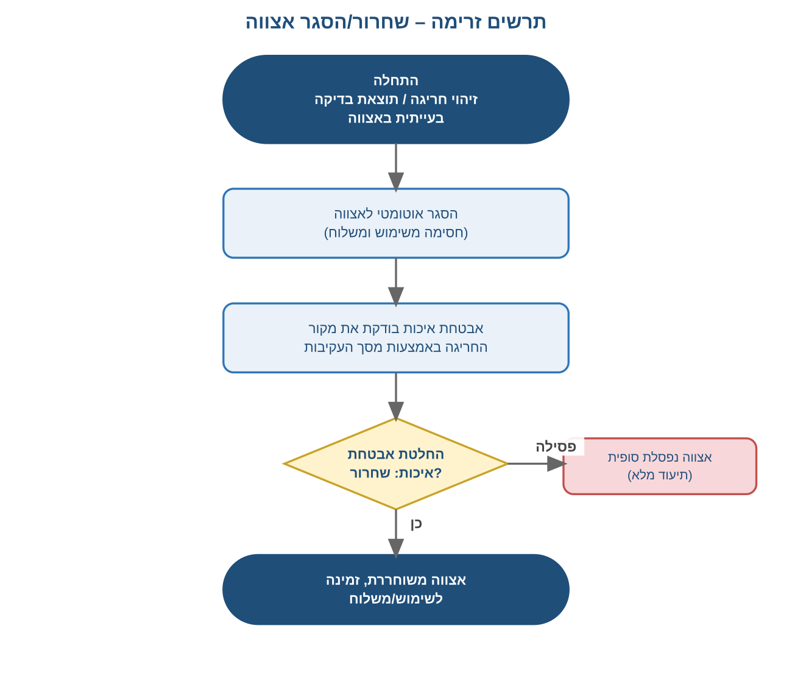

14.5 כללי עבודה עסקיים (Business Rules)
- עקיבות נתמכת בשני הכיוונים: מספק קדימה למוצר מוגמר, ומהמוצר המוגמר אחורה לספק המקורי.
- אצווה בהסגר חסומה אוטומטית משימוש בייצור ומשלוח, עד להחלטת אבטחת איכות מפורשת.
- כל פעולת שחרור/פסילה מתועדת עם זהות המחליט, נימוק, ותאריך/שעה (Audit Trail).

14.6 כללי ולידציה (Validation Rules) – פעולות שהמערכת לא תאפשר
- לא ניתן להשתמש באצווה בהסגר בייצור או במשלוח.
- לא ניתן לשחרר אצווה מהסגר ללא תיעוד נימוק ומחליט.
- לא ניתן למחוק רשומת עקיבות/קישור אצוות היסטורית.

14.7 דרישות פונקציונליות (FR)
מזהה | דרישה פונקציונלית
FR-115 | המערכת תאפשר שחזור שרשרת עקיבות מלאה בשני הכיוונים, בלחיצת כפתור.
FR-116 | המערכת תציג עץ עקיבות גרפי, הניתן לייצוא לקובץ.
FR-117 | זיהוי חריגה באצווה יפעיל אוטומטית הסגר, החוסם שימוש ומשלוח.
FR-118 | שחרור אצווה מהסגר יחייב תיעוד נימוק ומחליט (Audit Trail).
FR-119 | המערכת תמנע שימוש בייצור/משלוח באצווה שסטטוסה "בהסגר" או "נפסלה".

14.8 תלות ואינטגרציות
- ניהול אצוות (פרק 11) – מקור נתוני הקישוריות שעליהם מבוססת העקיבות.
- HACCP/CCP (פרק 16) ו-CAPA (פרק 17) – מקורות עיקריים לחריגות המפעילות הסגר אצווה.
- מנוע Workflow (פרק 3) – מנהל את תהליך ההחלטה של אבטחת איכות.
- קבלת סחורה (פרק 10) – נקודת ההתחלה של שרשרת העקיבות (ספק ואצוות חומר גלם).
- החזרות והשמדת מוצרים (פרק 15) – משתמש באותו מנגנון הסגר/פסילה של אצוות.

15. החזרות והשמדת מוצרים

15.1 סקירה עסקית
המודול מנהל תהליך עסקי מלא של החזרת מוצר מוגמר מלקוח (Reverse Logistics) והשמדת מוצר – בין אם עקב תפוגה, פסילת איכות, החזרה מלקוח, או עודף ייצור. לכל אירוע החזרה/השמדה נשמר קישור מלא לאצוות המקור, לצורך עקיבות. התהליך כולל הרשאות מדורגות (מנהלת אבטחת איכות, ומעל סף מסוים – גם מנהל מערכת), ומשפיע ישירות על יתרת המלאי ועל סטטוס האצווה.

15.2 מקרי שימוש (Use Cases)
📋 Use Case: רישום החזרת מוצר מלקוח
רכיב | תיאור
שחקן (Actor) | משלוחים
קלט (Input) | מוצר מוגמר, אצווה, כמות מוחזרת, סיבת החזרה
פעולות עיקריות | פתיחת רשומת החזרה; קישור לאצוות המקורית; סיווג סיבה; קבלת החלטה על יעד (חזרה למלאי בסייג / השמדה / בדיקה נוספת)
תוצאה (Output) | רשומת החזרה מתועדת במלואה; עדכון מלאי בהתאם ליעד שנקבע

📋 Use Case: השמדת מוצר/אצווה
רכיב | תיאור
שחקן (Actor) | מחסנאי (מבצע) / מנהלת אבטחת איכות (מאשר) / מנהל מערכת (מאשר סופי, מעל סף)
קלט (Input) | אצווה/מוצר להשמדה, סיבה
פעולות עיקריות | פתיחת בקשת השמדה; אישור מנהלת אבטחת איכות; לפי מדיניות – אישור מנהל מערכת נוסף; ביצוע ההשמדה בפועל; תיעוד פרוטוקול השמדה מלא
תוצאה (Output) | אצווה מסומנת "הושמדה", יורדת סופית מהמלאי, ומתועדת לצמיתות במסך העקיבות

15.3 ממשק (UI) – אפיון פונקציונלי

15.3.1 מסך רישום החזרה
שדה | הערות
מוצר ואצווה | בחירה או סריקת ברקוד
כמות מוחזרת
סיבת החזרה | פגם באיכות / תפוגה / הזמנת יתר / אחר
הפניה/הזמנה (אופציונלי) | טקסט חופשי, בדומה למסך המשלוח (פרק 8)
יעד מוחלט | חזרה למלאי בסייג / השמדה / נדרשת בדיקה נוספת

15.3.2 מסך בקשת השמדה
- אצווה/פריט, כמות, סיבה, סטטוס אישור (ממתין/מאושר/בוצע), פרוטוקול השמדה מצורף (תאריך, מבצע, עדים אם נדרש).

15.4 זרימת עבודה ותרשים זרימה
⚙ Workflow: החזרת מוצר והשמדת אצווה
1. רישום החזרת מוצר מלקוח, או זיהוי צורך בהשמדה (למשל תפוגה), עם סיווג סיבה וקישור לאצוות המקור.
2. אם המוצר עומד בתנאי חזרה למלאי (בתוקף, איכות תקינה) – מתעדכן במלאי בסייג עם תיעוד. אחרת – נפתחת בקשת השמדה למנהלת אבטחת איכות, ומעל סף שיוגדר גם למנהל מערכת.
3. לאחר אישור, מתבצעת ההשמדה בפועל עם תיעוד פרוטוקול מלא; האצווה מסומנת "הושמדה" ויורדת סופית מהמלאי.
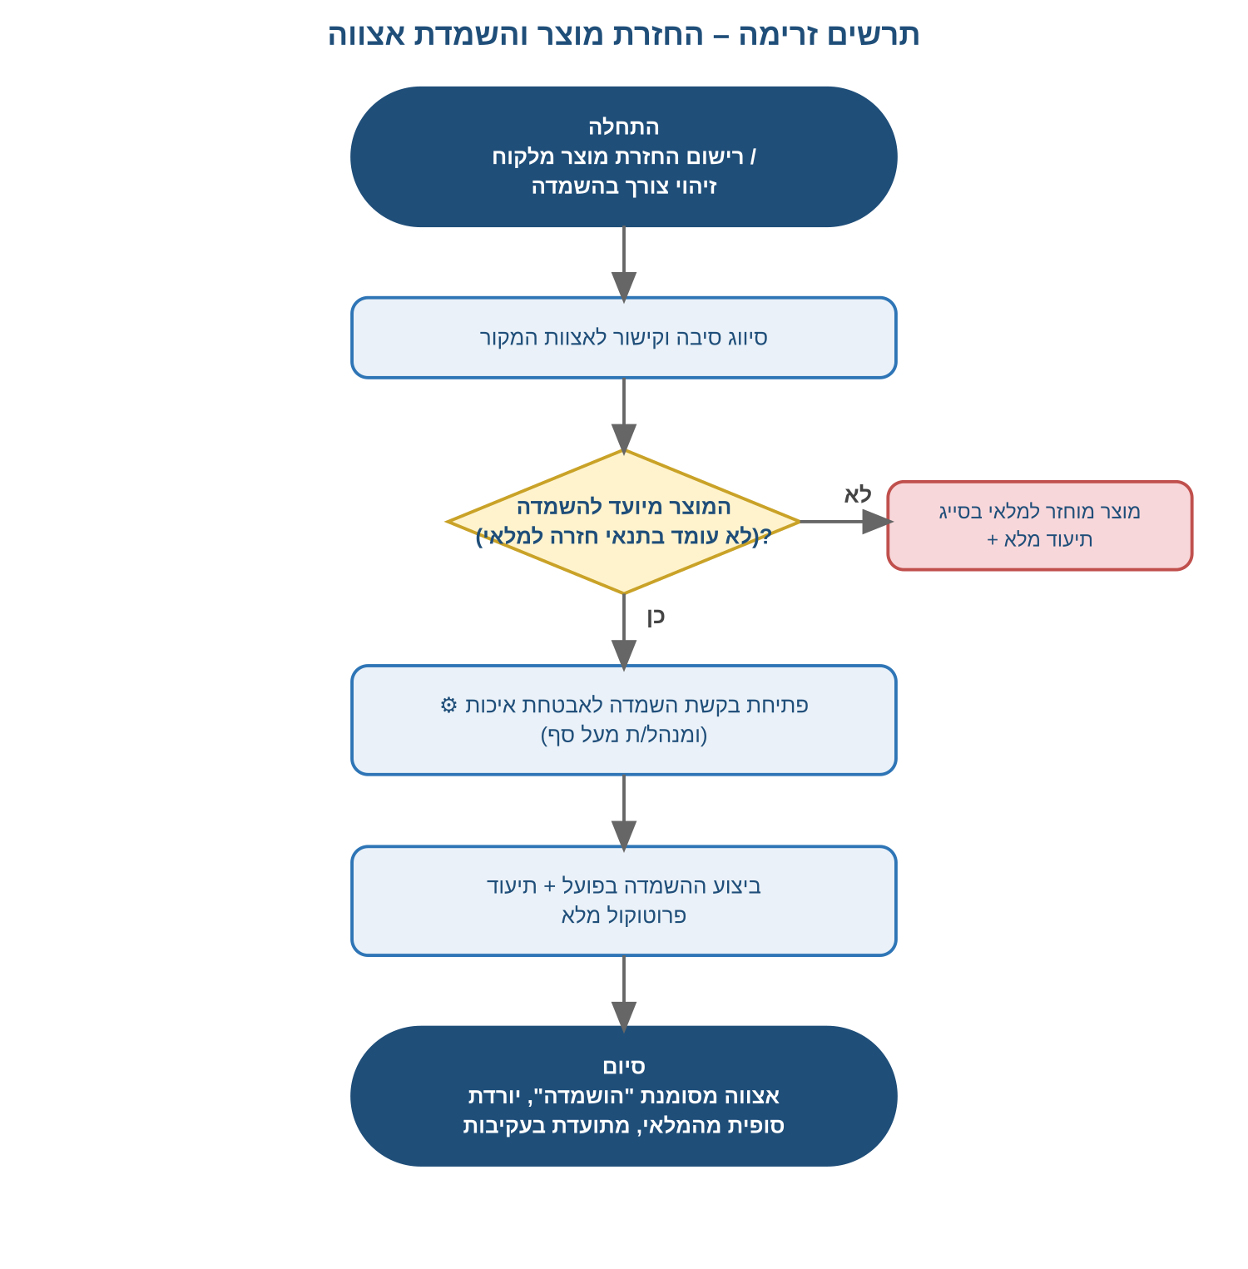

15.5 כללי עבודה עסקיים (Business Rules)
- כל החזרה ממוצר מוגמר מקושרת לאצוות המקור לצורך עקיבות.
- מוצר שחזר ואינו עומד בדרישות תוקף/איכות מיועד אך ורק להשמדה, לא לחזרה למלאי הזמין.
- השמדת אצווה מחייבת אישור מנהלת אבטחת איכות; מעל כמות/ערך שיוגדר – נדרש גם אישור מנהל מערכת.
- אצווה שהושמדה מתועדת לצמיתות ואינה ניתנת לשחזור סטטוס.

15.6 כללי ולידציה (Validation Rules) – פעולות שהמערכת לא תאפשר
- לא ניתן לרשום החזרה ללא קישור לאצוות מקור וללא סיבת החזרה.
- לא ניתן להחזיר למלאי הזמין מוצר שתוקפו פג.
- לא ניתן לסמן השמדה כ"בוצעה" ללא תיעוד פרוטוקול מלא (כמות, תאריך, מבצע).
- לא ניתן למחוק רשומת החזרה/השמדה היסטורית.

15.7 דרישות פונקציונליות (FR)
מזהה | דרישה פונקציונלית
FR-120 | המערכת תאפשר רישום החזרת מוצר מוגמר מלקוח, מקושרת לאצוות המקור.
FR-121 | המערכת תסווג סיבת החזרה ותציע יעד: מלאי בסייג / השמדה / בדיקה נוספת.
FR-122 | המערכת תמנע החזרת מוצר שתוקפו פג לחזרה למלאי הזמין למכירה.
FR-123 | בקשת השמדה תחייב אישור Workflow של מנהלת אבטחת איכות, ומעל סף שיוגדר – גם אישור מנהל מערכת.
FR-124 | המערכת תתעד פרוטוקול השמדה מלא (כמות, תאריך, מבצע) לכל אצווה שהושמדה.
FR-125 | אצווה שהושמדה תסומן לצמיתות ותוצג בעקיבות, ולא תהיה זמינה עוד לשימוש/מכירה.

15.8 תלות ואינטגרציות
- ניהול אצוות (פרק 11) ועקיבות (פרק 14) – קישור מלא לאצוות המקור ותיעוד היסטורי.
- מנוע Workflow (פרק 3) – מנהל את תהליך האישורים להשמדה.
- CAPA (פרק 17) – החזרות חוזרות מאותה סיבה עשויות לפתוח CAPA.
- Priority – מקור נתוני ההזמנה/לקוח המקוריים (אינטגרציה עתידית, פרק 26).

16. ניהול איכות – HACCP, GMP ונקודות בקרה קריטיות (CCP)

16.1 סקירה עסקית
המערכת מספקת מודול איכות גנרי ומבוסס-קונפיגורציה לניהול תוכנית HACCP ו-GMP, כך שכל לקוח (מפעל) יוכל להגדיר את נקודות הבקרה הקריטיות (CCP) הרלוונטיות לתהליכי הייצור שלו, ללא צורך בפיתוח ייעודי. המודול תומך במספר בלתי מוגבל של CCP, לכל מוצר, תהליך ייצור או קו ייצור – לדוגמה: טמפרטורת בישול, זמן קירור, גילוי מתכות, טמפרטורת אחסון, משקל, pH, משך הפשרה (CR-001), וכל פרמטר נוסף שהלקוח יגדיר.
לכל CCP ניתן להגדיר: תפקיד אחראי מדידה, תדירות מדידה (כל אצווה / כל שעה / כל משמרת וכו'), גבולות קריטיים (עליון/תחתון), שיטת המדידה, ואופן התיעוד (ידני או אוטומטי מממשק/מכשיר מדידה). חריגה מגבול קריטי יוצרת אוטומטית חריגת איכות ומפעילה Workflow מובנה: הסגר אצווה, חקירה, CAPA (במידת הצורך) ואישור אבטחת איכות לפני המשך התהליך.
(CR-001) התפקיד המטפל בחריגה (handling_role_id) ניתן להגדרה פרטנית לכל CCP, ואינו חייב להיות אבטחת איכות תמיד. דוגמה קונקרטית: CCP "משך הפשרה מרבי" (פרק 11.9) מוגדר עם תפקיד מטפל מנהל ייצור — כיוון שההחלטה (המשך שימוש / הסגר / השמדה) היא החלטה תפעולית-ייצורית מובהקת, לא החלטת איכות טהורה. זהו שימוש מכוון בגמישות שכבר קיימת במנגנון, לא חריגה ממנו.
מודול GMP, כחלק מאותה שכבה, מנהל צ'קליסטים דיגיטליים לניקיון, היגיינת עובדים, תברואה, הדברה, ציוד ותנאי סביבה – עם הגדרת תדירות, אחריות וביצוע לכל צ'קליסט.
כל מדידת CCP נשמרת מקושרת לאצוות הייצור הספציפית ולרשומת העקיבות (פרק 14), כך שבמסך Traceability ניתן לראות את כל מדידות האיכות שבוצעו לאורך חיי האצווה – מרכיב מרכזי בתמיכה בריקול ובביקורות רגולטוריות.

16.2 מקרי שימוש (Use Cases)
📋 Use Case: הגדרת CCP חדש (קונפיגורציה)
רכיב | תיאור
שחקן (Actor) | אבטחת איכות / מנהל מערכת
קלט (Input) | מוצר / תהליך / קו ייצור שברצוננו לפקח עליו; פרמטר המדידה הנדרש (למשל טמפרטורת ליבה)
פעולות עיקריות | יצירת רשומת CCP חדשה במסך ההגדרות: קישור למוצר/תהליך/קו, הגדרת פרמטר ויחידת מידה, גבולות קריטיים, תדירות מדידה, תפקיד אחראי, ושיטת תיעוד (ידני/אוטומטי)
תוצאה (Output) | CCP פעיל במערכת; מוצג אוטומטית לתפקיד האחראי בעת ביצוע התהליך המתאים (למשל בעת פתיחת אצוות הייצור הרלוונטית)

📋 Use Case: תיעוד מדידת CCP וטיפול בחריגה
רכיב | תיאור
שחקן (Actor) | מטבח / מחסנאי (לפי הגדרת האחריות ב-CCP)
קלט (Input) | ערך מדידה בפועל (למשל תוצאת מדידת טמפרטורת בישול), ידני או מתקבל אוטומטית ממכשיר מדידה
פעולות עיקריות | הזנת/קליטת הערך; השוואה אוטומטית של המערכת לגבולות הקריטיים שהוגדרו ל-CCP
תוצאה (Output) | אם הערך בתחום – רשומת ניטור תקינה נשמרת ומקושרת לאצווה, והתהליך ממשיך כרגיל. אם הערך חורג – נפתחת אוטומטית חריגת איכות, האצווה מוסגרת, ומופעל Workflow טיפול בחריגה (חקירה, CAPA במידת הצורך, אישור אבטחת איכות)

16.3 ממשק (UI) – אפיון פונקציונלי

16.3.1 מסך הגדרת CCP (קונפיגורציה)
שדה | הערות
שם CCP | טקסט חופשי, לדוגמה "טמפרטורת בישול – שניצל"
מוצר / תהליך / קו ייצור מקושר | בחירה מרשימה; ניתן לקשר ליותר מפריט אחד
פרמטר מדידה | טמפרטורה / זמן / משקל / pH / גילוי מתכות / מותאם אישית
יחידת מידה | לפי הפרמטר
גבול קריטי תחתון / עליון | לפחות אחד מהשניים חובה
תדירות מדידה | כל אצווה / כל שעה / כל משמרת / מותאם אישית
תפקיד אחראי מדידה | מתוך רשימת התפקידים (פרק 3.3)
שיטת תיעוד | ידני / אוטומטי (חיבור למכשיר מדידה)
סטטוס CCP | פעיל / לא פעיל

16.3.2 מסך תיעוד מדידת CCP (שטח)
שדה | הערות
CCP | מוצג אוטומטית לפי התהליך/אצווה הפעילה ותפקיד המשתמש המחובר
אצווה מקושרת | נבחרת אוטומטית מתוך אצוות הייצור הפתוחות
ערך שנמדד | הזנה ידנית, או קליטה אוטומטית ממכשיר מחובר
תאריך ושעת מדידה | ברירת מחדל: מועד ההזנה
סטטוס (מחושב) | בתחום הגבולות / חריגה – מחושב אוטומטית מיד עם ההזנה

16.3.3 מסך צ'קליסט GMP
שדה | הערות
שם הצ'קליסט | לדוגמה "ניקיון קו ייצור – סוף משמרת"
תדירות | יומי / משמרת / שבועי / מותאם אישית
רשימת סעיפים | כל סעיף מסומן ✓/✗ עם אפשרות הערה
מבצע ותאריך | משתמש מחובר + חותמת זמן, בעת השלמת הצ'קליסט

16.4 זרימת עבודה ותרשים זרימה
⚙ Workflow: טיפול בחריגת CCP
1. עובד מבצע מדידת CCP (ידנית או אוטומטית); המערכת משווה מיידית לגבולות הקריטיים.
2. בעת חריגה: נפתחת אוטומטית חריגת איכות, והאצווה המקושרת מוסגרת (חסימה משימוש ומשלוח).
3. אבטחת איכות חוקרת את החריגה, ובמידת הצורך פותחת CAPA מקושר.
4. אבטחת איכות מקבלת החלטה סופית: שחרור האצווה (בסייג, עם תיעוד) או פסילתה הסופית.
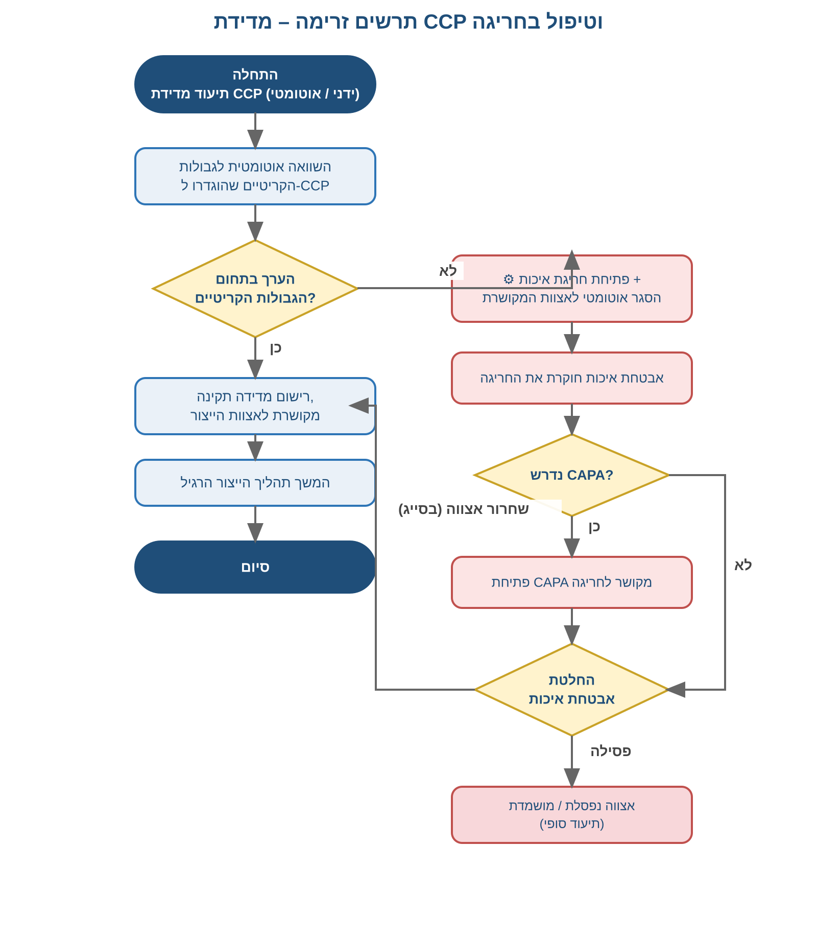

16.5 כללי עבודה עסקיים (Business Rules)
- כל CCP חייב להיות מקושר למוצר, תהליך או קו ייצור ספציפי.
- לא ניתן להפעיל CCP ללא הגדרת גבול קריטי אחד לפחות (עליון ו/או תחתון).
- מדידת CCP מבוצעת על ידי התפקיד שהוגדר כאחראי (או תפקיד גבוה ממנו בהיררכיה הארגונית).
- חריגה מגבול קריטי מפעילה אוטומטית הסגר לאצוות הייצור המקושרת, עד להחלטת התפקיד המוגדר כאחראי טיפול לאותו CCP הספציפי (ברירת מחדל: אבטחת איכות; לדוגמת חריג מכוון, ראו CCP "משך הפשרה מרבי", פרק 11.9, שם התפקיד המטפל הוא מנהל ייצור).
- צ'קליסט GMP שלא בוצע במועד שהוגדר (לפי התדירות) מייצר אוטומטית משימת תזכורת/חריגה במנוע ה-Workflow (פרק 3).
- כל מדידת CCP – תקינה או חורגת – נשמרת לצמיתות ומוצגת במסך העקיבות של האצווה המקושרת.

16.6 כללי ולידציה (Validation Rules) – פעולות שהמערכת לא תאפשר
- לא ניתן לשמור הגדרת CCP ללא פרמטר מדידה, יחידת מידה וגבול קריטי אחד לפחות.
- לא ניתן לתעד מדידת CCP ללא שיוך לאצוות ייצור פעילה.
- לא ניתן לשחרר אצווה שהוסגרה עקב חריגת CCP ללא אישור מפורש ומתועד של אבטחת איכות.
- לא ניתן למחוק CCP שכבר נעשה בו שימוש בהיסטוריית מדידות (ניתן להשבית בלבד, לשמירת עקיבות היסטורית).
- לא ניתן לסמן סעיף בצ'קליסט GMP כ"בוצע" ללא שיוך למבצע ולתאריך.

16.7 דרישות פונקציונליות (FR)
מזהה | דרישה פונקציונלית
FR-126 | המערכת תאפשר הגדרת מספר בלתי מוגבל של CCP, לכל מוצר, תהליך ייצור או קו ייצור.
FR-127 | לכל CCP ניתן להגדיר פרמטר מדידה, יחידת מידה, גבול קריטי (עליון/תחתון), תדירות מדידה, תפקיד אחראי ושיטת תיעוד (ידני/אוטומטי).
FR-128 | המערכת תשווה אוטומטית כל ערך מדידה שהוזן/נקלט לגבולות הקריטיים שהוגדרו ל-CCP הרלוונטי.
FR-129 | חריגה מגבול קריטי תפעיל אוטומטית פתיחת חריגת איכות והסגר האצווה המקושרת.
FR-130 | המערכת תתמוך בקליטת מדידות CCP באופן ידני או אוטומטי מממשק/מכשיר מדידה חיצוני (API).
FR-131 | כל מדידת CCP תישמר מקושרת לאצוות הייצור הרלוונטית, ותוצג במסך העקיבות (פרק 14).
FR-132 | המערכת תאפשר הגדרת צ'קליסטים דיגיטליים ל-GMP (ניקיון, היגיינה, הדברה, ציוד), עם תדירות ואחראי לכל צ'קליסט.
FR-133 | צ'קליסט GMP שלא הושלם עד למועד שהוגדר יפיק אוטומטית משימת Workflow (ראו פרק 3).

16.8 תלות ואינטגרציות
- מנוע Workflow (פרק 3) – מפעיל ומנהל את כל תהליך הטיפול בחריגת CCP, כולל הסלמה.
- ניהול אצוות ועקיבות (פרקים 10, 13) – כל מדידת CCP מקושרת לאצווה ומוצגת בעץ העקיבות המלא.
- מודול CAPA (פרק 17) – חריגת CCP עשויה לפתוח רשומת CAPA מקושרת.
- אינטגרציה עתידית מול מכשירי מדידה (חיישני טמפרטורה, גלאי מתכות וכד') באמצעות API, לקליטה אוטומטית של ערכי מדידה ללא הזנה ידנית.

17. CAPA – חריגות ופעולות מתקנות ומונעות

17.1 סקירה עסקית
מודול CAPA (Corrective and Preventive Actions) הוא מנגנון גנרי לניהול חריגות מכל מקור במפעל: קבלת סחורה (פרק 10), חריגת CCP (פרק 16), תלונת לקוח (המועברת מ-Priority), ביקורת פנימית/חיצונית, או דיווח ידני של כל עובד. לכל חריגה מתבצע תהליך מובנה: סיווג חומרה, החלטה האם נדרש תהליך CAPA מלא, חקירה וניתוח שורש הבעיה (Root Cause Analysis), הגדרת פעולה מתקנת (מטפלת באירוע הנוכחי) ופעולה מונעת (מונעת הישנות), ביצוע, ואימות יעילות בפועל לאחר פרק זמן שנקבע – לפני סגירה סופית.
המודול מתוכנן כרגע גמיש: ניתן להגדיר את סוגי מקורות החריגה, רמות החומרה, ושיטות ניתוח שורש הבעיה (למשל 5-Why, Fishcbone/Ishikawa) כפרמטרים במערכת, כך שכל לקוח יוכל להתאים את התהליך למדיניות האיכות שלו ללא פיתוח נוסף.

17.2 מקרי שימוש (Use Cases)
📋 Use Case: פתיחת חריגה (מכל מקור)
רכיב | תיאור
שחקן (Actor) | כל עובד (דיווח ידני), או אוטומטית ממודול אחר (קבלת סחורה, CCP)
קלט (Input) | תיאור החריגה, מקור, פריט/אצווה מקושרים (אם רלוונטי)
פעולות עיקריות | פתיחת רשומת חריגה חדשה; סיווג חומרה (נמוכה/בינונית/גבוהה/קריטית); ניתוב אוטומטי לאבטחת איכות
תוצאה (Output) | רשומת חריגה פתוחה במערכת, ומשימת Workflow נוצרת לאבטחת איכות לבחינה ראשונית

📋 Use Case: ניהול תהליך CAPA מלא
רכיב | תיאור
שחקן (Actor) | אבטחת איכות
קלט (Input) | רשומת חריגה שסווגה כדורשת CAPA מלא
פעולות עיקריות | תיעוד חקירה וניתוח שורש הבעיה; הגדרת פעולה מתקנת ופעולה מונעת עם אחראי ותאריך יעד לכל אחת; מעקב ביצוע; קביעת מועד אימות יעילות וביצועו בפועל
תוצאה (Output) | CAPA סגור עם תיעוד מלא ואימות יעילות מוצלח; או – אם האימות נכשל – פתיחת סבב CAPA נוסף

17.3 ממשק (UI) – אפיון פונקציונלי

17.3.1 מסך פתיחת חריגה
שדה | הערות
מקור החריגה | קבלת סחורה / CCP / תלונת לקוח / ביקורת / דיווח ידני
תיאור החריגה | טקסט חופשי
פריט / אצווה מקושרים | אם רלוונטי – נבחר אוטומטית כאשר החריגה נפתחת ממודול אחר
רמת חומרה | נמוכה / בינונית / גבוהה / קריטית
תפקיד מטפל | ברירת מחדל: אבטחת איכות; ניתן לשינוי

17.3.2 מסך ניהול CAPA
שדה | הערות
חריגה מקושרת | קישור לרשומת החריגה המקורית
שיטת ניתוח שורש הבעיה | 5-Why / Fishbone / חופשי – לפי הגדרת המערכת
ניתוח שורש הבעיה | טקסט מובנה לפי השיטה שנבחרה
פעולה מתקנת | תיאור, תפקיד אחראי, תאריך יעד, סטטוס
פעולה מונעת | תיאור, תפקיד אחראי, תאריך יעד, סטטוס
מועד אימות יעילות מתוכנן | תאריך עתידי, נקבע בעת הגדרת הפעולות
תוצאת אימות יעילות | יעיל / לא יעיל, עם תיעוד ראיות
סטטוס CAPA | פתוח / בחקירה / בביצוע / ממתין לאימות / סגור / נכשל – נפתח סבב נוסף

17.3.3 מסך לוח מעקב CAPA (רשימה)
- סינון לפי סטטוס, רמת חומרה, תפקיד אחראי, מקור החריגה וטווח תאריכים.
- תצוגת "זמן פתוח" לכל CAPA, להדגשת חריגות שממתינות זמן רב מדי (קלט לדוחות KPI עתידיים).

17.4 זרימת עבודה ותרשים זרימה
⚙ Workflow: חריגה → CAPA → סגירה
1. חריגה נפתחת (מקור כלשהו) ומסווגת בחומרה על ידי אבטחת איכות.
2. אם לא נדרש CAPA מלא – טיפול נקודתי וסגירת החריגה. אם נדרש – מתבצעת חקירה וניתוח שורש הבעיה.
3. מוגדרות פעולה מתקנת ופעולה מונעת, עם אחראי ותאריך יעד לכל אחת; הפעולות מבוצעות בפועל.
4. לאחר פרק הזמן שנקבע, מתבצע אימות יעילות. אם יעיל – ה-CAPA נסגר עם תיעוד מלא; אם לא – נפתח סבב נוסף.
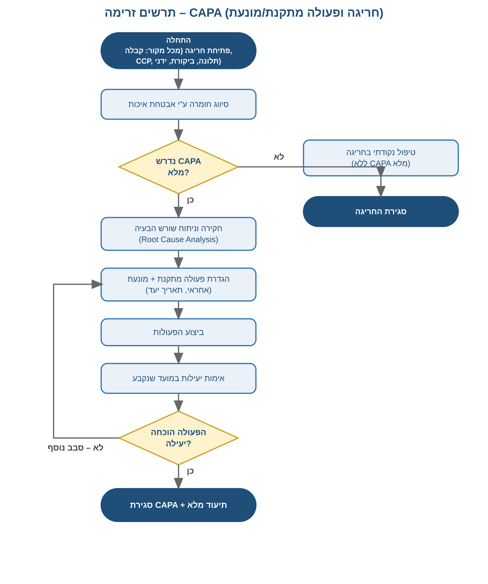

17.5 כללי עבודה עסקיים (Business Rules)
- כל חריגה חייבת להיות מסווגת ברמת חומרה על ידי אבטחת איכות לפני שהיא נסגרת או מועברת ל-CAPA מלא.
- אצווה המקושרת לחריגה קריטית או גבוהה מוסגרת אוטומטית עד להחלטת אבטחת איכות (ראו גם פרק 16).
- לכל פעולה מתקנת ופעולה מונעת ב-CAPA חייב להיות תפקיד אחראי ותאריך יעד.
- CAPA אינו נסגר סופית ללא ביצוע אימות יעילות בפועל, במועד שנקבע מראש.
- אימות יעילות שנכשל פותח אוטומטית סבב CAPA נוסף על אותה חריגה, ואינו נספר כחריגה חדשה נפרדת.
- כל שינוי סטטוס ב-CAPA (פתיחה, מעבר שלב, סגירה) מתועד ב-Audit Trail עם מבצע ותאריך.

17.6 כללי ולידציה (Validation Rules) – פעולות שהמערכת לא תאפשר
- לא ניתן לפתוח רשומת חריגה ללא מקור, תיאור ורמת חומרה.
- לא ניתן לסמן CAPA כ"בביצוע" ללא הגדרת פעולה מתקנת אחת לפחות, עם אחראי ותאריך יעד.
- לא ניתן לסגור CAPA שסווג כדורש אימות יעילות ללא תיעוד תוצאת האימות בפועל.
- לא ניתן למחוק רשומת חריגה או CAPA שנפתחו (ניתן לשנות סטטוס בלבד, לשמירת עקיבות מלאה).
- לא ניתן לשחרר אצווה שהוסגרה עקב חריגה מקושרת ל-CAPA פתוח, ללא אישור מפורש של אבטחת איכות.

17.7 דרישות פונקציונליות (FR)
מזהה | דרישה פונקציונלית
FR-134 | המערכת תאפשר פתיחת חריגה ידנית על ידי כל משתמש, וכן פתיחה אוטומטית ממודולים אחרים (קבלת סחורה, CCP).
FR-135 | המערכת תאפשר סיווג חומרת חריגה (נמוכה/בינונית/גבוהה/קריטית) המשפיע על ניתוב ה-Workflow.
FR-136 | המערכת תאפשר תיעוד ניתוח שורש הבעיה לפי שיטה ניתנת-להגדרה (5-Why, Fishbone, חופשי).
FR-137 | המערכת תאפשר הגדרת פעולה מתקנת ופעולה מונעת נפרדות בכל CAPA, כל אחת עם אחראי ותאריך יעד עצמאיים.
FR-138 | המערכת תאפשר קביעת מועד אימות יעילות עתידי, ותפיק תזכורת/משימה אוטומטית במועד זה (ראו פרק 3).
FR-139 | אימות יעילות שסומן כ"לא יעיל" יפתח אוטומטית סבב CAPA נוסף על אותה רשומת חריגה.
FR-140 | המערכת תציג לוח מעקב CAPA עם סינון לפי סטטוס, חומרה, אחראי ומקור.
FR-141 | כל פעולה על רשומת CAPA (פתיחה, שינוי סטטוס, סגירה) תתועד ב-Audit Trail.

17.8 תלות ואינטגרציות
- מנוע Workflow (פרק 3) – מנהל את כל מעברי הסטטוס, התזכורות וההסלמות של תהליך ה-CAPA.
- קבלת סחורה (פרק 10) ו-CCP (פרק 16) – מקורות אוטומטיים לפתיחת חריגות.
- ניהול אצוות ועקיבות (פרקים 10, 13) – חריגות ו-CAPA מוצגים במסך העקיבות של האצווה המקושרת.
- Priority – מקור פוטנציאלי לחריגות מסוג "תלונת לקוח" (במסגרת אינטגרציית ה-API, ראו פרק 26).
- Dashboard/KPI (יאופיין בפרק ייעודי) – יציג מדדים כגון מספר CAPA פתוחים, זמן ממוצע לסגירה, ואחוז הצלחת אימות יעילות.

18. ניהול מסמכים ונהלים

18.1 סקירה עסקית
המערכת כוללת מודול גנרי לניהול כל סוגי המסמכים הארגוניים: נהלים (SOP), טפסים, הוראות עבודה, תעודות ספק, תקנים חיצוניים, מסמכי איכות, מסמכי הדרכה, וכן **רישיונות ותקנים רגולטוריים של המפעל עצמו** (רישיון עסק, אישור משרד הבריאות, תו תקן ISO/HACCP וכד') – כל מסמך שהארגון בוחר לנהל במערכת. המודול תומך בניהול גרסאות מלא: כאשר מאושרת גרסה חדשה למסמך, הגרסה הקודמת הופכת אוטומטית ל"לא בתוקף" ואינה ניתנת לשימוש כתיעוד פעיל, אך נשארת נגישה לצפייה היסטורית במסגרת ה-Audit Trail.
פרסום נוהל חדש או מעודכן מפעיל אוטומטית דרישת "קראתי והבנתי" לכלל העובדים הרלוונטיים, המקושרת למודול ההדרכות וכשירות העובד (Training & Competency). בנוסף, לכל מסמך מוגדר תאריך סקירה מחדש תקופתי; לקראת מועד הסקירה נפתחת אוטומטית משימת Workflow לאחראי המסמך. עבור רישיונות ותקנים רגולטוריים, תאריך הסקירה מחדש הוא בפועל תאריך פקיעת הרישיון/התקן – כך שהמפעל מקבל התראה מוקדמת לפני שרישיון פג, ולא רק תזכורת "מנהלית".

18.2 מקרי שימוש (Use Cases)
📋 Use Case: פרסום גרסה חדשה למסמך/נוהל
רכיב | תיאור
שחקן (Actor) | כותב המסמך (כל תפקיד מוסמך) / מנהלת אבטחת איכות / מנהל מערכת
קלט (Input) | טיוטת מסמך חדש או עדכון למסמך קיים
פעולות עיקריות | הגשת הטיוטה לבדיקת מנהלת אבטחת איכות; אישור מנהל מערכת; פרסום הגרסה (Workflow, ראו 16.4)
תוצאה (Output) | גרסה חדשה בתוקף; הגרסה הקודמת (אם קיימת) הופכת אוטומטית ל"לא בתוקף"; דרישת "קראתי והבנתי" נפתחת לעובדים הרלוונטיים

📋 Use Case: אישור "קראתי והבנתי" על ידי עובד
רכיב | תיאור
שחקן (Actor) | כל עובד המוגדר כרלוונטי למסמך
קלט (Input) | התראת Workflow על מסמך חדש/מעודכן הממתין לאישור קריאה
פעולות עיקריות | פתיחת המסמך, קריאתו, וסימון "קראתי והבנתי"
תוצאה (Output) | אישור הקריאה נשמר עם שם העובד ותאריך/שעה, ומעודכן ברשומת הכשירות של העובד

18.3 ממשק (UI) – אפיון פונקציונלי

18.3.1 מסך ניהול מסמך (רשימה + היסטוריית גרסאות)
שדה | הערות
שם מסמך וסוג | נוהל / טופס / הוראת עבודה / תעודת ספק / תקן חיצוני / מסמך איכות / הדרכה / אחר
מספר גרסה נוכחית | מחושב אוטומטית עם כל פרסום
סטטוס | בתוקף / לא בתוקף (היסטורי) / בבדיקה / טיוטה
תאריך פרסום ותאריך סקירה מחדש
בעלים / אחראי מסמך | תפקיד או משתמש
היסטוריית גרסאות | רשימת כל הגרסאות הקודמות, נגישות לצפייה בלבד

18.3.2 מסך פרסום גרסה חדשה
- העלאת קובץ/עריכת תוכן המסמך.
- בחירת רשימת תפקידים/עובדים הנדרשים לאשר "קראתי והבנתי".
- קביעת תאריך סקירה מחדש הבא.
- שליחה לאישור מנהלת אבטחת איכות ומנהל מערכת (לפי ה-Workflow המוגדר).

18.3.3 מסך "קראתי והבנתי" (לעובד)
- רשימת מסמכים הממתינים לאישור קריאה עבור המשתמש המחובר.
- צפייה במסמך וכפתור "קראתי והבנתי" בתחתית המסך.
- היסטוריית אישורי קריאה קודמים של אותו עובד.

18.4 זרימת עבודה ותרשים זרימה
⚙ Workflow: אישור ופרסום מסמך/נוהל
1. כותב המסמך מגיש טיוטה חדשה/מעודכנת לבדיקת מנהלת אבטחת איכות.
2. מנהלת אבטחת איכות בודקת ומאשרת או מחזירה עם הערות לתיקון.
3. לאחר אישור מנהלת אבטחת איכות, המסמך מועבר לאישור מנהל מערכת.
4. עם אישור מנהל המערכת, הגרסה מתפרסמת: הגרסה הקודמת הופכת אוטומטית ל"לא בתוקף", ונפתחת דרישת "קראתי והבנתי" לעובדים הרלוונטיים, עם מעקב Workflow עד להשלמה.
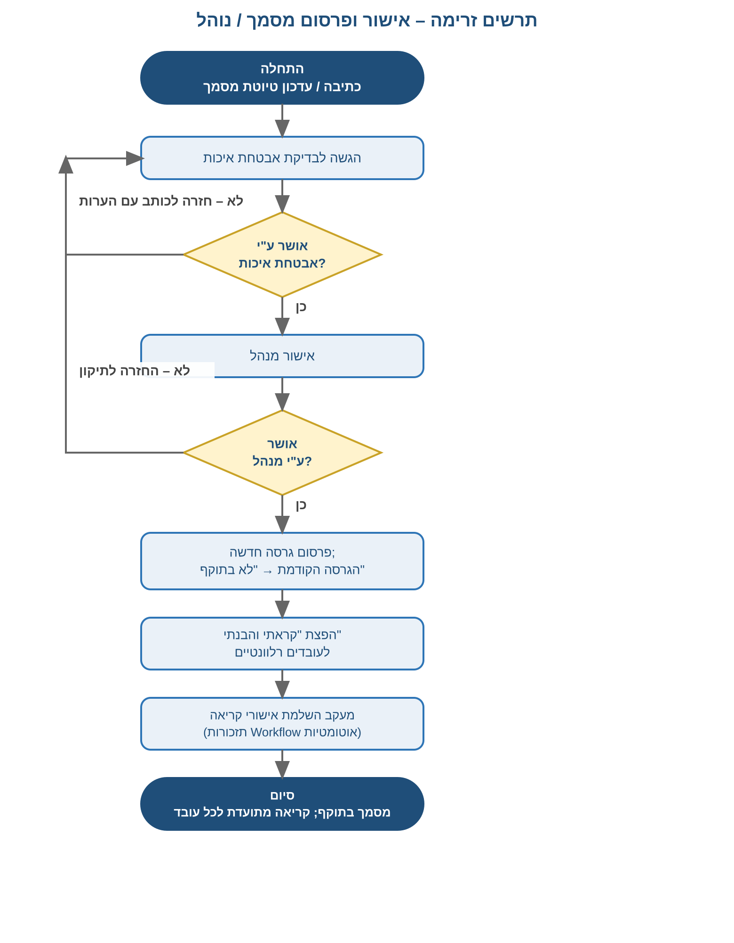

18.5 כללי עבודה עסקיים (Business Rules)
- לכל מסמך פעיל יכולה להיות גרסה "בתוקף" אחת בלבד באותה עת.
- אישור גרסה חדשה הופך אוטומטית את הגרסה הקודמת ל"לא בתוקף", ללא צורך בפעולה ידנית נפרדת.
- פרסום נוהל חדש/מעודכן מפעיל אוטומטית דרישת "קראתי והבנתי" לכלל התפקידים/העובדים שהוגדרו כרלוונטיים.
- לכל מסמך מוגדר תאריך סקירה מחדש; לקראת המועד נפתחת אוטומטית משימת Workflow לאחראי המסמך (ראו פרק 3).
- אישור "קראתי והבנתי" מתועד ברמת עובד בודד, ומעודכן ברשומת הכשירות (Competency) שלו.
- עבור רישיון/תקן רגולטורי, תאריך הסקירה מחדש הוא תאריך פקיעת הרישיון בפועל; ההתראה נשלחת למנהל מערכת בנוסף לאחראי המסמך.

18.6 כללי ולידציה (Validation Rules) – פעולות שהמערכת לא תאפשר
- לא ניתן לפרסם גרסה חדשה למסמך ללא אישור מנהלת אבטחת איכות ומנהל מערכת, לפי ה-Workflow שהוגדר.
- לא ניתן לערוך גרסה שכבר פורסמה ואושרה (ניתן רק ליצור גרסה חדשה).
- לא ניתן להשתמש (להציג כתיעוד פעיל) בגרסה שסומנה "לא בתוקף".
- לא ניתן לפרסם מסמך ללא הגדרת תאריך סקירה מחדש.
- לא ניתן למחוק גרסת מסמך שפורסמה אי-פעם (רק להעביר סטטוס), לשמירת עקיבות היסטורית מלאה.

18.7 דרישות פונקציונליות (FR)
מזהה | דרישה פונקציונלית
FR-142 | המערכת תאפשר ניהול כל סוגי המסמכים הארגוניים (נהלים, טפסים, הוראות עבודה, תעודות, תקנים, מסמכי איכות והדרכה) במודול אחד גנרי.
FR-143 | המערכת תנהל גרסאות מסמך אוטומטית; אישור גרסה חדשה יהפוך את הקודמת ל"לא בתוקף" באופן אוטומטי.
FR-144 | גרסאות "לא בתוקף" יישארו נגישות לצפייה היסטורית בלבד, במסגרת ה-Audit Trail.
FR-145 | פרסום גרסה חדשה יפעיל אוטומטית דרישת "קראתי והבנתי" לתפקידים/עובדים שהוגדרו כרלוונטיים.
FR-146 | המערכת תתעד לכל אישור "קראתי והבנתי" את זהות העובד ותאריך/שעת האישור, ותעדכן את רשומת הכשירות שלו.
FR-147 | לכל מסמך יוגדר תאריך סקירה מחדש; המערכת תפתח אוטומטית משימת Workflow לאחראי המסמך לקראת המועד.
FR-148 | המערכת תאפשר סימון מסמך כ"רישיון/תקן רגולטורי", עם תאריך פקיעה והתראה מוקדמת למנהל מערכת ולאחראי המסמך.

18.8 תלות ואינטגרציות
- מנוע Workflow (פרק 3) – מנהל את תהליכי האישור, ההפצה, התזכורות וההסלמות.
- מודול הדרכות וכשירות עובד (Training & Competency, פרק 20) – אישורי "קראתי והבנתי" מתעדכנים ברשומת הכשירות של העובד.
- Audit Trail (יאופיין בפרק ייעודי) – כל פעולה על מסמך (יצירה, אישור, פרסום, סקירה) מתועדת.
- ניהול איכות (CAPA, פרק 17) – מסמכים ונהלים עשויים להיות תוצר של פעולה מתקנת/מונעת.

19. תחזוקה וכיולים

19.1 סקירה עסקית
המודול מנהל את כלל נכסי הציוד במפעל (Assets) – ציוד ייצור וציוד מדידה – כולל תחזוקה מונעת (Preventive Maintenance) מתוזמנת, טיפול בתקלות (תחזוקת שבר), וכיולים תקופתיים לציוד מדידה. ציוד מדידה המשמש למדידת CCP (פרק 16) מסומן כ"ציוד קריטי", ואי-עמידה בכיול שלו עלולה להשפיע ישירות על תוקף מדידות האיכות ולחייב הסגר תהליכים תלויים.
החלטה עסקית: אין במערכת תפקיד או מחלקת "תחזוקה" מרכזיים. כל ציוד משויך למחלקה המשתמשת בו (למשל מיקסר במטבח חם משויך למחלקת "מטבח חם"), וכל מחלקה אחראית על תחזוקת הציוד שלה. קריאות שירות מנותבות אוטומטית למחלקה האחראית על הציוד המדווח, לא לצוות תחזוקה מרכזי — עקבי עם עקרון "מנהל התחום הרלוונטי מאשר/מטפל" (פרק 3.3).
כל פעילות תחזוקה או כיול מתועדת במערכת, כולל תוצאה, תעודה (אם רלוונטי), ותאריך הפעילות הבאה המחושב אוטומטית.

19.2 מקרי שימוש (Use Cases)
📋 Use Case: דיווח תקלה וטיפול בתחזוקת שבר
רכיב | תיאור
שחקן (Actor) | כל עובד (מדווח) / מנהל המחלקה האחראית על הציוד (מטפל)
קלט (Input) | ציוד מקושר, תיאור התקלה
פעולות עיקריות | פתיחת קריאת שירות; ניתוב אוטומטי למחלקה האחראית על הציוד (לפי שיוך הציוד, ראו 19.3.1); ביצוע הטיפול; תיעוד סגירה
תוצאה (Output) | קריאת שירות סגורה והציוד חוזר לפעילות; אם הציוד קריטי ל-CCP – תהליכים תלויים מוסגרים עד לאישור תקינות מחדש

📋 Use Case: כיול תקופתי לציוד מדידה
רכיב | תיאור
שחקן (Actor) | מנהל המחלקה האחראית על הציוד / גורם כיול מוסמך (פנימי או חיצוני)
קלט (Input) | תזכורת אוטומטית לפי מועד הכיול שהוגדר לציוד
פעולות עיקריות | ביצוע הכיול בפועל; תיעוד תוצאה ותעודת כיול; עדכון מועד הכיול הבא
תוצאה (Output) | ציוד מכויל ובתוקף; אם הכיול נכשל – הציוד מושבת ואינו זמין לשימוש עד לתיקון/החלפה ובדיקה חוזרת תקינה

19.3 ממשק (UI) – אפיון פונקציונלי

19.3.1 מסך רישום ציוד (Asset)
שדה | הערות
שם ציוד וסוג | ציוד ייצור / ציוד מדידה
מחלקה אחראית | בחירה מרשימת 11 המחלקות (פרק 25.1) — קובעת ניתוב קריאות שירות אוטומטי
מיקום | קישור למיקום אחסון/קו ייצור
ציוד קריטי ל-CCP | כן / לא – אם כן, מקושר לרשומת CCP הרלוונטית (פרק 16)
תדירות תחזוקה מונעת | לפי לוח זמנים ניתן להגדרה
תדירות כיול | רלוונטי לציוד מדידה בלבד

19.3.2 מסך קריאת שירות / תקלה
שדה | הערות
ציוד מקושר | בחירה מרשימת הנכסים
תיאור התקלה | טקסט חופשי
דחיפות | נמוכה / בינונית / גבוהה / דחופה
מחלקה מטפלת | נגזרת אוטומטית מהמחלקה האחראית על הציוד שנבחר (19.3.1), לקריאה בלבד
תיאור הטיפול וסטטוס | פתוחה / בטיפול / סגורה

19.3.3 מסך כיול
שדה | הערות
ציוד מקושר
תאריך ביצוע וגורם מבצע
תוצאה | עבר / נכשל
תעודת כיול | צירוף קובץ/סריקה
מועד כיול הבא | מחושב אוטומטית מתאריך הביצוע + תדירות שהוגדרה

19.4 זרימת עבודה ותרשים זרימה
⚙ Workflow: תחזוקה מונעת וכיול ציוד
1. בהגיע מועד תחזוקה מונעת/כיול, נפתחת אוטומטית תזכורת למחלקה האחראית על הציוד (לפי שיוך הציוד, לא לתפקיד מרכזי).
2. מתבצעת הפעילות בפועל; אם התוצאה תקינה – מועד הפעילות הבאה מתעדכן אוטומטית והציוד ממשיך לפעול.
3. אם התוצאה אינה תקינה – הציוד מושבת, נפתחת קריאת שירות המנותבת לאותה מחלקה, ואם הציוד קריטי ל-CCP – התהליכים התלויים בו מוסגרים.
4. לאחר תיקון/החלפה ובדיקה חוזרת תקינה – הציוד חוזר לפעילות; אם לא ניתן לתקן – הציוד מוחלף ומושבת לצמיתות בתיעוד המערכת.
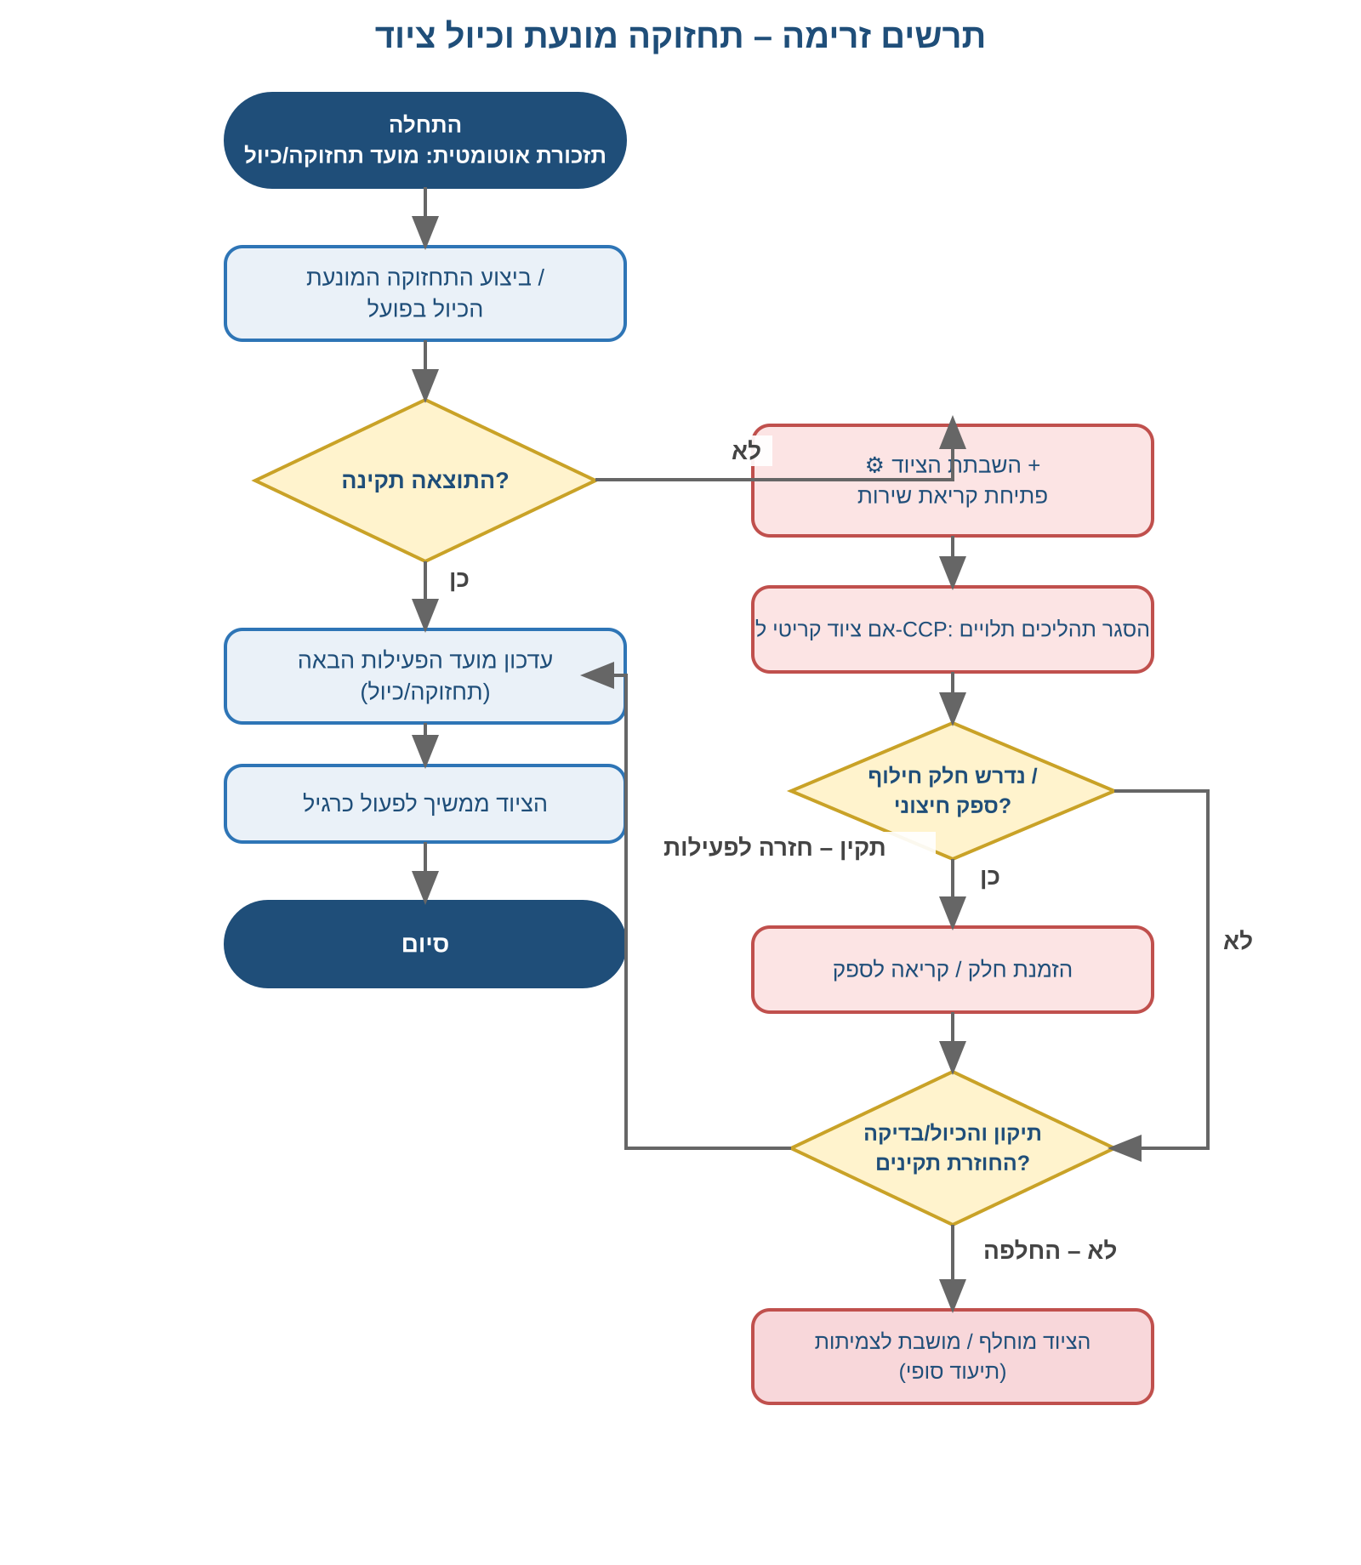

19.5 כללי עבודה עסקיים (Business Rules)
- לכל ציוד מוגדרת מחלקה אחראית יחידה (מתוך 11 המחלקות); אין תפקיד או מחלקת "תחזוקה" מרכזיים במערכת.
- קריאת שירות מנותבת אוטומטית למחלקה האחראית על הציוד המדווח, לא לצוות מרכזי.
- לכל ציוד מדידה המקושר ל-CCP מוגדרת תדירות כיול, והמערכת עוקבת אוטומטית אחר מועד הכיול הבא.
- כיול שנכשל משבית אוטומטית את הציוד לשימוש, עד לתיקון/החלפה ובדיקה חוזרת תקינה.
- השבתת ציוד קריטי ל-CCP מפעילה הסגר אוטומטי לתהליכי הייצור/הבקרה התלויים בו.
- כל קריאת שירות חייבת להיסגר עם תיעוד הטיפול שבוצע בפועל.
- תעודת כיול (אם קיימת מגורם חיצוני) נשמרת מצורפת לרשומת הכיול, לצורך ביקורות.

19.6 כללי ולידציה (Validation Rules) – פעולות שהמערכת לא תאפשר
- לא ניתן לרשום ציוד חדש ללא שיוך מחלקה אחראית.
- לא ניתן לסגור קריאת שירות ללא תיאור הטיפול שבוצע.
- לא ניתן לסמן כיול כ"עבר" ללא תיעוד תוצאה ותאריך ביצוע.
- לא ניתן להשתמש בציוד מדידה שכיול שלו פג תוקף או נכשל, במדידת CCP פעילה.
- לא ניתן למחוק רשומת תחזוקה/כיול היסטורית (ניתן רק להוסיף רשומות חדשות), לשמירת עקיבות מלאה.

19.7 דרישות פונקציונליות (FR)
מזהה | דרישה פונקציונלית
FR-149 | המערכת תנהל רשימת נכסי ציוד (Assets), כולל שיוך למחלקה אחראית וסימון ציוד קריטי המקושר ל-CCP.
FR-150 | המערכת תתזמן אוטומטית תחזוקה מונעת וכיולים לפי תדירות שהוגדרה לכל ציוד.
FR-151 | כישלון כיול או תחזוקה יגרור השבתה אוטומטית של הציוד לשימוש במערכת.
FR-152 | השבתת ציוד קריטי ל-CCP תפעיל אוטומטית הסגר לתהליכים התלויים בו (ראו פרק 16).
FR-153 | המערכת תנתב אוטומטית קריאות שירות למחלקה האחראית על הציוד המדווח, ותאפשר ביצוע וסגירה על ידי אותה מחלקה.
FR-154 | המערכת תחשב אוטומטית את מועד הכיול/התחזוקה הבאה מתאריך הביצוע האחרון ותדירות ההגדרה.

19.8 תלות ואינטגרציות
- מנוע Workflow (פרק 3) – מפעיל תזכורות תחזוקה/כיול ומנהל את ניתוב קריאות השירות למחלקה הרלוונטית.
- HACCP / CCP (פרק 16) – ציוד מדידה קריטי מקושר ישירות לרשומות ה-CCP; השבתתו משפיעה על תוקף מדידות.
- משתמשים והרשאות (פרק 25) – שיוך משתמשים למחלקות (Department) קובע מי מקבל את קריאות השירות של אותה מחלקה.
- Audit Trail (יאופיין בפרק ייעודי) – כל פעילות תחזוקה/כיול מתועדת.

20. Training & Competency – הדרכות וכשירות עובד

20.1 סקירה עסקית
המודול מנהל את מכלול ההדרכות וההסמכות הנדרשות לעובדי המפעל, ואת כשירותם (Competency) לביצוע תפקידים, הפעלת ציוד, וביצוע מדידות CCP. שיוך עובד לתפקיד (פרק 3.3), לציוד קריטי (פרק 19), או להרשאת מדידת CCP מסוים (פרק 16) יכול להפעיל אוטומטית דרישת הדרכה מקדימה. לכל הדרכה מוגדר תוקף; לקראת פקיעתו נפתחת אוטומטית משימת חידוש. אישורי "קראתי והבנתי" על מסמכים ונהלים (פרק 18) מהווים אף הם חלק מרשומת הכשירות של העובד.

20.2 מקרי שימוש (Use Cases)
📋 Use Case: הגדרת תוכנית הדרכה ושיוכה לתפקיד/ציוד/CCP
רכיב | תיאור
שחקן (Actor) | מנהל מערכת / מנהלת אבטחת איכות
קלט (Input) | נושא ההדרכה, קהל היעד (תפקיד/ציוד/CCP ספציפי), תוקף
פעולות עיקריות | הגדרת תוכנית הדרכה חדשה במסך הגדרות; קישור לתפקיד/ציוד/CCP; הגדרת תוקף וצורך במבחן/הערכה
תוצאה (Output) | תוכנית הדרכה פעילה; עובדים חדשים המשויכים לתפקיד/ציוד/CCP הרלוונטי יקבלו אוטומטית דרישת הדרכה

📋 Use Case: ביצוע הדרכה ועדכון כשירות
רכיב | תיאור
שחקן (Actor) | עובד
קלט (Input) | משימת Workflow על הדרכה נדרשת הממתינה לביצוע
פעולות עיקריות | צפייה בתוכן ההדרכה; ביצוע מבחן/הערכה (אם נדרש)
תוצאה (Output) | עדכון כשירות העובד ותוקף ההדרכה; אם נכשל – הדרכה חוזרת עד להצלחה

20.3 ממשק (UI) – אפיון פונקציונלי

20.3.1 מסך תוכניות הדרכה (הגדרה)
שדה | הערות
שם ההדרכה ותוכן | טקסט / קובץ / קישור למסמך (פרק 18)
קהל יעד | תפקיד / ציוד ספציפי / CCP ספציפי
נדרש מבחן/הערכה | כן / לא
תוקף ההדרכה | מספר חודשים/ימים עד לחידוש נדרש

20.3.2 מסך כשירות עובד (מטריצה)
- תצוגת מטריצה: עובד × הדרכה נדרשת × סטטוס (בתוקף / פג תוקף / חסר / בביצוע).
- סינון לפי תפקיד, מחלקה, או סטטוס כשירות.

20.3.3 מסך ביצוע הדרכה (לעובד)
- רשימת הדרכות ממתינות לביצוע/חידוש עבור המשתמש המחובר.
- צפייה בתוכן, ביצוע מבחן (אם נדרש), וקבלת אישור/ציון.

20.4 זרימת עבודה ותרשים זרימה
⚙ Workflow: הדרכה וכשירות עובד
1. שיוך עובד לתפקיד/ציוד/CCP הדורש הדרכה מזהה אוטומטית הדרכות חובה חסרות ומקצה אותן.
2. העובד מבצע את ההדרכה (ומבחן, אם נדרש).
3. אם ההדרכה לא הושלמה בהצלחה – נדרשת הדרכה חוזרת. אם הושלמה – כשירות העובד ותוקף ההדרכה מתעדכנים אוטומטית.
4. לקראת פקיעת תוקף ההדרכה, נפתחת אוטומטית משימת חידוש (ראו פרק 3).
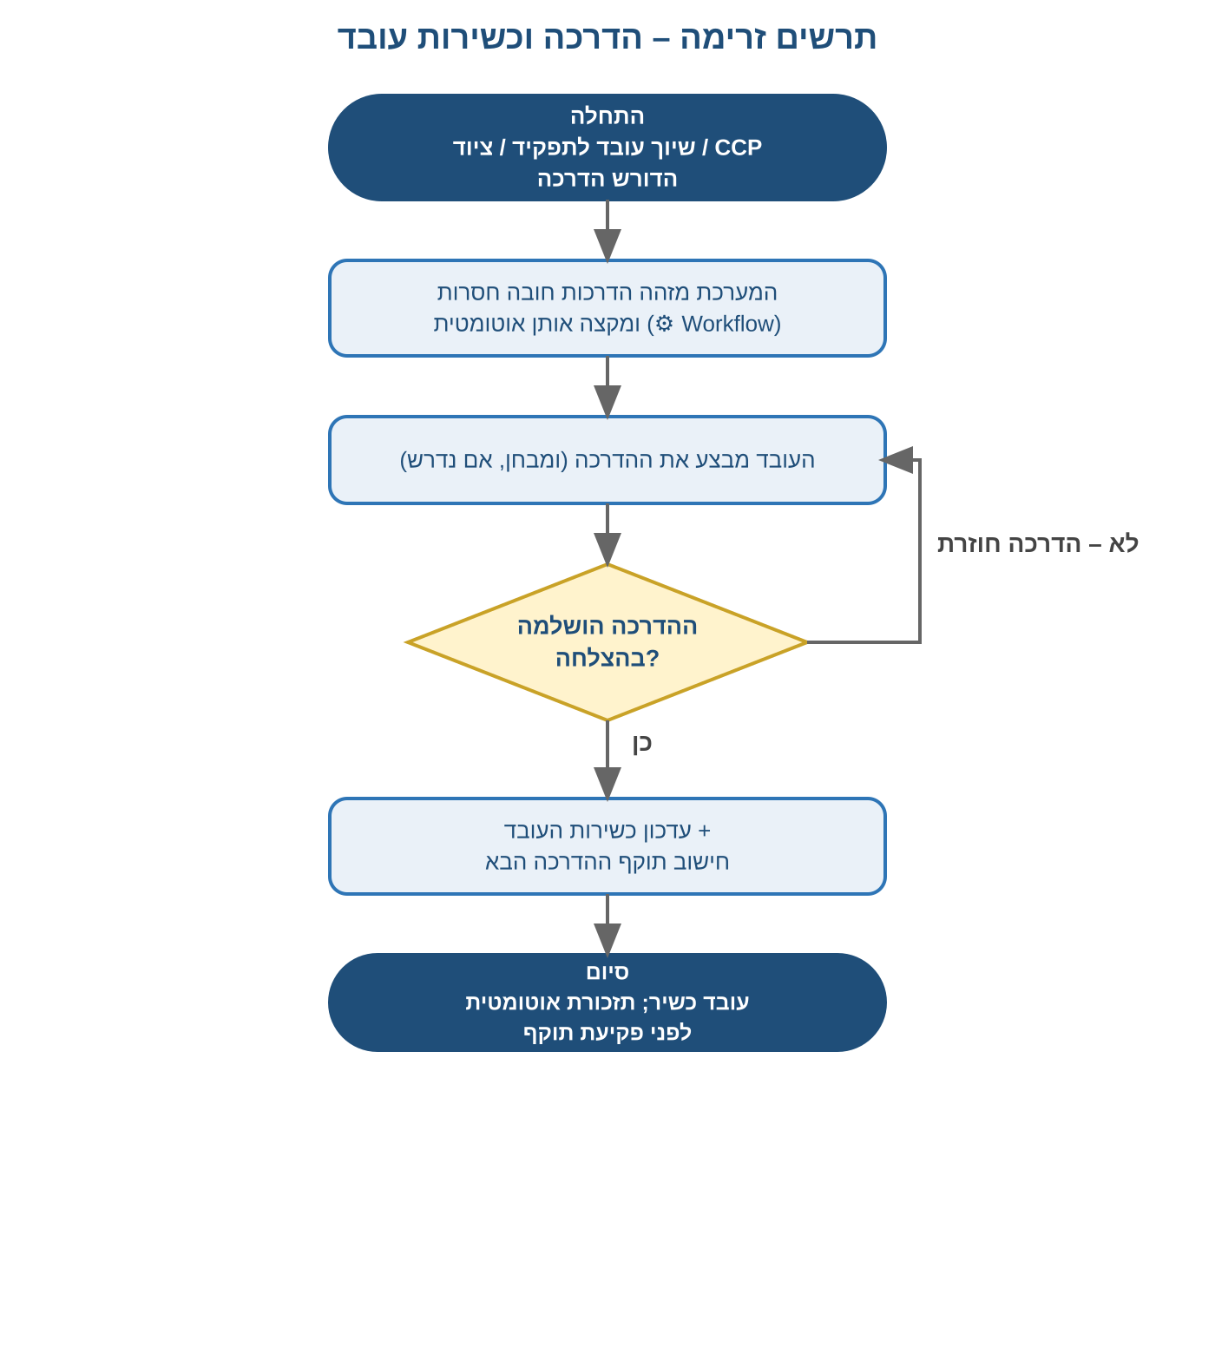

20.5 כללי עבודה עסקיים (Business Rules)
- שיוך עובד לתפקיד, ציוד קריטי, או הרשאת מדידת CCP מפעיל אוטומטית בדיקת הדרכות חובה חסרות.
- עובד לא יכול לבצע פעולה (תפעול ציוד קריטי, מדידת CCP) ללא כשירות בתוקף להדרכה הנדרשת לאותה פעולה.
- פקיעת תוקף הדרכה משנה אוטומטית את סטטוס הכשירות של העובד ל"פג תוקף", ומייצרת משימת חידוש.
- אישורי "קראתי והבנתי" (פרק 18) מתועדים כחלק מרשומת הכשירות הכוללת של העובד.

20.6 כללי ולידציה (Validation Rules) – פעולות שהמערכת לא תאפשר
- לא ניתן לשייך עובד לתפקיד/ציוד/CCP הדורשים הדרכה מבלי שהמערכת תפתח אוטומטית את דרישת ההדרכה.
- לא ניתן לסמן הדרכה כ"הושלמה" הדורשת מבחן ללא תיעוד תוצאת המבחן.
- לא ניתן לאשר מדידת CCP או תפעול ציוד קריטי על ידי עובד שכשירותו הרלוונטית אינה בתוקף.

20.7 דרישות פונקציונליות (FR)
מזהה | דרישה פונקציונלית
FR-155 | המערכת תאפשר הגדרת תוכניות הדרכה, המקושרות לתפקיד, לציוד, או ל-CCP ספציפי.
FR-156 | שיוך עובד לתפקיד/ציוד/CCP יפעיל אוטומטית בדיקת הדרכות חובה חסרות והקצאתן.
FR-157 | המערכת תאפשר הגדרת תוקף לכל הדרכה, ותפתח אוטומטית משימת חידוש לקראת פקיעתו.
FR-158 | המערכת תציג מטריצת כשירות (עובד × הדרכה × סטטוס) הניתנת לסינון.
FR-159 | המערכת תמנע אישור פעולות קריטיות (מדידת CCP, תפעול ציוד קריטי) על ידי עובד שאינו כשיר.

20.8 תלות ואינטגרציות
- מנוע Workflow (פרק 3) – מנהל את הקצאת ההדרכות, התזכורות וההסלמות.
- ניהול מסמכים ונהלים (פרק 18) – אישורי "קראתי והבנתי" מהווים חלק מרשומת הכשירות.
- HACCP/CCP (פרק 16) ותחזוקה/כיולים (פרק 19) – כשירות עובד נבדקת לפני הרשאת מדידה/תפעול ציוד קריטי.

21. ניהול ספקים

21.1 סקירה עסקית
המודול מנהל את כרטיסי הספקים, תהליך אישור ספק חדש, מסמכי ותעודות ספק (כפי שנדרשים בקבלת סחורה, פרק 10), והערכת ביצועים תקופתית (Scorecard) המבוססת בין השאר על נתונים אוטומטיים מתהליך קבלת הסחורה (אחוז דחיות, שלמות תעודות, עמידה בזמנים). ספק שציונו יורד מתחת לסף שהוגדר עלול להיות מוגבל לשימוש עתידי, בכפוף להחלטת אבטחת איכות.
ניהול ההיבטים המסחריים של הספק (מחירים, תנאי תשלום, הזמנות רכש) נשאר ב-Priority; המערכת מנהלת את ההיבט התפעולי-איכותי בלבד.

21.2 מקרי שימוש (Use Cases)
📋 Use Case: אישור ספק חדש
רכיב | תיאור
שחקן (Actor) | מנהל רכש (יוזם) / מנהלת אבטחת איכות
קלט (Input) | פרטי הספק, מסמכים ותעודות נדרשות (איכות, כשרות וכד')
פעולות עיקריות | פתיחת בקשה לספק חדש; בדיקת אבטחת איכות למסמכים ותעודות; אישור מנהל
תוצאה (Output) | ספק מאושר ופעיל במערכת, זמין לבחירה בקבלת סחורה; או דחייה מתועדת

📋 Use Case: הערכת ספק תקופתית (Scorecard)
רכיב | תיאור
שחקן (Actor) | אבטחת איכות / רכש
קלט (Input) | נתוני קבלת סחורה מצטברים (אחוז דחיות, טמפרטורה, שלמות תעודות), ותשומות איכותיות ידניות
פעולות עיקריות | חישוב ציון תקופתי אוטומטי משוקלל; אפשרות להוספת הערכה ידנית
תוצאה (Output) | ציון עדכני לספק; אם מתחת לסף – נפתחת חריגה/הגבלת שימוש בכפוף להחלטת אבטחת איכות

21.3 ממשק (UI) – אפיון פונקציונלי

21.3.1 מסך כרטיס ספק
שדה | הערות
שם ספק ופרטי קשר
פריטים מסופקים | קישור לרשימת חומרי הגלם שהספק מספק
מסמכים ותעודות מצורפים | תעודות איכות/כשרות/אנליזה נדרשות
סטטוס אישור | בבדיקה / מאושר / נדחה / מוגבל
ציון ביצועים נוכחי | מחושב אוטומטית, עם היסטוריה

21.3.2 מסך הערכת ספק (Scorecard)
- קריטריונים משוקללים: אחוז דחיות בקבלה, עמידה בדרישות תעודות, טמפרטורה תקינה, ותק ואמינות אספקה.
- אפשרות להוספת הערכה איכותית ידנית על ידי אבטחת איכות/רכש.

21.3.3 מסך רשימת ספקים
- סינון וסידור לפי דירוג, סטטוס אישור, וסוג חומרי גלם מסופקים.

21.4 זרימת עבודה ותרשים זרימה
⚙ Workflow: אישור והערכת ספקים
1. בקשה לאישור ספק חדש נבדקת על ידי אבטחת איכות (מסמכים ותעודות), ולאחר מכן מאושרת על ידי מנהל.
2. ספק מאושר הופך פעיל וזמין לבחירה בקבלת סחורה.
3. מתבצעת הערכת ביצועים תקופתית, המבוססת בעיקר על נתוני קבלת סחורה מצטברים.
4. ציון מתחת לסף שהוגדר פותח חריגה מול הספק, ועשוי להוביל להגבלת שימוש עתידי בכפוף להחלטת אבטחת איכות.
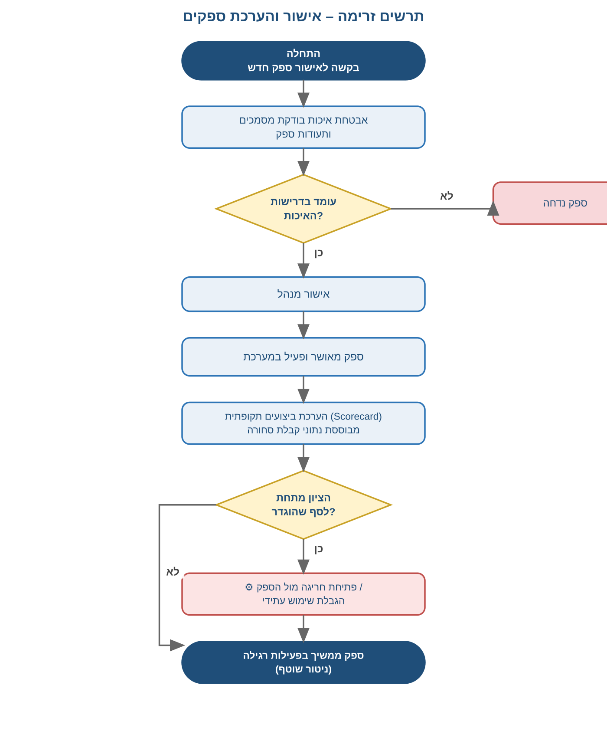

21.5 כללי עבודה עסקיים (Business Rules)
- ספק חדש אינו זמין לבחירה בקבלת סחורה עד לאישור מלא (אבטחת איכות + מנהל).
- ציון הספק מתעדכן אוטומטית לאחר כל קבלת סחורה, בהתבסס על תוצאות הבדיקה (פרק 10).
- ציון מתחת לסף שהוגדר פותח אוטומטית חריגה מול הספק (מקושרת למודול CAPA, פרק 17, במידת הצורך).
- ספק שהוגבל אינו ניתן לבחירה בקבלת סחורה חדשה עד לשחרור ההגבלה על ידי אבטחת איכות.

21.6 כללי ולידציה (Validation Rules) – פעולות שהמערכת לא תאפשר
- לא ניתן לבחור ספק שלא אושר (סטטוס "בבדיקה" או "נדחה") בטופס קבלת סחורה.
- לא ניתן לאשר ספק ללא מסמכי חובה שהוגדרו (למשל תעודת איכות בסיסית).
- לא ניתן לבחור ספק בסטטוס "מוגבל" בקבלת סחורה חדשה, ללא אישור חריג מפורש של אבטחת איכות.

21.7 דרישות פונקציונליות (FR)
מזהה | דרישה פונקציונלית
FR-160 | המערכת תנהל כרטיס ספק הכולל פרטים, מסמכים/תעודות, וסטטוס אישור.
FR-161 | אישור ספק חדש יחייב אישור אבטחת איכות ומנהל, לפי Workflow מוגדר (ראו פרק 3).
FR-162 | המערכת תחשב אוטומטית ציון ביצועים לספק, בהתבסס על נתוני קבלת סחורה מצטברים.
FR-163 | ציון ספק מתחת לסף שהוגדר יפתח אוטומטית חריגה מול הספק.
FR-164 | המערכת תמנע בחירת ספק שאינו במצב "מאושר" בטופס קבלת סחורה.

21.8 תלות ואינטגרציות
- קבלת סחורה (פרק 10) – מקור עיקרי לנתוני ביצועי ספק.
- CAPA (פרק 17) – חריגות מול ספק עשויות לפתוח תהליך CAPA.
- מנוע Workflow (פרק 3) – מנהל את תהליך אישור הספק.
- Priority – ניהול מסחרי של הספק (מחירים, הזמנות רכש, תשלומים) נשאר שם; אינטגרציית API עתידית (פרק 26) עשויה לסנכרן פרטי ספק בסיסיים.

22. Reporting & Analytics – Dashboard, KPI ודוחות

22.1 סקירה עסקית
המודול מספק שכבת ניתוח וניטור מרכזית מעל כלל המודולים העסקיים במערכת: Dashboard ניהולי מותאם-תפקיד, ספריית KPI מוגדרת מראש עם אפשרות להגדרת KPI מותאמים אישית, והפקת דוחות הניתנים לייצוא. כל KPI מחושב אוטומטית לפי תזמון (בזמן אמת / יומי / שבועי), ובמידה וחורג מסף שהוגדר – מייצר התראה/משימת Workflow לתפקיד הרלוונטי.
להלן דוגמאות ל-KPI מרכזיים הנתמכים החל משלב זה, מבוססים על המודולים שכבר אופיינו:
- אחוז עמידה בתוכנית הייצור השבועית (פרק 9).
- זמן ממוצע לסגירת CAPA, ואחוז הצלחת אימות יעילות (פרק 17).
- אחוז אצוות שהוסגרו עקב חריגת CCP (פרק 16).
- מספר פריטים מתחת לסף מלאי מינימום (פרק 17 בחלק א׳ / התראות).
- אחוז ספקים בדירוג מתחת לסף (פרק 21).
- אחוז השלמת "קראתי והבנתי" למסמכים בתוקף (פרק 18).
- אחוז עובדים בכשירות מלאה, לפי תפקיד (פרק 20).
- מספר משימות Workflow שחרגו מ-SLA (הסלמות, פרק 3).
- מספר יחידות ציוד קריטי מושבתות (פרק 19).

22.2 מקרי שימוש (Use Cases)
📋 Use Case: צפייה ב-Dashboard אישי
רכיב | תיאור
שחקן (Actor) | כל משתמש (תצוגה מותאמת לתפקיד והרשאות)
קלט (Input) | כניסה למערכת
פעולות עיקריות | המערכת טוענת את ה-Dashboard המותאם לתפקיד, עם ה-KPI וההתראות הרלוונטיים לו
תוצאה (Output) | תמונת מצב עדכנית מוצגת למשתמש, עם אפשרות ניווט ישיר לפרטי חריגה מכל widget

📋 Use Case: הגדרת KPI / דוח מותאם אישית
רכיב | תיאור
שחקן (Actor) | מנהל מערכת
קלט (Input) | מקור נתונים רצוי, נוסחת חישוב, סף להתראה, תדירות חישוב
פעולות עיקריות | הגדרת KPI חדש דרך מסך הבנייה; שיוכו ל-Dashboard של תפקיד מסוים
תוצאה (Output) | KPI חדש פעיל, מחושב אוטומטית ומוצג לתפקידים הרלוונטיים

22.3 ממשק (UI) – אפיון פונקציונלי

22.3.1 מסך Dashboard ראשי
- תצוגת Widgets מותאמת תפקיד: גרפים, מדדים מספריים, ורשימות התראות/משימות פתוחות.
- ניווט ישיר מכל Widget לפרטי הרשומה הרלוונטית (למשל לחיצה על "CAPA פתוחים" פותחת את לוח המעקב, פרק 17.3.3).

22.3.2 מסך בניית KPI/דוח מותאם
שדה | הערות
שם ה-KPI/דוח
מקור נתונים | בחירה ממודולי המערכת (ייצור, איכות, מלאי, ספקים וכו')
נוסחת חישוב | בונה ביטויים פשוט (סכום/ממוצע/אחוז/יחס)
סף להתראה | אופציונלי
תדירות חישוב | בזמן אמת / יומי / שבועי
תפקידים בעלי גישה | אילו תפקידים יראו את ה-KPI ב-Dashboard שלהם

22.3.3 מסך ספריית KPI
- רשימת כל ה-KPI המוגדרים במערכת, עם אפשרות עריכה/השבתה.

22.4 זרימת עבודה ותרשים זרימה
⚙ Workflow: חישוב KPI והתראת סף
1. KPI מוגדר עם נוסחה, מקור נתונים, סף ותדירות חישוב.
2. בהגיע מועד התזמון, המערכת שולפת נתונים ממודולי המקור ומחשבת את הערך.
3. הערך מוצג ב-Dashboard הרלוונטי.
4. אם הערך חורג מהסף שהוגדר – נפתחת אוטומטית התראה/משימת Workflow לתפקיד הרלוונטי (ראו פרק 3).
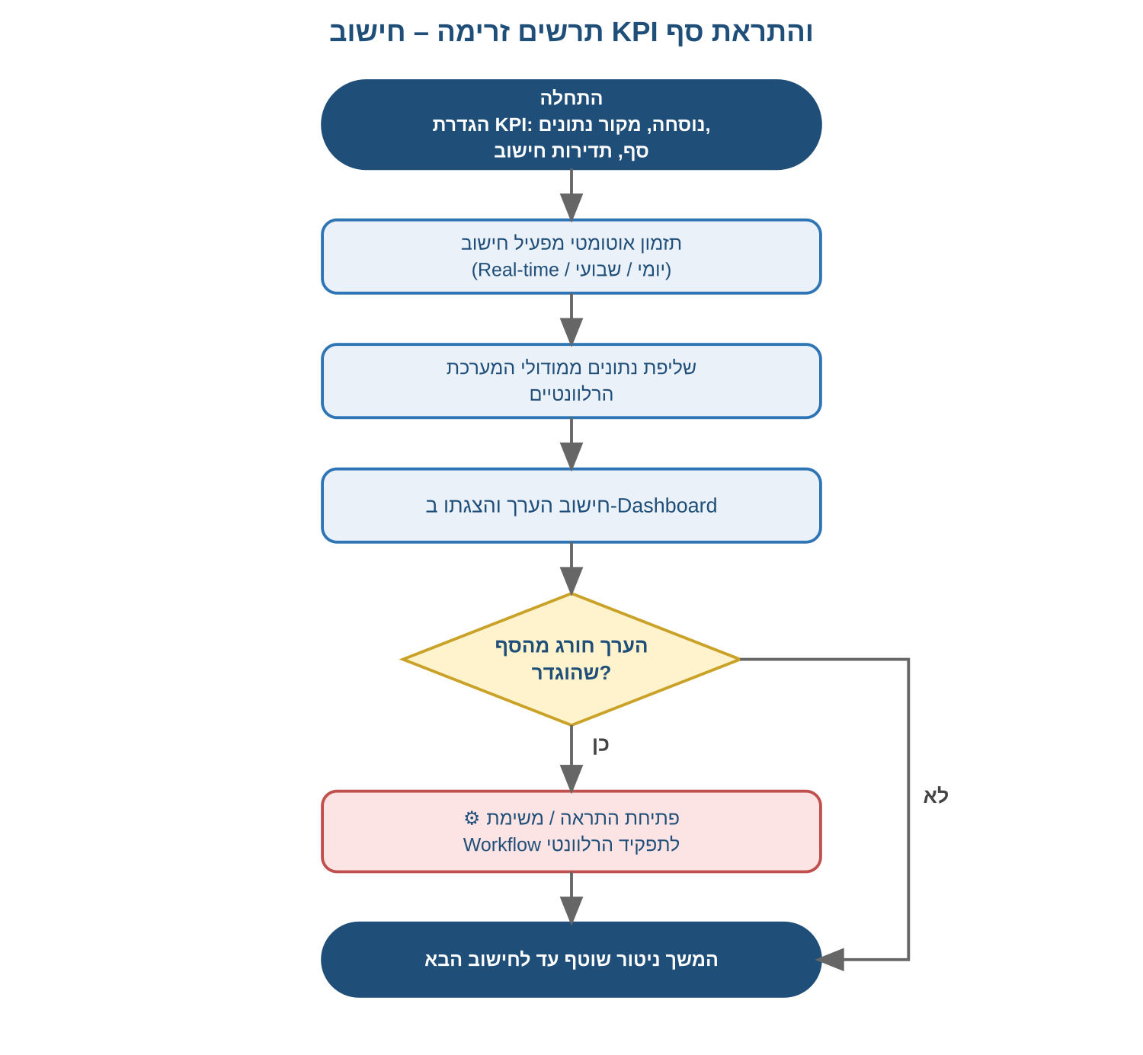

22.5 כללי עבודה עסקיים (Business Rules)
- כל KPI המוצג למשתמש מחושב אך ורק מנתונים שהמשתמש מורשה לראות, לפי הרשאתו (RBAC, פרק 3.3).
- חריגת KPI מסף שהוגדר מייצרת התראה פעם אחת בלבד לכל מחזור חישוב (ללא ריבוי התראות על אותה חריגה).
- דוחות מיוצאים (PDF/Excel) כוללים חותמת זמן ושם המשתמש שהפיק אותם, לצורך Audit Trail.

22.6 כללי ולידציה (Validation Rules) – פעולות שהמערכת לא תאפשר
- לא ניתן לשמור הגדרת KPI ללא מקור נתונים ונוסחת חישוב תקפה.
- לא ניתן להעניק גישה ל-KPI/דוח לתפקיד שאינו מורשה לצפות במקור הנתונים הבסיסי שלו.

22.7 דרישות פונקציונליות (FR)
מזהה | דרישה פונקציונלית
FR-165 | המערכת תספק Dashboard ניהולי מותאם-תפקיד עם Widgets של KPI והתראות.
FR-166 | המערכת תאפשר הגדרת KPI מותאמים אישית: מקור נתונים, נוסחה, סף ותדירות חישוב.
FR-167 | חריגת KPI מסף שהוגדר תפתח אוטומטית התראה/משימת Workflow לתפקיד הרלוונטי.
FR-168 | המערכת תאפשר ייצוא דוחות לפורמט PDF ו-Excel, עם חותמת זמן ומשתמש מפיק.

22.8 תלות ואינטגרציות
- כלל המודולים העסקיים (פרקים 4–19) – מקורות הנתונים הגולמיים לכל KPI ודוח.
- מנוע Workflow (פרק 3) – מפעיל התראות חריגת סף כמשימות.
- הרשאות (RBAC, פרק 3.3) – קובעות אילו KPI/דוחות נגישים לכל תפקיד.

23. ספירות מלאי

23.1 סקירה עסקית
ספירה מלאה מתבצעת אחת לשבוע, ובמידת הצורך עד פעמיים, על ידי המחסנאים, לכל מיקום אחסון בנפרד. תוצאות הספירה מושוות אוטומטית למלאי התיאורטי הרשום במערכת (ברמת אצווה), ומאפשרות זיהוי פערים לפני שהם הופכים לבעיה תפעולית (מלאי חסר לייצור, אצווה שאבדה וכד').

23.2 מקרי שימוש (Use Cases)
📋 Use Case: ביצוע ספירת מלאי
רכיב | תיאור
שחקן (Actor) | מחסנאי
קלט (Input) | רשימת פריטים ואצוות במיקום האחריות שלו
פעולות עיקריות | סריקה/בחירת כל פריט ואצווה; הזנת הכמות שנספרה בפועל; המערכת משווה אוטומטית לכמות התיאורטית
תוצאה (Output) | דוח פערים; אם הפער בתחום הסביר – עדכון מלאי אוטומטי; אם חורג – נדרש אישור מנהל מחסן לפני עדכון המלאי הרשמי

23.3 ממשק (UI) – אפיון פונקציונלי
שדה | הערות
פריט / אצווה | מתוך רשימת המלאי התיאורטי במיקום
כמות תיאורטית | מוצגת רק לאחר הזנת הכמות שנספרה, למניעת הטיה
כמות בפועל | הזנה ידנית / סריקה
פער | מחושב אוטומטית (בפועל פחות תיאורטי)
- אפשרות לשמור ספירה חלקית (טיוטה) ולהמשיך מאוחר יותר.
- סינון תצוגה לפערים בלבד, לצורך בקרה מהירה בסיום ספירה.

23.4 זרימת עבודה ותרשים זרימה
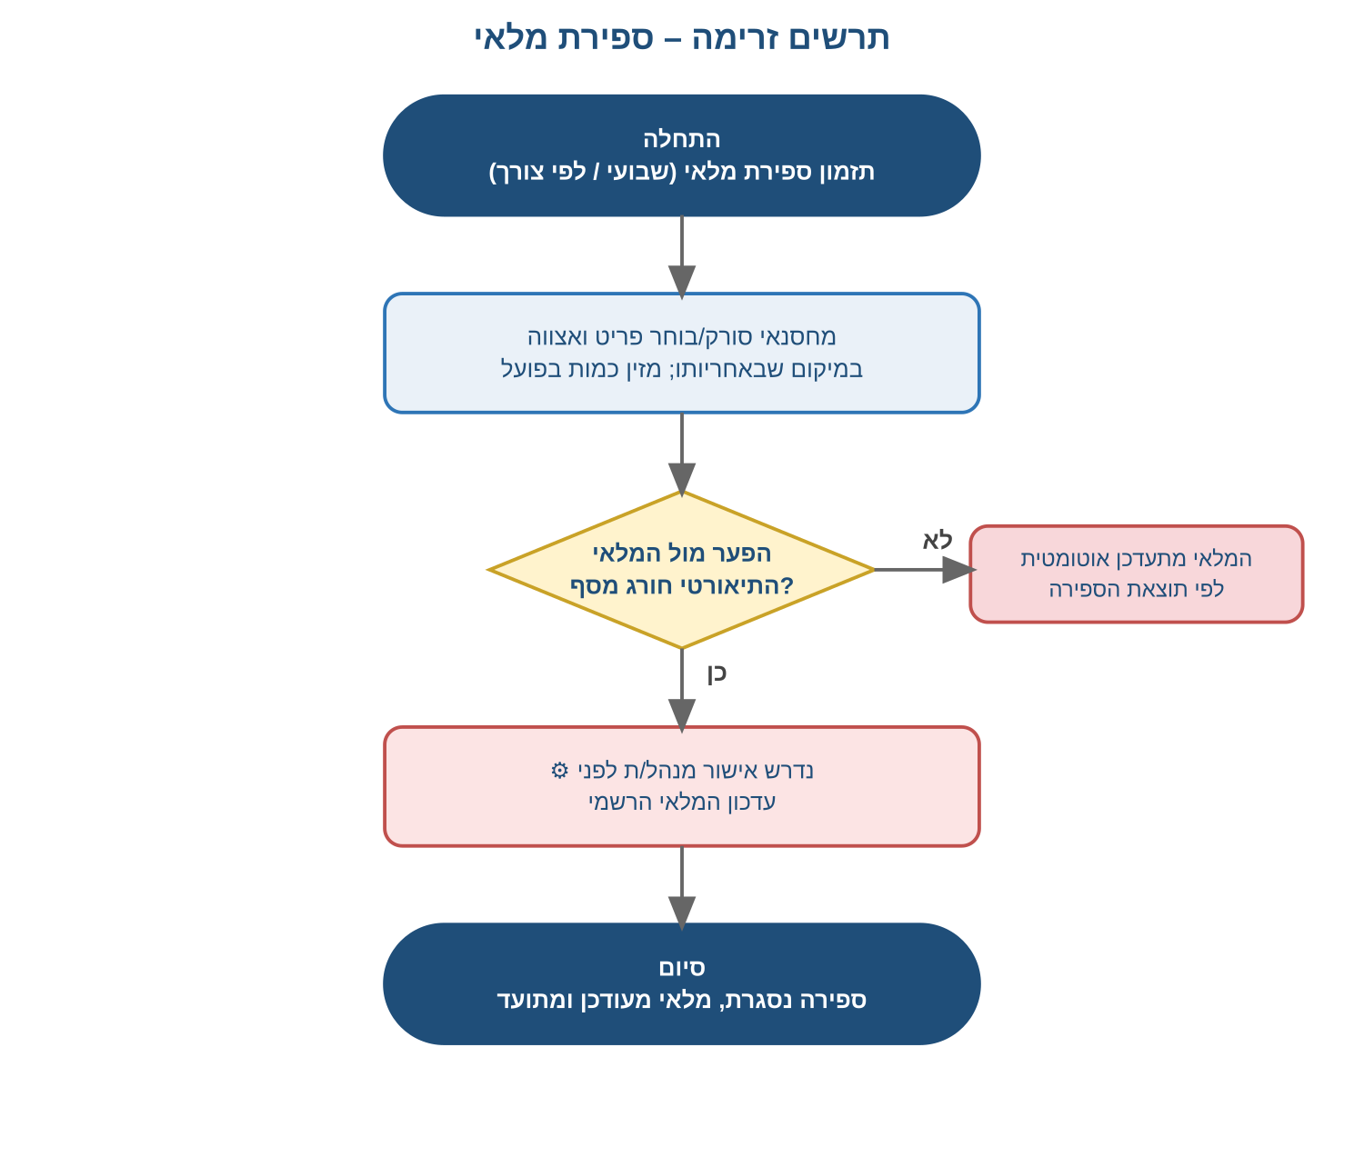

23.5 כללי עבודה עסקיים (Business Rules)
- הכמות התיאורטית מוצגת למחסנאי רק לאחר הזנת הכמות בפועל, כדי לשמור על מהימנות הספירה.
- פער מעל סף אחוזי/כמותי שיוגדר מחייב אישור מנהל מחסן לפני שהמלאי הרשמי מתעדכן בפועל.
- פער מתחת לסף מתעדכן אוטומטית במלאי, ומתועד לצורכי מעקב היסטורי.

23.6 כללי ולידציה (Validation Rules) – פעולות שהמערכת לא תאפשר
- לא ניתן לסגור ספירה עם שורות שלא הוזנה בהן כמות בפועל.
- לא ניתן לעדכן מלאי רשמי מפער חורג ללא אישור מנהל מחסן מתועד.

23.7 דרישות פונקציונליות (FR)
מזהה | דרישה פונקציונלית
FR-169 | המערכת תציג למחסנאי את רשימת הפריטים והאצוות התיאורטית לספירה, לפי מיקום אחריותו.
FR-170 | המערכת תחשב אוטומטית את הפער בין הכמות התיאורטית לכמות שנספרה בפועל.
FR-171 | פער מעל סף שיוגדר יחייב אישור Workflow של מנהל מחסן לפני עדכון המלאי הרשמי.
FR-172 | המערכת תאפשר שמירת ספירה חלקית (טיוטה) והמשך מאוחר יותר.

23.8 תלות ואינטגרציות
- מיקומי אחסון (פרק 7) וניהול אצוות (פרק 11) – מקור נתוני המלאי התיאורטי.
- מנוע Workflow (פרק 3) – מפעיל את תהליך האישור לפערים חורגים.
- התראות ומשימות (פרק 24) – פערים חורגים מיוצרים כהתראה.

24. התראות ומשימות

24.1 סקירה עסקית
כלל ההתראות במערכת מנוהלות כמשימות בתוך מנוע ה-Workflow (ראו פרק 3) – עם בעל משימה, סטטוס ותיעוד טיפול, ולא כהודעה חד-כיוונית בלבד. כל התראה עוברת מחזור חיים מלא: פתיחה אוטומטית, שיוך לתפקיד יעד, תזכורת אם לא טופלה בזמן, הסלמה במידת הצורך, וסגירה מתועדת.
סוג התראה | תיאור | מיועדת ל
מלאי נמוך | כמות פריט ירדה מתחת לסף מינימום | מחסנאי אחראי המיקום
אצווה שפג תוקפה | אצווה שעברה את תאריך התפוגה | מחסנאי אחראי המיקום
אצווה שעומדת לפוג | נותרו מספר ימים מוגדר עד לתפוגה | מחסנאי אחראי המיקום
צורך בניפוק | פריט הנדרש לפי דוח הניפוק היומי | מחסנאי אחראי המיקום
חוסר העלול לעכב ייצור | כמות זמינה אינה מספיקה לתוכנית הקרובה | מנהל ייצור
מלאי שלא זז | אצווה במלאי מטבח ללא שימוש 7 ימים (ערך אחיד למערכת) | מנהל ייצור / מנהל מטבח
מוצר מוגמר מתקרב לתפוגה | אצוות המתקרבות לתאריך התפוגה | מנהלת אבטחת איכות
פער ספירה חורג | פער מעל סף בספירת מלאי (פרק 23) | מנהל מחסן
חריגת CCP / איכות / CAPA / הדרכה / מסמך שפג תוקף | לפי הפרקים הרלוונטיים (16-20) | מנהלת אבטחת איכות / מבקרת אבטחת איכות, לפי הסוג
כיול/תחזוקת ציוד שפג תוקף | פרק 19 | מנהל המחלקה האחראית על הציוד (ראו פרק 19.1)
תקלות מערכת | אירועי תקלה טכניים | מנהל מערכת

24.2 מקרי שימוש (Use Cases)
📋 Use Case: טיפול בהתראה/משימה
רכיב | תיאור
שחקן (Actor) | בעל התפקיד המשויך (לפי סוג ההתראה)
קלט (Input) | התראה חדשה במסך המשימות שלו
פעולות עיקריות | פתיחת ההתראה; ביצוע הפעולה הנדרשת; תיעוד הטיפול; סגירת המשימה
תוצאה (Output) | משימה סגורה, מתועדת בהיסטוריה; אם לא טופלה בזמן – הופעלה הסלמה אוטומטית

24.3 ממשק (UI) – אפיון פונקציונלי
- מסך "המשימות שלי": רשימת התראות פתוחות עבור המשתמש המחובר, ממוינות לפי דחיפות.
- סינון לפי סוג התראה, סטטוס (פתוחה/בטיפול/סגורה), ותאריך.
- לכל התראה: קישור ישיר למסך/רשומה הרלוונטית (למשל אצווה, פריט, קריאת שירות).

24.4 זרימת עבודה ותרשים זרימה
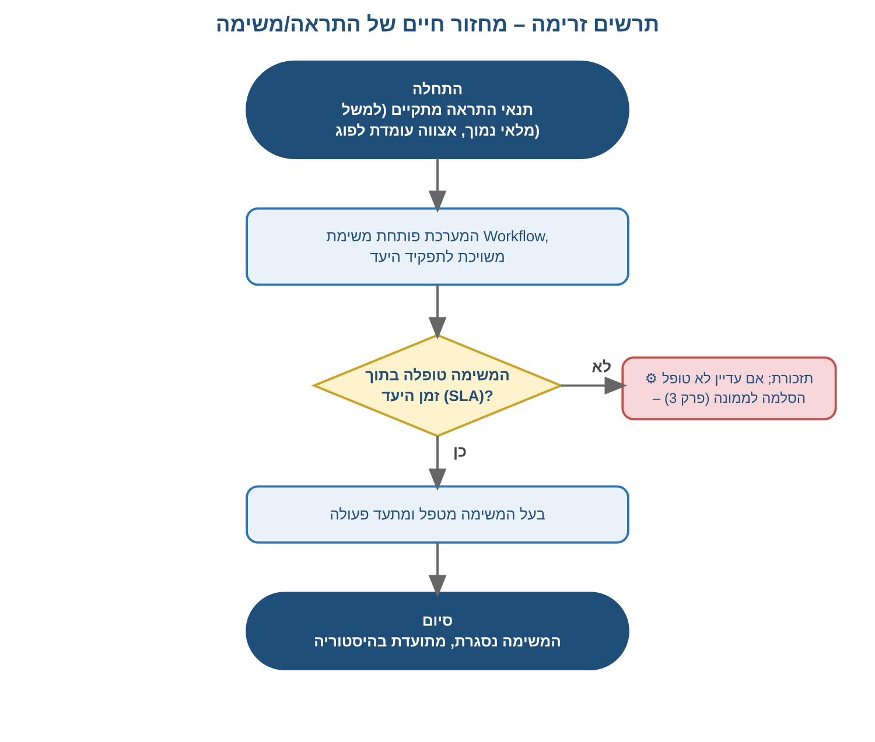

24.5 כללי עבודה עסקיים (Business Rules)
- כל התראה מנוהלת כמשימת Workflow עם בעל משימה, סטטוס וזמן יעד (SLA), לפי סוגה.
- התראה שלא טופלה בזמן היעד מייצרת תזכורת אוטומטית, ובהמשך הסלמה לממונה (ראו פרק 3.2).
- סגירת התראה מחייבת תיעוד הפעולה שבוצעה.

24.6 כללי ולידציה (Validation Rules) – פעולות שהמערכת לא תאפשר
- לא ניתן לסגור התראה ללא תיעוד פעולת טיפול.
- לא ניתן למחוק התראה/משימה היסטורית (רק לשנות סטטוס), לשמירת Audit Trail.

24.7 דרישות פונקציונליות (FR)
מזהה | דרישה פונקציונלית
FR-173 | המערכת תפתח אוטומטית משימת Workflow לכל תנאי התראה המתקיים, משויכת לתפקיד היעד המתאים.
FR-174 | המערכת תציג לכל משתמש מסך "המשימות שלי" עם ההתראות הפתוחות הרלוונטיות לו.
FR-175 | התראה שלא טופלה בזמן היעד תפיק תזכורת אוטומטית, ובהמשך הסלמה, לפי כללי פרק 3.
FR-176 | המערכת תמנע סגירת התראה ללא תיעוד פעולת הטיפול שבוצעה.

24.8 תלות ואינטגרציות
- מנוע Workflow (פרק 3) – התשתית המרכזית להפעלת כל ההתראות כמשימות.
- כלל הפרקים העסקיים (4–23) – כל אחד מהם הוא מקור פוטנציאלי להתראות.
- Reporting & Analytics (פרק 22) – התראות פתוחות/סגורות הן קלט למדדי KPI.

25. משתמשים והרשאות

25.1 סקירה עסקית
החלטה עדכנית (מחליפה את הגישה החד-ממדית שהייתה בגרסה קודמת של פרק זה): המערכת מנהלת משתמשים לפי שני ממדים עצמאיים ובלתי-תלויים — תפקיד (Role) ומחלקה (Department) — כל אחד בקשר רבים-לרבים נפרד מול המשתמש. פרטי המשתמש הבסיסיים: שם משתמש (username), סיסמה (password), שם מלא (fullName), סטטוס (status: פעיל/מושבת), ואתר (siteId, ראו עקרון Multi-Site, פרק 1). הרשאות עתידיות למסך/פעולה ייקבעו על בסיס השילוב של Role ו-Department יחד (יפורט במלואו ב-RBAC Matrix בשכבת העיצוב הטכני) — לא על בסיס Role בלבד.
תפקידי הרשאה (Role) — 12 תפקידים עסקיים ספציפיים (רשימה סופית בשלב זה; אין תפקיד גנרי "עובד" יחיד המחליף את כולם):
# | תפקיד (Role) | תחום אחריות עיקרי
1 | מנהל מערכת | ניהול משתמשים, הרשאות, קונפיגורציה ואינטגרציות
2 | מנהל ייצור | תכנון ואישור תוכנית ייצור, BOM, ניפוק, טיפול בהתראות מלאי/ייצור
3 | מנהל מטבח | ניהול מחלקת מטבח (קר/חם/חלבי/כריכים), פיקוח על הפשרה ותהליכי הכנה
4 | טבח | ייצור מוצרי ביניים, פתיחת אריזות, תיעוד הפשרה ומדידות CCP
5 | מחסנאי | קבלת סחורה, ניפוק לפי דוח יומי (FEFO), ספירות מלאי
6 | מנהל מחסן | ניהול-על של מיקומי אחסון ומחסנאים
7 | מנהל אריזה | ניהול מחלקת אריזה (קרה/יבשים)
8 | עובד אריזה | הרכבת מוצר מוגמר, יצירת אצוות מוצר מוגמר
9 | משלוחים | דיווח הוצאת מוצר מוגמר מהמלאי (חם/קר)
10 | מנהלת אבטחת איכות | ניהול תוכנית HACCP/CCP, אישור חריגות, CAPA, מסמכים
11 | מבקרת אבטחת איכות | ביצוע בדיקות איכות, מדידות CCP, תיעוד ממצאים
12 | מנהל רכש | אישור ספקים חדשים, הערכת ביצועי ספקים

מחלקות (Department) — 11 יחידות ארגוניות (רשימה סופית בשלב זה):
# | מחלקה (Department)
1 | מחסנים
2 | מטבח קר
3 | מטבח חם
4 | מטבח חלבי
5 | כריכים
6 | אבטחת איכות
7 | אריזה קרה
8 | אריזה יבשים
9 | משלוחים חם
10 | משלוחים קר
11 | רכש

25.2 מקרי שימוש (Use Cases)
📋 Use Case: יצירת משתמש ושיוך תפקידים ומחלקות
רכיב | תיאור
שחקן (Actor) | מנהל מערכת
קלט (Input) | פרטי משתמש בסיסיים (username, password, fullName, siteId), תפקיד(ים) לשיוך, מחלקה(ות) לשיוך, מיקומי אחריות (אם מחסנאי)
פעולות עיקריות | יצירת המשתמש; שיוך תפקיד(ים) אחד או יותר; שיוך מחלקה(ות) אחת או יותר; שיוך מיקומי אחסון באחריות (אם רלוונטי); הפעלה
תוצאה (Output) | משתמש פעיל במערכת, עם הרשאות הנגזרות משילוב התפקיד(ים) והמחלקה(ות) שהוגדרו לו

25.3 ממשק (UI) – אפיון פונקציונלי
- מסך ניהול משתמשים: רשימה, יצירה, עריכה, השבתה.
- שיוך תפקיד(ים) מרובה למשתמש (בחירה מרובה מתוך 12 התפקידים).
- שיוך מחלקה(ות) מרובה למשתמש (בחירה מרובה מתוך 11 המחלקות) — שדה עצמאי, נפרד משדה התפקידים.
- שיוך מיקומי אחסון (מרובה) למשתמשים בעלי תפקיד מחסנאי.
- היסטוריית פעילות משתמש (קישור ל-Audit Trail).

25.4 זרימת עבודה ותרשים זרימה
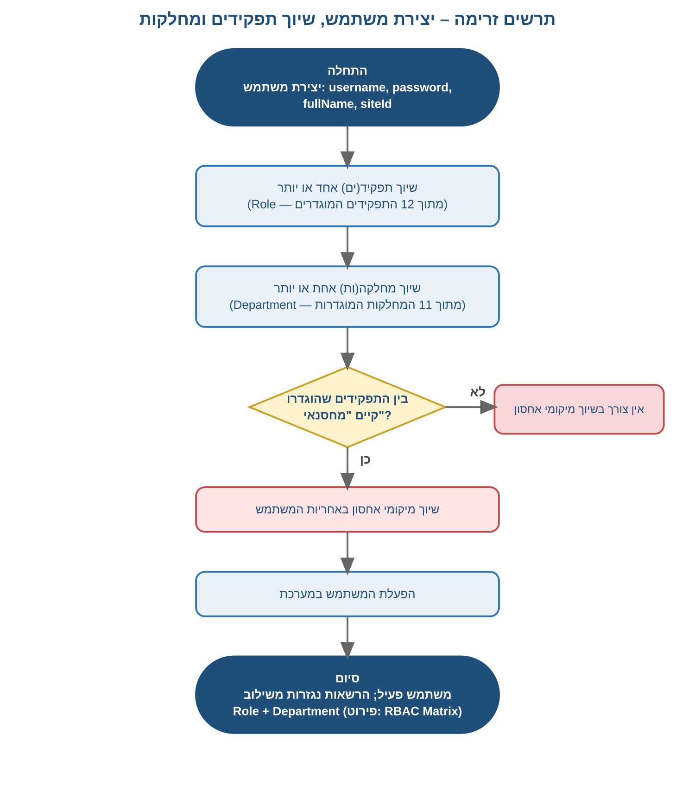

25.5 כללי עבודה עסקיים (Business Rules)
- משתמש יכול להיות משויך לתפקיד אחד או יותר במקביל (יחס רבים-לרבים).
- משתמש יכול להיות משויך למחלקה אחת או יותר במקביל (יחס רבים-לרבים, עצמאי משיוך התפקידים).
- מחסנאי יכול להיות אחראי על מספר מיקומי אחסון במקביל.
- לכל מיקום אחסון מוגדר מחסנאי אחראי אחד לפחות (ראו פרק 7).
- הרשאות המשתמש למסך/פעולה נקבעות על בסיס השילוב של תפקיד(יו) ומחלקה(ותיו יחד — לא על בסיס תפקיד בלבד (יפורט במלואו ב-RBAC Matrix).
- השבתת משתמש אינה מוחקת את היסטוריית פעולותיו (Audit Trail נשמר לצמיתות).

25.6 כללי ולידציה (Validation Rules) – פעולות שהמערכת לא תאפשר
- לא ניתן ליצור משתמש ללא שיוך תפקיד אחד לפחות.
- לא ניתן ליצור משתמש מסוג מחסנאי ללא שיוך מיקום אחסון אחד לפחות.
- לא ניתן למחוק משתמש שביצע פעולות במערכת (ניתן להשבית בלבד).

25.7 דרישות פונקציונליות (FR)
מזהה | דרישה פונקציונלית
FR-177 | המערכת תאפשר יצירת משתמש ושיוך תפקיד(ים) אחד או יותר, מתוך רשימת 12 התפקידים המוגדרים.
FR-178 | המערכת תאפשר שיוך משתמש למחלקה(ות) אחת או יותר, מתוך רשימת 11 המחלקות המוגדרות, כקשר עצמאי משיוך התפקידים.
FR-179 | המערכת תאפשר שיוך מספר מיקומי אחסון למשתמש בעל תפקיד מחסנאי.
FR-180 | המערכת תחשב את הרשאות המשתמש על בסיס השילוב של תפקיד(יו) ומחלקה(ותיו יחד (יפורט במלואו ב-RBAC Matrix).
FR-181 | המערכת תמנע מחיקת משתמש בעל היסטוריית פעילות (ניתן להשבית בלבד).

25.8 תלות ואינטגרציות
- מנוע Workflow ועקרונות RBAC (פרק 3.3) – הבסיס להרשאות ולניתוב המשימות; יש לעדכן בהתאם בסבב נפרד (ראו הערת עקביות).
- מיקומי אחסון (פרק 7) – שיוך מחסנאים למיקומים.
- RBAC Matrix (שכבת העיצוב הטכני) – מגדיר במדויק את מטריצת ההרשאות לכל שילוב Role×Department×מסך×פעולה.
- Audit Trail (שכבת העיצוב הטכני) – תיעוד פעילות משתמשים.

26. אינטגרציה עם Priority

26.1 סקירה עסקית
המערכת מתוכננת לאינטגרציה מלאה מול Priority באמצעות ממשקי API, כארכיטקטורת יעד. Priority ימשיך לשמש מערכת ה-ERP הפיננסי/מסחרי (לקוחות, הזמנות, הנהלת חשבונות, רכש מסחרי); המערכת החדשה תשמש כמערכת התפעול, ושתי המערכות יסתנכרנו ביניהן באופן שוטף ואוטומטי, ללא הזנה כפולה ידנית.
- התקשורת בין המערכות תתבצע באמצעות API (סנכרון דו-כיווני), ולא ייצוא/ייבוא קבצים ידני.
- כל שדה המנוהל בשתי המערכות (למשל פריטים, ספקים) יוגדר עם "מקור אמת" (Source of Truth) חד-משמעי, כדי למנוע התנגשויות נתונים.
- מימוש האינטגרציה ייעשה בשלבים (Phased Rollout): בשלב הראשון המערכות עשויות לפעול עם סנכרון חלקי או ידני נקודתי, אך תכנון הארכיטקטורה ייעשה מראש בהתאם ליעד האינטגרציה המלאה.

26.2 מקרי שימוש (Use Cases)
📋 Use Case: סנכרון נתון בין המערכות
רכיב | תיאור
שחקן (Actor) | המערכת (אוטומטי)
קלט (Input) | שינוי/עדכון נתון באחת המערכות (למשל פריט חדש, עדכון מלאי מוצר מוגמר)
פעולות עיקריות | זיהוי מקור האמת לשדה שהשתנה; שליחת עדכון למערכת היעד באמצעות API
תוצאה (Output) | הנתון מעודכן ומסונכרן בשתי המערכות; במקרה כשל – נרשמת שגיאת סנכרון ומופעל ניסיון חוזר/התראה

26.3 ממשק (UI) – אפיון פונקציונלי
- מסך ניטור סנכרון: סטטוס חיבור, זמן סנכרון אחרון, שגיאות פתוחות.
- יומן שגיאות אינטגרציה, עם אפשרות ניסיון חוזר ידני.
כיוון | מידע לדוגמה
Priority → מערכת התפעול | הזמנות לקוחות (לצורך תכנון ייצור), נתוני ספקים ולקוחות רלוונטיים, נתוני פריטים/תמחור בסיסיים
מערכת התפעול → Priority | מלאי מוצר מוגמר בזמן אמת, תיעוד יציאת משלוחים, נתוני עלות ייצור בפועל (אם רלוונטי), אירועי איכות/עקיבות מהותיים
היקף השדות המדויק, תדירות הסנכרון, וסדר העדיפויות ליישום השלבים ייקבעו בשכבת אפיון API טכני ייעודית, כחלק מה-Technical Design.

26.4 זרימת עבודה ותרשים זרימה
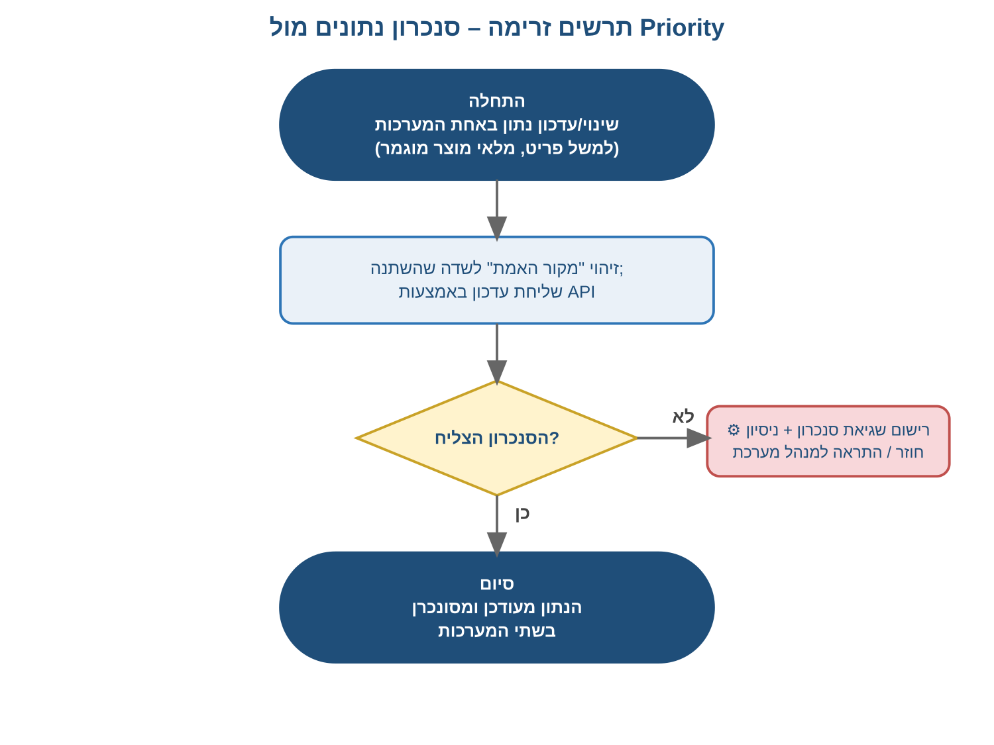

26.5 כללי עבודה עסקיים (Business Rules)
- לכל שדה משותף לשתי המערכות מוגדר מקור אמת יחיד; שינוי מותר רק דרך המערכת שהוגדרה כמקור.
- כשל בסנכרון אינו חוסם את הפעולה המקומית; הנתון נשמר מקומית ומסומן "ממתין לסנכרון" עד להצלחה.
- שגיאת סנכרון חוזרת (מעל מספר ניסיונות שיוגדר) מייצרת התראה למנהל מערכת.

26.6 כללי ולידציה (Validation Rules) – פעולות שהמערכת לא תאפשר
- לא ניתן לערוך שדה מסונכרן ממערכת חיצונית כמקור אמת, ישירות במערכת שאינה מקור האמת שלו.
- לא ניתן להתעלם משגיאת סנכרון קריטית (כגון מלאי מוצר מוגמר) ללא טיפול/אישור מנהל מערכת.

26.7 דרישות פונקציונליות (FR)
מזהה | דרישה פונקציונלית
FR-182 | המערכת תסנכרן נתונים עם Priority באמצעות API, בהתאם למקור האמת שהוגדר לכל שדה.
FR-183 | כשל בסנכרון יישמר מקומית ויסומן "ממתין לסנכרון", עם ניסיון חוזר אוטומטי.
FR-184 | שגיאת סנכרון חוזרת מעל סף שיוגדר תפתח אוטומטית התראה למנהל מערכת.
FR-185 | המערכת תציג מסך ניטור סנכרון עם סטטוס, זמן אחרון, ויומן שגיאות.

26.8 תלות ואינטגרציות
- מנוע Workflow (פרק 3) – מפעיל התראות על שגיאות סנכרון.
- כלל הפרקים העסקיים (4–25) – מקורות/יעדים פוטנציאליים לנתונים מסונכרנים.
- שכבת ה-Technical Design (API Specification) – תפרט את מבנה הקריאות, האימות, ותדירות הסנכרון המדויקת.

27. נספח – ישויות מרכזיות במסד הנתונים
להלן רשימת הישויות המרכזיות ברמת סיכום, כבסיס לתכנון מסד הנתונים. הרשימה משקפת את כלל 23 הפרקים העסקיים (4–26) שאופיינו במלואם במסמך זה. הישויות פורטו ברמת שדה מלאה (סוג נתון, PK/FK, אילוצים) ב-ERD ו-Data Dictionary (מסמך העיצוב הטכני, חלק א׳), הכולל גם תרשימי ERD חזותיים ומיפוי מלא ל-API (חלק ג׳).
ישות | שדות עיקריים
פריטים (Items) | שם, סוג, יחידת מידה, מיקום ברירת מחדל, ימי תוקף, סף מלאי מינימום, חובת בדיקת טמפרטורה
BOM | פריט (הורה), רכיב (בן), כמות ליחידה, יחידת מידה, הוראות עבודה, מדיה
מיקומי אחסון (Locations) | שם, סוג אחסון, מחסנאים אחראים (רבים-לרבים)
קבלות סחורה (Receipts) | ספק, פריט, כמות, אצווה, תאריך תפוגה, טמפרטורה, תעודת אנליזה, סטטוס קבלה
אצוות (Batches/Lots) | פריט, מספר אצווה, תאריך ייצור/קבלה, תאריך תפוגה, מיקום נוכחי, כמות נוכחית
קישורי אצוות (Batch Consumption) | אצווה יולדת, אצווה נצרכת, כמות שנלקחה
תוכנית ייצור שבועית | מוצר מוגמר, יום, כמות מתוכננת
דוחות ניפוק יומיים | תאריך, מיקום אחסון, פריט, כמות נדרשת, אצווה שנופקה, מחסנאי, ספק
Workflow Definitions | סוג תהליך, שלבים, תפקיד לכל שלב, SLA, כללי הסלמה
Workflow Tasks / התראות | סוג, פריט/אצווה מקושרים, תפקיד יעד, סטטוס, תאריך יצירה, תאריך טיפול
CCP Definitions | שם, מוצר/תהליך/קו מקושר, פרמטר מדידה, יחידת מידה, גבול קריטי עליון/תחתון, תדירות, תפקיד אחראי, שיטת תיעוד, סטטוס
CCP Measurements | CCP מקושר, אצווה מקושרת, ערך שנמדד, תאריך/שעה, סטטוס (תקין/חריגה), מבצע המדידה
GMP Checklists | שם צ'קליסט, תדירות, רשימת סעיפים, מבצע, תאריך ביצוע, סטטוס
Quality Deviations (חריגות) | מקור, תיאור, פריט/אצווה מקושרים, רמת חומרה, תפקיד מטפל, סטטוס, תאריך פתיחה/סגירה
CAPA Records | חריגה מקושרת, ניתוח שורש בעיה, פעולה מתקנת (אחראי/יעד/סטטוס), פעולה מונעת (אחראי/יעד/סטטוס), מועד ותוצאת אימות יעילות, סטטוס
Documents | שם, סוג, בעלים/אחראי, תאריך סקירה מחדש, סטטוס
Document Versions | מסמך מקושר, מספר גרסה, תוכן/קובץ, סטטוס (בתוקף/לא בתוקף/טיוטה), תאריך פרסום, מאשרים
Read & Understood Acknowledgements | גרסת מסמך מקושרת, עובד, תאריך/שעת אישור
Assets (ציוד) | שם, סוג (ייצור/מדידה), מחלקה אחראית, מיקום, קריטי ל-CCP (כן/לא), תדירות תחזוקה, תדירות כיול
Maintenance Tickets (קריאות שירות) | ציוד מקושר, תיאור תקלה, דחיפות, מחלקה מטפלת (נגזרת מהציוד), תיאור טיפול, סטטוס, תאריכי פתיחה/סגירה
Calibration Records | ציוד מקושר, תאריך ביצוע, גורם מבצע, תוצאה, תעודת כיול, מועד כיול הבא
Training Programs | שם, תוכן, קהל יעד (תפקיד/ציוד/CCP), נדרש מבחן, תוקף
Employee Competency | עובד, הדרכה מקושרת, סטטוס, תאריך השלמה, תוקף
Suppliers | שם, פרטי קשר, פריטים מסופקים, מסמכים/תעודות, סטטוס אישור, ציון ביצועים נוכחי
Supplier Scorecards | ספק מקושר, תקופה, קריטריונים וציונים, ציון משוקלל סופי
KPI Definitions | שם, מקור נתונים, נוסחה, סף, תדירות חישוב, תפקידים מורשים
KPI Snapshots | KPI מקושר, ערך מחושב, תאריך/שעת חישוב, האם חרג מסף
ספירות מלאי (Inventory Counts) | תאריך, מיקום, פריט, אצווה, כמות תיאורטית, כמות בפועל, פער, סטטוס אישור
משתמשים (Users) | שם, תפקיד(ים), מיקומי אחריות (למחסנאים), סטטוס
Integration Sync Log | שדה/ישות מסונכרנת, מקור אמת, כיוון, סטטוס (הצליח/נכשל), תאריך/שעה, מספר ניסיונות
Allergen Definitions | שם אלרגן (סטנדרטי/מותאם אישית)
Item Allergens | פריט מקושר, אלרגן מקושר (רבים-לרבים)
Product Allergen Profile (מחושב) | מוצר מקושר, אלרגן, סוג (מכיל/עלול להכיל), תאריך חישוב אחרון
Returns (החזרות) | מוצר, אצווה מקושרת, כמות, סיבה, יעד (מלאי בסייג/השמדה/בדיקה), תאריך
Destruction Records (השמדות) | אצווה/פריט, כמות, סיבה, מאשר אבטחת איכות, מאשר מנהל (אם נדרש), תאריך ביצוע, פרוטוקול
UOM Conversions | פריט מקושר, יחידת מידה בסיסית, יחידת מידה נגזרת, מקדם המרה

סוף נספח הישויות. שכבת ה-Technical Design המלאה (ERD, Data Dictionary, NFR, API Specification, RBAC Matrix, Audit Trail, UAT וArchitecture) הושלמה כחבילת מסמכים נפרדת, המבוססת במלואה על פרקי מסמך זה. ראו גם את Project Implementation Plan לתוכנית היישום המלאה.

